|  |  |
| --- | --- |
| C:\Users\verkhovtsev_da\AppData\Local\Microsoft\Windows\INetCache\Content.Word\download (5).jpeg | |
| **Исследование эффективности газового охлаждения ротора турбогенератора**  **с самовентиляцией из подпазового канала** |  |
| Верховцев Дмитрий Александрович |  |
|  |  |

Федеральное государственное автономное образовательное учреждение высшего образования

«Санкт-Петербургский политехнический университет Петра Великого»



*На правах рукописи*

**Верховцев Дмитрий Александрович**

**ИССЛЕДОВАНИЕ ЭФФЕКТИВНОСТИ ГАЗОВОГО ОХЛАЖДЕНИЯ РОТОРА ТУРБОГЕНЕРАТОРА С САМОВЕНТИЛЯЦИЕЙ ИЗ ПОДПАЗОВОГО КАНАЛА**

05.09.05 — Теоретическая электротехника

ДИССЕРТАЦИЯ

на соискание ученой степени

кандидата технических наук

Научный руководитель:

Доктор технических наук, профессор

Коровкин Николай Владимирович

Санкт-Петербург – 2022 г.

**Благодарность**

Проведенные исследования в области изучения эффективности охлаждения обмотки ротора турбогенератора посредствам использования современных численных подходов стали возможны за счет усилия многих людей.

Прежде всего искренне благодарен моему руководителю, доктору технических наук, профессору Николаю Владимировичу Коровкину за его бесценное руководство, терпение, поддержку и за долгое время, потраченное на обсуждение структуры этой работы.

Выражаю искреннюю признательность своему наставнику, доктору технических наук, Эльриху Иосифовичу Гуревичу за всеобъемлющую и постоянную поддержку в течение всего времени создания материала, терпение и помощь в интерпретации результатов.

Искренне благодарен моему научному руководителю по магистерской диссертации, кандидату технических наук Виталию Иосифовичу Косачевскому за его поддержку в течение всего процесса подготовки как магистерской, так и кандидатской диссертаций. Время, проведенное за обсуждением проблематики исследования, сформировало общий системный подход при решении сложных многофакторных задач.

Выражаю огромную благодарность начальнику отдела исследований и испытаний электрических машин Юрию Робертовичу Воеводскому, начальнику лаборатории тепловых и электромагнитных исследований Андрею Анатольевичу Лямину и сотрудникам отдела проектирования турбогенераторов завода «Электросила» за консультирование по особенностям проектирования турбогенераторов.

И наконец, самое главное, невозможно не выразить благодарность моей семье за их бесконечную и безоговорочную поддержку. Это здорово, что вы рядом со мной, спасибо Вам за все!

**Оглавление**

[Список основных обозначений и сокращений 7](#_Toc92817389)

[Введение 9](#_Toc92817390)

[Глава 1. Современное состояние и перспективы развития систем охлаждения турбогенераторов 17](#_Toc92817391)

[1.1 Системы охлаждения 17](#_Toc92817392)

[1.1.1 Системы охлаждения турбогенераторов до середины XX века 17](#_Toc92817393)

[1.1.2. Системы охлаждения турбогенераторов во второй половине XX века 19](#_Toc92817394)

[1.1.3. Современное состояние систем охлаждения мощных турбогенераторов с газовым охлаждением 20](#_Toc92817395)

[1.2 Охлаждение обмотки ротора с самовентиляцией из подпазового канала, современное состояние и перспективы развития 24](#_Toc92817396)

[1.2.1 Современное состояние 24](#_Toc92817397)

[1.2.2 Качественная картина течения газа и распределения температуры в обмотке ротора при использовании радиальной системы охлаждения ротора 25](#_Toc92817398)

[Выводы по главе 1 28](#_Toc92817399)

[Глава 2. Сопоставление численного моделирования задач гидродинамики (CFD) с полномасштабным физическим экспериментом. 29](#_Toc92817400)

[2.1 Сеточные методы 30](#_Toc92817401)

[2.2 Уравнения Навье-Стокса и неразрывности 32](#_Toc92817402)

[2.3 Модели турбулентности 36](#_Toc92817403)

[*2.3.1 k–*  модели турбулентности 38](#_Toc92817404)

[*2.3.2 k– *модели турбулентности 40](#_Toc92817405)

[2.4 Граничные условия 41](#_Toc92817406)

[2.5 Взаимодействие ротора—статора 41](#_Toc92817407)

[2.6 Эксперимент на полномасштабной модели ротора турбогенератора 42](#_Toc92817408)

[2.7 Сопоставление численного моделирования с экспериментом 45](#_Toc92817409)

[2.8 Сравнение результатов математического моделирования и эксперимента 52](#_Toc92817410)

[Выводы по главе 2 55](#_Toc92817411)

[Глава 3. Сопоставление сопряженной задачи теплопередачи (CHT) с результатами испытаний на нагревание. 56](#_Toc92817412)

[3.1 Уравнения для сопряженной задачи теплопередачи 63](#_Toc92817413)

[3.2 Коэффициенты конвективной теплопередачи в численных методах 67](#_Toc92817414)

[3.3 Испытания на нагревания турбогенераторов воздушного и водородного охлаждений. 70](#_Toc92817415)

[3.4 Численное моделирование сопряженной задачи теплопередачи 75](#_Toc92817416)

[3.4.1 Методика численной сопряженной задачи теплопередачи 81](#_Toc92817417)

[3.4.2 Граничные условия и источники потерь 82](#_Toc92817418)

[3.4.3 Геометрии каналов охлаждения 88](#_Toc92817419)

[3.4.3 Верификация расчета 90](#_Toc92817420)

[3.4.4 Анализ результатов 93](#_Toc92817421)

[3.5 Способы по снижению нагрева обмотки ротора турбогенератора мощностью 320 МВт. 97](#_Toc92817422)

[Выводы по главе 3 106](#_Toc92817423)

[Глава 4. Сравнение конструкций обмотки ротора системы воздушного и водородного охлаждений в турбогенераторах максимальной мощности 109](#_Toc92817424)

[4.1 Граничные условия и источники потерь 111](#_Toc92817425)

[4.2 Сравнение конструкций обмотки ротора системы воздушного охлаждения двухполюсного турбогенератора максимальной мощности. 114](#_Toc92817426)

[4.2.1 Анализ результатов 115](#_Toc92817427)

[4.2.2 Особенности представления обмотки ротора в численном моделировании 118](#_Toc92817428)

[4.2.3 Сравнение трапецеидального паза с прямоугольным 122](#_Toc92817429)

[4.2.4 Подпазовый канал постоянного сечения 124](#_Toc92817430)

[4.2.5 Сравнение коэффициентов теплоотдачи в первых и центральных радиальных каналов 128](#_Toc92817431)

[4.2.6 Эффект плавносужающего подпазового канала 133](#_Toc92817432)

[4.2.7 Общие наблюдения 135](#_Toc92817433)

[4.3 Сравнение конструкций обмотки ротора системы водородного охлаждения в четырехполюсном турбогенераторе предельной мощности 139](#_Toc92817434)

[4.3.1 Анализ результатов 140](#_Toc92817435)

[4.3.2 Сравнение однорядного и двурядного исполнений 142](#_Toc92817436)

[4.3.3 Влияние числа радиальных каналов при двурядном исполнении 145](#_Toc92817437)

[4.3.4 Сравнение коэффициентов теплоотдачи в первых и центральных радиальных каналов 148](#_Toc92817438)

[4.4 Влияние конфигурации подпазового канала и рода хладагента на степень неравномерности распределения температуры проводников обмотки 149](#_Toc92817439)

[Выводы по главе 4 153](#_Toc92817440)

[Заключение 156](#_Toc92817441)

[Список литературы 159](#_Toc92817442)

# Список основных обозначений и сокращений

|  |  |
| --- | --- |
| МКР | метод конечных разностей |
| МКЭ | метод конечных элементов |
| МКО | метод конечных (контрольных) объемов |
| CFD | вычислительная гидродинамика  (computational fluid dynamic) |
| CHT | сопряженная задача теплопереноса  (conjugate heat transfer) |
| RANS | осредненные по Рейнольдсу уравнения Навье-Стокса  (Reynolds-averaged Navier–Stokes equations) |
| ρ | плотность газа [кг/м3] |
| μ | динамическая вязкость [Па·с] |
| ν | кинематическая вязкость [м2/c] |
| νt | турбулентная кинематическая вязкость |
| Re | число Рейнольдса |
| **U** | вектор скорости [м/с] |
| υмакс, мин, ср | максимальная, минимальная, средняя скорость [м/с] |
| y+ | безразмерное расстояние от первого узла сетки до стенки |
| k | кинетическая энергия турбулентности [Дж/кг] |
|  | рассеяние энергии вследствие турбулентности [м2/с3] |
| ω | удельная скорость диссипации [1/с] |
| k– k–ω | модели турбулентности вихревой (турбулентной) вязкости, используемых для моделирования турбулентности |
| SST | турбулентная модель переноса напряжения сдвига по Ментору (Shear Stress Transport) |
| MRF | метод вращающейся системы координат  (Multiple reference frame) |
| S\* | отношение сечения подпазового канала к суммарному сечению радиальных каналов |
| SIMPLE | методом предиктора-корректора |
| AMG | алгебраический многосеточный метод  (Algebraic Multigrid) |
| LIC | интегральная свертка линий  (Line integral convolution) |
| q" | тепловой поток [Вт/м2] |
| λ | теплопроводность материала [Вт/(м·К)] |
| ∇T | градиент температуры [К/м] |
| α | коэффициент локальной конвективной теплоотдачи [Вт/(м2·К)] |
| ϑмакс, мин, ср | максимальная, минимальная, средняя температура [°С] |
| Cp | удельная теплоемкость при постоянном давлении [Дж/(кг·К)] |
| Q | удельные объемные потери [Вт/м3] |
|  | температуропроводность [м2/с] |
|  | нормальные напряжения [Па] |
|  | напряжения Рейнольдса (касательные напряжения) [Па] |
| Δϑ | превышения температуры [°С] |
| П | постоянный профиль подпазового канала |
| СТ | ступенчатый профиль подпазового канала |
| ПС | плавносужающийся к центру подпазовый канал |
| ПСШ | плавносужающийся к центру подпазовый канал с шахматным расположением радиальных каналов |

# Введение

В современном тяжелом электромашиностроении основной тенденцией развития остается повышение единичной мощности турбогенераторов, что связано в первую очередь с необходимостью повышения экономичности блока турбины– турбогенератор. Увеличение единичной мощности повышает коэффициент использования турбогенератора и приводит к повышению конкурентоспособности продукции.

Важный фактор, ограничивающий мощность турбогенератора, — нагрев обмотки ротора. Большинство ведущих мировых производителей применяет газовое охлаждение: воздушное для машин мощностью до 400–500 МВт; водородно-водяное при мощности до 1300–1500 МВт и двухполюсном исполнении.

В течение долгих лет проблема эффективного газового охлаждения роторов остается одной из первоочередных в мировом турбогенераторостроении. Детальная проработка теоретических и практических вопросов теплообмена турбогенераторов отражена в работах отечественных ученых А.Е. Алексеева, Г.М. Хуторецкого, И.Ф. Филипова, Э.И.  Гуревича, В.П. Анемподистова, Т.И. Альпер, И.С. Генендера, Л.А. Дугинова и др., а также зарубежных авторов C. Фейхгеймера, Й. Хака, Г. Готтера, Р. Йохо, А. Боглиетти, Ц. Юнгреутхмаера, Г. Траxлер-Самека, Г.-Х. Жоу, Т. Китайяма и др.

Принцип самовентиляции обмотки ротора с радиальными каналами, питаемыми из подпазовых каналов, получил широкое распространение в мировой практике при построении систем воздушного и водородного охлаждения турбогенераторов, при этом стремятся к снижению уровня и локальных значений температуры в пазовой части обмотки ротора [3]. Важно, что удовлетворительного решения задачи о суммарном расходе газа, определяющей уровень средней температуры обмотки, недостаточно для успешного проектирования всей системы охлаждения. Это связано с тем, что различные варианты конструкции радиальных и пазовых каналов дают при практически одном и том же расходе газа существенно различные температурные поля в пазовой зоне ротора. Поэтому актуальна многофакторная задача исследования влияния параметров конструкции системы охлаждения ротора на температурное поле в его активной зоне.

Выявление физических эффектов, при детальном изучении условий течения газа в вентиляционной системе, позволяет уточнить тепловые характеристики конструкции, исключить температурные аномалии, в частности, обнаружить скрытые ее резервы в отношении сглаживания температурных разностей в пределах пазовой части обмотки ротора.

Неудачные конструктивные решения приводят к значительным разностям температуры (локальным перегревам) в пазовой зоне ротора. В современных конструкциях роторов снижение неравномерности распределения температуры обмотки ротора вдоль его длины достигается применением подпазового канала переменного сечения. Помимо этого, учет подогрева газа в подпазовом и радиальных каналах приводит к более достоверным результатам. Эффективность данных проектных приемов исследована недостаточно, поэтому поставленная в диссертации задача более строгого исследования вопроса является актуальной.

**Целью диссертации является исследование эффективности газового охлаждения ротора турбогенератора с самовентиляцией из подпазового канала.**

**Для достижения этой цели требуется решение следующих задач:**

— разработать методику численного моделирования для решения сопряженных задач теплопередачи охлаждения пазовой части ротора с учетом реальной геометрии конструкции, распределения внутренних источников тепла и характере течения охлаждающего газа.

— для повышения достоверности результатов моделирования выполнить сопоставление алгоритма с использованием экспериментальных данных, полученных на физической модели ротора турбогенератора, и данных испытаний на нагревание турбогенераторов с воздушным и водородным охлаждением.

— изучить условия течения охлаждающего газа в системе вентиляционных каналов и определить детальную картину распределения газовых потоков в роторе.

— найти закономерности и установить особенности охлаждения медных проводников пазовой части обмотки ротора, в частности, оценить воздействие подогрева газа в подпазовом канале на распределение температуры обмотки ротора вдоль его длины.

— исследовать применение системы самовентиляции обмотки ротора из подпазовых каналов для турбогенераторов наибольшей мощности (двухполюсных свыше 300 МВт при воздушном охлаждении и четырехполюсных свыше 1200 МВт при водородно-водяном охлаждении) в зависимости от конструктивных параметров с достижением благоприятных показателей теплового состояния обмотки ротора.

**Объект исследования.** Объектом исследования является ротор турбогенератора с радиальными каналами, питаемыми из подпазовых каналов, предназначенный для систем воздушного и водородного охлаждения турбогенераторов, в том числе применение данной системы охлаждения в турбогенераторах предельной мощности.

**Предмет исследования.** Предметом исследования является выявление физических эффектов современными численными методами при детальном изучении условий течения газа в вентиляционной системе, что позволяет уточнить тепловые характеристики конструкции, исключить температурные аномалии, а также обнаружить ее скрытые резервы в отношении сглаживания температурных разностей в пределах пазовой части обмотки ротора.

В исследовании температурного поля обмотки ротора принимаются во внимание два фактора, смягчающие неравномерность распределения температуры. Это подогрев газа в подпазовом канале и локальная интенсификация конвективного теплообмена в радиальных каналах, расположенных на начальном участке системы охлаждения. Учет этих факторов приводит к более объективному представлению о тепловом состоянии ротора.

Значительную сложность при численных расчетах процессов аэродинамики и теплообмена представляют задачи сопоставление математических моделей этих процессов с опытом. Для удовлетворительного решения задач обычно необходимы данные натурных экспериментов для тех систем и конструкций, которые подвергаются математическому моделированию. В настоящем исследовании численная аэродинамическая модель сопоставлена с имеющимися в литературе результатами полномасштабного физического эксперимента, который был проведен на роторе турбогенератора с самовентиляцией обмотки ротора из подпазового канала. Далее результаты решения совместной тепловой и аэродинамической задач были сопоставлены с экспериментальными данными, полученными на станции службами эксплуатации и отделом натурных испытаний завода Электросила АО «Силовые Машины» для турбогенераторов, находящихся в эксплуатации с воздушным охлаждением мощностью 160 и 320 МВт, и с водородным охлаждением мощностью 500 МВт.

В исследовании применены современные методы математического моделирования аэродинамических и температурных полей, реализованные в комплексной платформе ANSYS Workbench (Fluent), с использованием параметризации исходных параметров посредством написанного программного кода с последующей обработкой данных в системе The MathWorks Matlab. Для повышения достоверности расчетов в работе представлен имеющийся в литературе экспериментальный материал, содержащий результаты как полномасштабного физического моделирования, так и детальных тепловых исследований действующих турбогенераторов на месте эксплуатации.

**Научная новизна работы заключается в следующем.**

1. Разработана методика численного моделирования для решения сопряженных задач теплопередачи охлаждения пазовой части ротора, учитывающая все значимые геометрические параметры физической модели и газодинамические свойства процесса охлаждения.

2. Для сопоставления результатов численного моделирования с опытом используются данные эксперимента на полноразмерной физической модели пазовой части ротора турбогенератора и опытные данные испытаний генераторов, находящихся в эксплуатации.

3. На основе решений численного моделирования сопряженной задачи теплопередачи подробно изучены механизм течения охлаждающего газа и теплообмен в рассматриваемой системе газового охлаждения пазовой зоны ротора турбогенератора, что позволяет уточнить тепловые характеристики конструкции и обнаружить скрытые резервы с целью выравнивания температуры в пределах пазовой части обмотки ротора.

4. Выполнено объективное сопоставление конструкций численными методами по ряду не принятых во внимание предыдущими исследователями физических факторов, а именно: подогрев газа в подпазовых каналах; неодинаковая интенсивность конвективного теплообмена в радиальных каналах, по-разному удаленных от входа в подпазовый канал.

5. Изучена локальная интенсификация конвективного теплообмена в радиальных каналах, обусловленная характером течения газа внутри канала

**Теоретическая значимость.** В работе представлено дальнейшее развитие теории теплообмена, а именно, исследование системы охлаждения ротора турбогенератора с радиальными и подпазовым каналами с использованием современных методов численного моделирования. Данная система охлаждения недостаточно изучена в общей теории теплообмена, поэтому теоретическую новизну представляет собой разработанная методика численного моделирования для решения сопряженных задач теплопередачи охлаждения пазовой части ротора.

**Практическая значимость.**

Практическая ценность работы заключается в уточнении инженерных методов расчета охлаждения пазовой части ротора турбогенератора посредством решения сопряженных задач теплопередачи современными численными методами, которые пригодны для применения в практике проектирования турбогенераторов и опробованы соискателем в инженерной работе на предприятии АО «Силовые машины» завод «Электросила». Использование данного метода позволит избежать чрезмерных термических резервов в проектных расчетах, что дает возможность повысить использование активного объема турбогенератора.

**Реализация и внедрение результатов работы.**

Исследования диссертационной работы проводились при поддержке научных программ: научный проект №19-38-90031 «Исследование эффективности газового охлаждения ротора турбогенератора с самовентиляцией из подпазового канала», финансируемый Федеральным Государственным Бюджетным Учреждением «Российский фонд фундаментальных исследований».

**Достоверность полученных результатов** определяется использованием современных численных методов расчета – метода конечных объемов (МКО), а также сравнительным анализом результатов, полученных в ходе данной работы, с имеющимися в литературе результатами эксперимента на полномасштабной физической модели ротора и результатами испытаний действующих турбогенераторов на электрических станциях.

**На защиту выносятся** следующие основные положения:

1. Концепция более объективного рассмотрения температурного поля обмотки ротора турбогенератора с самовентиляцией из подпазового канала, посредством решения сопряженных задач теплопередачи численными методами, которая позволяет избежать при проектировании избыточного термического резерва, существенно пополнить знание внутренних свойств конструкции и расширить возможность совершенствования системы охлаждения.

2. Результаты исследований, которые показали, что влияние неравномерности скорости газа в радиальных каналах на распределение температуры обмотки ротора вдоль длины пазовой части сглаживается встречным воздействием подогрева газа в подпазовом канале и интенсификации вынужденной конвекции в ближайших к началу системы радиальных каналах.

3. Выявленные физические эффекты, которые позволили обнаружить сглаживание разности температуры верхних и нижних проводников пазовой части обмотки ротора благодаря начальному возмущению газового потока при входе в радиальный канал и соответствующему усилению теплоотдачи с поверхности нижних проводников.

4. Применение системы самовентиляции ротора из подпазовых каналов для турбогенераторов наибольшей мощности (двухполюсных свыше 300 МВт при воздушном охлаждении и четырехполюсных свыше 1200 МВт при водородно-водяном охлаждении), которая позволяет получить благоприятные показатели теплового состояния обмотки ротора.

**Соответствие паспорту специальности.** Диссертация соответствует специальности 05.09.05 — «Теоретическая электротехника» (п. 4 «Разработка методов математического моделирования неэлектрических явлений и процессов с использованием электромагнитных аналогов»).

**Личный вклад автора** состоит в определении целей и постановке задач, выборе метода для их решения, проведении численного моделирования, анализе и интерпретации имеющихся в литературе экспериментальных данных для сопоставления численных моделей с опытом; разработке и реализации алгоритмов численного моделирования задач теплообмена, анализе полученных результатов. Результаты исследований, а исключением специально оговоренных случаев, получены лично автором.

**Апробация работы.**

По теме диссертации выполнены и представлены доклады на научно-технических конференциях: International Scientific Electric Power Conference ISEPC-2019, St.  Petersburg, Russia, May 23-24, 2019; Scientific research of the SCO countries synergy and integration, International Conference, Beijing, China, September 16, 2020; 3rd 2021 International Youth Conference on Radio Electronics, Electrical and Power Engineering (REEPE), IEEE, Russia, Moscow, March 11-13, 2021.

**Публикации.**

По теме диссертации опубликовано 7 печатных работ, из них две статьи в рецензируемых научных изданиях, индексируемых в международной базе данных **SCOPUS (Q1, Q3)** [53,84], две статьи, входящих в перечень ВАК [6,7]. Три публикации в международных научных конференциях, две из которых, индексируются в международной базе данных SCOPUS [83,54,55].

**Структура и объем диссертационной работы.**

Объем диссертации 149 страниц и содержит 49 рисунков, 19 таблиц. Диссертация состоит из списка основных обозначений и сокращений, введения, четырех глав, заключения, списка литературы (89 наименований).

**Диссертация имеет следующую структуру и логику построения.**

**Во введении** показана актуальность выбранной темы. Показано, что одним из основных факторов, ограничивающих мощность турбогенератора, является нагрев обмотки ротора. По этой причине для повышения эффективности теплообмена необходимо исследовать газовое охлаждение ротора турбогенератора. Отражены: научная новизна, цели и задачи исследования, объект и предмет исследования, методы исследования, теоретическая и практическая значимость, результаты исследования, апробация и публикации. Выносимая на защиту тема диссертационного исследования соответствует паспорту специальности.

**Первая глава** включает исторический экскурс в развитие систем охлаждения турбогенераторов, современное их состояние и перспективы развития. Особая роль отведена вопросам по интенсификации охлаждения обмотки ротора.

Одним из первоочередных вопросов при проектировании турбогенераторов является отвод потерь. Для достижения этой цели проектировщик использует различные технические ухищрения, а именно, правильный выбор схемы обмотки и количество параллельных ветвей, увеличение теплопроводности изоляционных материалов, выбор и интенсификация системы охлаждения.

Перспективным направлением для мировой и отечественной энергетики является полное газовое охлаждение.

В системе водородного охлаждения роторов турбогенераторов помимо широко используемой вентиляции с заборниками представляет особый интерес применения исследуемой системы с подпазовым каналом.

Отражены преимущества использования и показаны качественные картины физических процессов данной системы охлаждения обмотки ротора в не прекращаемой тенденции увеличение мощности турбогенераторов.

Показано, что успешное решение задач охлаждения ротора возможно только при глубоком и тщательном изучении процессов течения газа и теплопередачи, установления определенных закономерностей и проработке способов по выравниванию температурного поля обмотки ротора. Решение этих задач позволит раскрыть внутренний потенциал конструкции ротора и сократить его термические резервы.

**Во второй главе** приводится методика разработки численной аэродинамической модели процесса охлаждения ротора с использованием численных методов расчета задач аэродинамики. Отражены основные современные подходы для решения данного рода задач численно и показана адекватность использования этих широко применяемых методов в вопросах охлаждения ротора турбогенератора. В главе показана методика расчета задач аэродинамики и ее валидация на полномасштабном физическом эксперименте. В исследовании рассмотрены стационарные уравнения Навье-Стокса, осредненные по Рейнольдсу, которые решаются с использованием метода конечных объемов и подхода замороженного ротора. В исследовании выбор модели турбулентности ограничен устойчивыми моделями RANS. Осуществлена глубокая детализация и параметризация большого количества входных переменных. Определение напряжения Рейнольдса осуществлено за счет использования широко применяемых в прикладных задачах моделей турбулентностей. Разработанная численная модель является основой для создания общей сопряженной задачи теплопередачи и позволяет детально изучить условия течения газа в вентиляционной системе.

**В третьей главе** представлен разработанная методика сопряженной задачи теплопередачи, которая позволяет на стадии разработки генератора учесть реальную конструкцию ротора и получить детальные распределения скорости воздуха и температуры активных и конструктивных элементов ротора в расчетной области (CHT). Результаты предложенного метода расчета по исследованию теплового состояния пазовой части ротора с газовым охлаждением хорошо согласуется с результатами натурных испытаний турбогенераторов воздушного и водородного охлаждения различной мощности на электростанциях. По результатам исследований обнаружено умеренное вихреобразование, с возможным появлением обратного течения газа из зазора в начальных радиальных каналах (локальная интенсификация), в отличие от достаточно выровненного течение газа в центральных каналах. Определено, что при компенсации подогрева воздуха, посредством создания искусственной неравномерности распределения воздуха в радиальных каналах, возможно снизить максимальное значение температуры обмотки ротора до 100°С в турбогенераторе воздушного охлаждения 320 МВт.

Показано, что при детальном изучении условий течения газа в системе охлаждения и теплообмена выявлены важные физические эффекты, которые дают возможность уточнить тепловые характеристики конструкции и предложить способы по выравниванию температурного поля ротора.

**В четвертой главе** отражены исследования, направленные на изучение влияния основных геометрических параметров подпазового и радиальных каналов на распределение скорости газа и температуры обмотки ротора вдоль длины пазовой части для турбогенераторов предельной мощности с воздушным охлаждением мощностью порядка 350 МВт при двухполюсном исполнении и с водородно– водяным охлаждением порядка 1200 МВт при четырехполюсном. Оценена эффективность теплообмена численными методами посредством решения задачи сопряженной теплопередачи. Отражены найденные особенности и показаны определенные закономерности, которые позволят разрешить проблему температурной неоднородности в пазовой части ротора.

**Заключение** содержит общие выводы по результатам исследований. Отражен дальнейший вектор исследований в представленной области по интенсификации охлаждения ротора турбогенератора.

# Глава 1. Современное состояние и перспективы развития систем охлаждения турбогенераторов

## 1.1 Системы охлаждения

Одна из наиболее важных отраслей в мире, безусловно, — электроэнергетика, которая свою очередь определяет дальнейшее развитие научно-технического прогресса.

Практически вся электрическая энергия вырабатывается электрическими машинами — турбогенераторами на тепловых и атомных станциях, гидрогенераторами на гидростанциях, ветрогенераторами на ветровых электростанциях.

Мощности электрических машин возможны от нескольких ватт и даже до двух тысяч киловатт. Чрезвычайно широк и диапазон скоростей вращения от несколько десятков до несколько десятков тысяч оборотов в минуту.

В развитии турбогенераторов свойственна цикличность — это разработка, испытания, отработка разработанных методик и экстраполяция данных.

Интенсивный рост мощности электрических машин и снижение расхода материалов, в основном, стали возможны благодаря удачному разрешению вопроса об определении добавочных потерь и разработке эффективных схем охлаждения машин, а также применению изоляции с высокой теплопроводностью [1, 69].

По этой причине совершенствование системы охлаждения играет далеко не последнюю роль в наращивании единичной мощности, а также в разработке новых конструктивных решений. На протяжении всего развития электромашиностроения создавалась целая наука об эффективном способе отвода тепла, начиная с простых схем до наукоемких сложных решений. Базируюсь на основных законах аэро- и гидродинамики, теплообмена и переноса, постепенно происходила специализация данных наук и их концентрация на достаточно новом и специфическом направлении.

### 1.1.1 Системы охлаждения турбогенераторов до середины XX века

Со времен изобретения первого турбогенератора с цилиндрическим ротором и вращающегося с высокой частотой вращения прошло более 100 лет [39].

В первые данное конструктивное исполнение было осуществлено Чарльзом Брауном в 1901 г. Дальнейшим импульсом для развития генераторов было изобретение транспозиции витков обмотки статора, Людвигом Робелем в 1912г., применение которой позволило значительно снизить потери в проводниках за счет уменьшения вихревых и уравнительных токов. Свыше века прошло с того времени как на электростанции в г. Гомель был установлен первый отечественный турбогенератор завода «Электросила» мощностью 0,5МВт и 3000 об/мин, показанный на рисунке 1.1. [14].

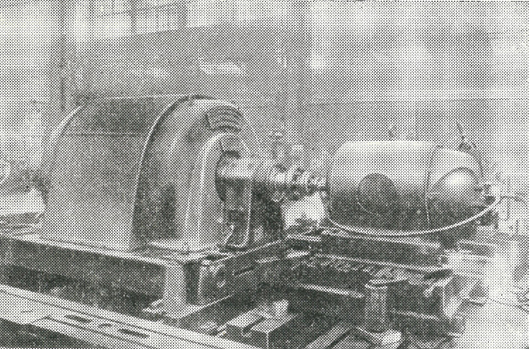

Рисунок 1.1 — Турбогенератор мощностью 0,5 МВт для Гомельской ТЭЦ, производства завода «Электросила» [14]

В машинах постройки первых двух десятилетий начало двадцатого века, как плотность тока в проводниках, так и количество ампер-проводников на единицу длины полюсного шага машины были в несколько раз ниже, чем в современных машинах. По этой причине количество выделяемого тепла было значительно ниже и потребность в детальной проработке системы охлаждения не стояла первоочередной при проектировании первых машин.

До освоения водорода в качестве хладагента (до 1930 г.) выпускались турбогенераторы с косвенным воздушным охлаждением в диапазоне активной мощности от 0,5 до 100 МВт. Наиболее распространенные схемы вентиляции того времени были радиально-тангенциальная «карманная» и «Американская» трехструйная радиальная системы вентиляции.

На раннем этапе машиностроения уже наблюдается наличие аксиальных каналов в роторе (подпазовые, под обмоткой ротора), воздух в которых выходит из радиальных каналов-полостей, проточенных в теле ротора, помимо охлаждения бочки ротора с ее поверхностей [35].

По типу исполнения системы охлаждения первых турбогенераторов имели как замкнутую, так и разомкнутую системы вентиляции. В замкнутой системе для охлаждения воздуха, подогретого отводом тепла с активных и конструктивных элементов, используется охладители. В разомкнутой использовались входные фильтры. На рисунке 1.2 (использован алгоритм глубокого обучения для раскраски черно-белых фотографий) показана тепловая станция Yallourn A на которой работают турбогенераторы мощностью 12.5 МВт Английского производства Metropolitan-Vickers Electrical Co Ltd в 30е годы в Австралии, штат Виктория [72].

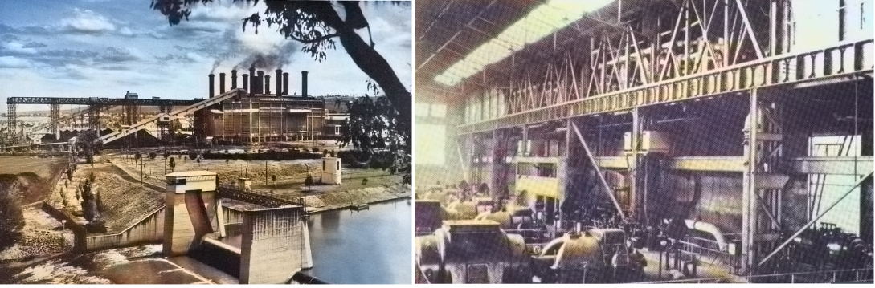

Рисунок 1.2 — Вид станции Yallourn и машинный зал

с турбогенераторами 12,5 МВт в 30е годы [72]

### 1.1.2. Системы охлаждения турбогенераторов во второй половине XX века

С ростом единичной мощности энергоблоков произошло разделение генераторов по типам охлаждения и применению в качестве хладагента различных сред. В крупных турбогенераторах начинает активно применятся водородное охлаждение. В условиях эксплуатации удается поддерживать чистоту водорода около 97%. Плотность данной газовой смеси при избыточном давлении получается в восемь раз меньше, чем у воздуха. Коэффициент теплоотдачи в 1,35 раз больше, теплопроводность в пять раз больше, чем у воздуха [11]. Также в пользу водорода служит значительное снижение коронарной активности, что увеличивает срок службы изоляции. После достижение предельно возможных по косвенному охлаждению водородом значений мощности начинает применятся совместно с ним водяное охлаждение определенных активных элементов. К недостаткам водородного охлаждения следует отнести его взрывоопасность при смеси с воздухом. По этой причине необходимо выполнять усиленную герметизацию генератора с усилением механической прочности корпуса.

Например, в Советском союзе впервые было выполнено непосредственное водяное охлаждение опытного турбогенератора 32МВА в 1959 г. [13]. В тоже время линейка мощностей значительно расширилась от 60 до 1200 МВт. Колоссальный вклад в развитие электромеханики сделано советскими и российскими учеными А.Е. Алексеевым, Е.Г. Комаром, Н.П. Ивановым, Р.А. Лютером, М.П. Костенко, Г.М. Хуторецким, Г.К. Жерве и др.

По мимо внедрения водородного охлаждения с целью дальнейшего улучшения теплоотвода применялись следующие меры: повышение водорода в корпусе генератора и интенсификация обмотки возбуждения. До 1980 года турбогенераторы с водородно-водяным охлаждением заняли свою нишу и заменили турбогенераторы с косвенным охлаждением из-за их компактности и экономичности.

### 1.1.3. Современное состояние систем охлаждения мощных турбогенераторов с газовым охлаждением

В условиях мирового спроса на электроэнергию и эффективного использования ресурсов происходят серьезные изменения в стратегии развития мирового турбогенераторостроения.

Ожидается, что на рынке турбогенераторов среднегодовой темп роста **превысит 3,8%** в течение прогнозируемого периода **2020—2025 гг.** Такие факторы, как рост спроса на энергию в мире, приводящий к увеличению количества электростанций, будут стимулировать рынок. Помимо этого, турбогенераторы обладают рядом преимуществ, такими как: легко интегрируются и обеспечивают необходимую мощность с большим временем безотказной работы. В тоже время мировая тенденция направлена на стремление к чистой энергии с увеличением установок возобновляемых источников энергии для достижения социального, экономического и экологического развития. Вышеупомянутый фактор сдерживает рост рынка турбогенераторов.

По аналитическим прогнозам, газовые электростанции станут крупнейшим сегментом турбогенераторов в течение прогнозируемого периода из-за снижения цены на природный газ в качестве топлива и увеличения потребности в быстрой выработке электроэнергии. Также расширение энергоемких производств будет наблюдаться в африканских странах, таких как Нигерия, Ангола и Гана, что откроет в ближайшем будущем значительные возможности и перспективы для рынка турбогенераторов. Стоит отметить, что Азиатско-Тихоокеанский регион станет самым быстрорастущим рынком с растущим спросом на электроэнергию из-за расширения промышленной инфраструктуры, особенно в таких странах, как Китай, Индия, Япония и Индонезия [81].

С увеличение общей мощности генераторов возникает необходимость в повышении: экономических характеристик, устойчивости электрогенераторной установки в более тяжелых режимах работы энергосистем и усложнения их управления [29].

Современный уровень развития вычислительной техники позволяет по-новому взглянуть на вопросы оптимизации и совершенствования различного рода прикладных в электромашиностроении задач [69,48,60,82,41 ,45].

Применение системы полного газового охлаждения турбогенераторов большой мощности рассматривается на новом инженерном уровне. На современном этапе учитываются: оптимальный выбор схемы обмотки и числа параллельных ветвей; изоляционные материал с увеличенной теплопроводностью, и, из немало важных, — это выбор и интенсификация системы охлаждения [4, 47, 10, 22, 52, 89]. Вызвано это достижением имеющихся турбогенераторов с воздушным охлаждением мощности 350 МВт, например, TOPAIR 430 МВА. Турбогенераторы с водородным охлаждением имеют мощности 500-600 МВт. Диапазон мощностей постепенно увеличивается от уровня 660 МВт до 1100 МВт и выше (например, GIGATOP 1400 МВА) для турбогенераторов с водородно-водяным или полностью водяным охлаждением (при модернизации) [3].

**Полное газовое охлаждение турбогенераторов в определенном диапазоне мощности, является приоритетным для энергетики и показывает** **высокие технико-экономические показатели** [3,71, 47]. Система полного газового охлаждения не требует дополнительного оборудования, включая систему водяного охлаждения статора и поэтому имеет преимущество в улучшении работоспособности и ремонтопригодности.

На современном этапе данное охлаждение подразумевает под собой:

* для обмотки статора косвенный способ отвода тепла;
* для обмотки ротора — непосредственный.

Производители турбогенераторов переходят на водородное охлаждение начиная с 400 МВт, так как водород по своим свойствам значительно превышает воздух по возможностям отвода тепла за счет высокой теплопроводности и низкой плотности [3]. Наблюдается тенденция замены водяного охлаждения на косвенное газовое при модернизациях турбогенераторах с водяным охлаждением обмотки статора [47, 3].

Ведущие фирмы по производству турбогенераторов, такие как TOSHIBA, SIEMENS, и ANSALDO используют наиболее распространённые многоструйные нагнетательные схемы вентиляции [48]. В качестве примера на рисунке 1.3 представлена схема многоструйной вентиляции турбогенератора с воздушным охлаждением [70]. При этом сердечник статора содержит радиальные каналы, в котором выполнено согласование горячих и холодных зон с системой охлаждения ротора для достижения равномерности распределения температуры вдоль осевой длины генератора.

После вытяжных отсеков газ следует:

— при напорной схеме на охладители, далее на вентилятор,

— при вытяжной схеме на вентилятор, далее на вход перед охладителями.

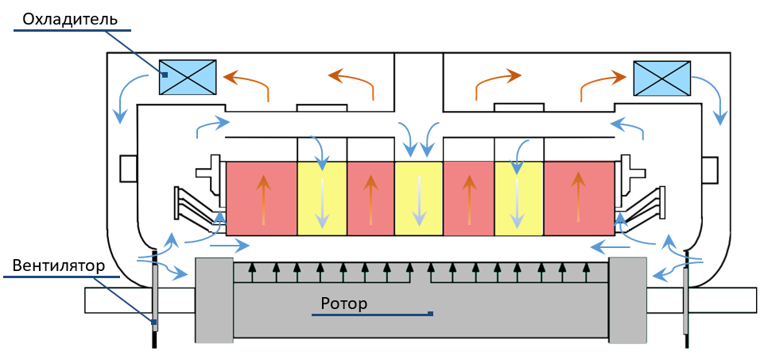

Рисунок 1.3 — Многоструйная схема вентиляции генератора [70].

Применение вытяжной схемы позволяет избежать подогрев газа в вентиляторе. Такое решение применяется для мощных турбогенераторов воздушного охлаждения, например, GE (генераторы типа TOPAIR) [3].

С внедрением новой системы охлаждения в турбогенераторах серии Т3Ф, разработанной на заводе «Электросила», за счет физического разделения статорного и роторного контуров получилось исключить попадание подогретого воздуха из ротора и напорных каналов статора в вытяжные каналы статора. За счет этого повышена эффективность охлаждения обмотки и сердечника статора при использовании многоструйной схемы вентиляции [27].

Для достижения равномерного распределения температуры и снижения локальных максимумов температуры обмотки и зубцов сердечника статора применяется численное моделирование сопряженных задач теплопередачи [45,69].

Помимо охлаждения сердечника статора правильное охлаждение обмотки ротора является еще одной важной задачей для разрешения.

В системе водородного охлаждения роторов турбогенераторов помимо широко используемой вентиляции с заборниками представляет особый интерес применения исследуемой системы с подпазовым каналом (а также в многочисленных модификациях, сочетающих радиальные каналы с аксиальными) [4]. При схеме охлаждения с заборниками охлаждающий газ поступает из зазора в каналы ротора специальной конфигурации и выходит через определенный шаг обратно в зазор. Этот метод охлаждения позволяет достичь практически одинаковой средней температуры обмотки ротора, не зависящей от ее длины. На рисунках 1.4 и 1.5 представлены данные схемы охлаждения ротора и ожидаемые расчетные течение газа, полученные численными методами расчета.

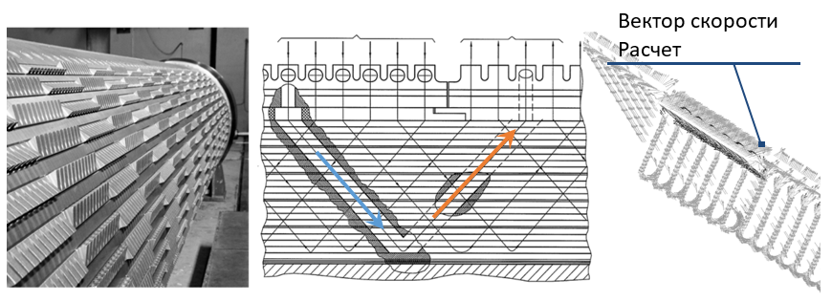

Рисунок 1.4 — Схема охлаждения обмотки ротора из воздушного зазора

с У-образными вентиляционными каналами

(стрелками показано направление течения).

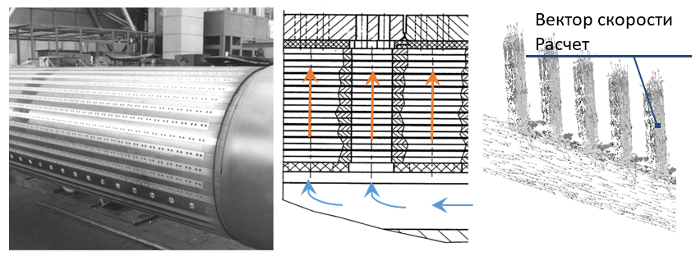

Рисунок 1.5 — Схема охлаждения обмотки ротора из подпазового канала

с радиальными вентиляционными каналами

(стрелками показано направление течения).

## 1.2 Охлаждение обмотки ротора с самовентиляцией из подпазового канала, современное состояние и перспективы развития

### 1.2.1 Современное состояние

На протяжении многих десятилетий в электромашиностроении широко применяется система непосредственного газового охлаждения обмотки ротора с радиальными каналами, равномерно распределенными по длине ротора и питаемыми из подпазовых каналов (смотреть Рисунок 1.5). Данная система реализована в различных конструкциях роторов турбогенераторов и имеет множество вариаций [19, 2, 28, 82].

Преимуществом данной системы является возможность подачи в активную зону ротора холодного газа (в отличие, например, от систем самовентиляции обмотки возбуждения из зазора между статором и ротором, где газ имеет значимый начальный подогрев). Однако, газоснабжению подпазовых каналов со стороны торцов ротора сопутствует ограничение пропускной способности системы, т.е. обостряется вопрос о достижимом суммарном расходе газа через ротор.

Несмотря на отмеченное ограничение, данная система выполняет свою задачу в новом поколении генераторов с полным газовым охлаждением [48, 52]. Её преимущества могут оказаться ключевыми и для четырехполюсных турбогенераторов с водородно-водяным охлаждением, что принимают во внимание ведущие мировые производители генераторов. При проектировании исследуемой системы охлаждения уделяют особое внимание снижению средней и максимальной температуры вдоль длины обмотки ротора.

В последние годы было опубликовано несколько интересных работ, посвященных системе охлаждения ротора с радиальными каналами, питаемыми из подпазовых каналов. Авторы [38] представили оригинальную конструкцию применения наклонных радиальных каналов, которые представляют собой радиальные каналы, расположенные под определенным углом к подпазовому каналу. Использование таких каналов незначительно снижает вентиляционные потери, но при этом практически не влияет на распределение температуры вдоль длины ротора. Кроме того, авторы показывают, что увеличение высоты подпазового канала и, как следствие, увеличение площади входного сечения приводит к снижению средней температуры обмотки ротора. В литературе [89] рассматривается проектирование генератора мощностью 350 МВт. Экспериментально показана неравномерность распределения температуры обмотки ротора при использовании подпазовых каналов постоянного сечения. Как было отмечено авторами, максимальная температура обмотки ротора приходилась на область первых радиальных каналов. В [60] упоминается важный фактор нагрева воздуха по длине канала подпазового канала. Для выравнивания температуры обмотки ротора компания Siemens использует технологию сужающихся подпазовых каналов [82]. Эта мера используется при увеличении мощности воздушного турбогенератора.

### 1.2.2 Качественная картина течения газа и распределения температуры в обмотке ротора при использовании радиальной системы охлаждения ротора

За счет центробежного давления, обусловленного разностью радиусов вращения при выходе газа из радиальных каналов (наружная поверхность ротора) и при его входе в подпазовые каналы происходит движение газа в рассматриваемой системе охлаждения ротора [6,84]. Вследствие значительной консервативности конструкции неявнополюсных роторов (т.е. при действующих механических и магнитных ограничениях) развиваемое центробежное давление газа фактически ограничивается наружным диаметром ротора и для современных двухполюсных турбогенераторов не превышает 12 кПа, а для четырехполюсных – 10 кПа (в масштабе воздуха).

Неравномерность распределения скоростей газа в радиальных каналах (ответвлениях) обусловлена возрастанием статического давления вследствие уменьшения расхода и, соответственно, динамического давления по мере продвижения потока вдоль подпазового (питающего) канала. Данному эффекту в принципе противостоят необратимые потери полного давления в системе, а именно, трение в питающем канале и суммарные местные сопротивления в ответвлениях. Однако на практике роль указанных противодействующих факторов, как правило, является второстепенной, так что типичная ситуация характеризуется нарастанием скоростей газа в направлении от торцов к середине ротора. Поэтому, важнейшими характеристиками рассматриваемой вентиляционной системы являются пропускная способность системы и распределение скоростей в радиальных каналах.

Расход газа в исследуемой вентиляционной системе ограничен поперечным входным сечением в подпазовый канал и, соответственно, лимитирует активную длину ротора (единичную мощность машины). Как известно, расход газа определяет среднюю температуру обмотки ротора. При успешном решении этого вопроса возникает задача второго плана – снижение температурных разностей в пределах пазовой части обмотки.

При ограниченном входном сечении в подпазовый канал более существенно сказывается недостаток расхода газа и усугубление неравномерности скоростей в радиальных каналах.

Главной компонентой сопротивления системы является сопротивление при входе в подпазовый канал. Иначе говоря, размеры поперечного сечения входного окна подпазового канала являются критически важными в отношении как суммарного объемного расхода газа, так и его распределения по длине ротора.

Упомянутым ранее предельным уровням полезного напора соответствуют наибольшие достижимые значения скоростей при входе в подпазовый канал от 90 до 100 м/с при любом практически рациональном суммарном сечении радиальных каналов.

Вопросы расчета распределения скоростей в системах раздачи рассмотрены многими исследователями, как правило, в чисто гидравлической постановке (на базе уравнения Бернулли). Именно в этой традиции И.Ф. Филипповым выполнено исчерпывающее аналитическое исследование применительно к нагнетательным и вытяжным системам такого рода при постоянном сечении питающего канала [21]. В самое последнее время в литературе появляются исследования общей тепловентиляционной задачи в полевой постановке [89, 78].

В новейших проектных разработках всё чаще применяется подпазовый канал с уменьшающейся высотой в направлении от торца к середине ротора [27]. Эта мера способствует выравниванию скоростей в радиальных каналах практически без изменения сопротивления вентиляционного тракта.

Что касается температурного поля обмотки ротора, то оно, бесспорно реагируя на отмеченную выше неравномерность скоростей газа, подвержено дополнительно целому ряду противодействующих друг другу факторов. Так, на неравномерность температуры меди по высоте паза оказывает влияние подогрев газа в радиальных каналах. Данная величина, обратно пропорциональна массовому расходу. Встречно действуют здесь неравномерность тепловыделения в отдельных витках при трапецеидальном исполнении паза и усиление теплоотдачи во входных участках радиальных каналов.

На температурное поле обмотки оказывают факторы:

—кондуктивная связь медных проводников с телом ротора через корпусную изоляцию;

—усиленный сток тепла от витков, близлежащих к подпазовому каналу. Последнее снижает температуру этих витков на тех участках, где интенсивная теплоотдача обусловлена высокой скоростью газового потока (зона, близлежащая к торцу ротора).

Имеются и более тонкие по своей физической природе явления, порождающие, в частности, неодинаковую интенсивность конвективного теплообмена в радиальных каналах, по-разному удаленных от входа в подпазовый канал. Предельные различия присущи условиям течения газа для пары каналов - ближайшего и наиболее удаленного от входа в подпазовый канал**.** В первый поступает струя газа, которая вырвалась из мощного потока в питающем канале, вследствие чего в ответвлении возникают сильные вторичные течения [18]. В удаленный радиальный канал газ попадает из потока, движущегося крайне медленно, так что вихреобразование (вообще говоря, присущее входу в любой канал) здесь не так активно. По этой причине в первом радиальном канале происходит более интенсивный процесс деформации пограничного слоя, чем в удаленном. За счет этого коэффициент теплоотдачи (прежде всего – локальный, вблизи входа, но также и средний по каналу) в ближайшем к началу канале должен быть выше, чем в удаленном.

Вопрос о рациональном числе каналов на единицу длины паза можно считать второстепенным, поскольку изменение этого числа приводит к ряду противонаправленных эффектов. Так, с увеличением числа каналов возрастанию поверхности охлаждения (снижение температуры) противостоит снижение скорости газа в каналах, что приводит к уменьшению коэффициента теплоотдачи (повышение температуры). Другую пару встречно действующих факторов для того же случая увеличения числа каналов составляют небольшое увеличение потерь в обмотке за счет уменьшения сечения меди и слабое возрастание расхода газа вследствие уменьшения гидравлического сопротивления ответвлений. На практике решение данной оптимизационной задачи обычно производится путем перебора вариантов с оценкой результата при посредстве простейшего поверочного расчета [19,21], т.е. без привлечения математического моделирования температурного поля.

Количественные оценки остальных затронутых выше воздействий будут сделаны далее при анализе численных решений совместных задач теплопередачи (CHT).

# Выводы по главе 1

1. Опыт успешной эксплуатации турбогенераторов на электростанциях насчитывает более 100 лет для паровых и газовых турбин любого размера. Техническая эволюция не прекращается; новые требования рынка и технологии материалов требуют неукоснительную адаптацию современных методов расчета и проектирования к ним.

2. Полное газовое охлаждение турбогенераторов можно считать приоритетным для энергетики при определенном классе мощности.

3. Для успешного разрешения вопроса об увеличении единичной мощности турбогенераторов необходима тщательная проработка системы газового охлаждения ввиду существующих ограничений по классу нагревостойкости изоляции.

4. Ведущие зарубежные фирмы по производству турбогенераторов, такие как TOSHIBA, SIEMENS, ANSALDO, а также отечественные, как завод «Электросила», используют наиболее распространённые в мировой практике многоструйные нагнетательные схемы вентиляции.

5. Для создания равномерного охлаждения обмотки ротора в турбогенераторах воздушного и газового охлаждений представляет особенный интерес применение системы самовентиляции ротора из подпазвых каналов.

# Глава 2. Сопоставление численного моделирования задач гидродинамики (CFD) с полномасштабным физическим экспериментом.

Движение газа в турбогенераторе носит турбулентный характер и его описание является достаточно сложной задачей.

Для прогнозирования поведения потока газа численными методами следует выбирать подходящий набор уравнений, схем дискретизации и моделей турбулентности. В исследовании рассматривается стационарные уравнения Навье-Стокса, осредненные по Рейнольдсу, которые решаются с использованием метода конечных объемов и подхода замороженного ротора. Программный комплекс Ansys Workbench (Fluent) используется для решения задач гидродинамики. Многогранная сетка генерируется встроенным генератором сетки и параметризацией. Для дискретизации конвективных членов в уравнениях импульса и турбулентности используется схема второго порядка против ветра.

В исследовании выбор модели турбулентности ограничен устойчивыми моделями RANS. Чтобы выбрать наиболее подходящую модель турбулентности для моделирования ротора генератора, ряд моделей турбулентности RANS были верифицированы с полномасштабным экспериментом.

В последние два десятилетия использование вычислительной гидродинамики (CFD) для численного исследования потока газа через каналы системы охлаждения турбогенераторов становится современной тенденцией. Гибкость, подробное описание потока и экономическая эффективность — делают этот метод привлекательным инструментом и надежным дополнением к экспериментальным исследованиям.

Численное моделирование широко используется в исследованиях, процессе проектирования, модернизации и работ по реконструкции, а также для изучения и понимания распределения потока газа в генераторе во время его эксплуатации. Благодаря широкому разнообразию численных моделей CFD позволяет по-разному аппроксимировать характеристики потока. Одним из способов для разрешения уравнений Навье-Стокса является разложение Рейнольдса. Разложение Рейнольдса необходимо для обработки турбулентного потока и хорошо зарекомендовало себя в инженерной практике. Для решения уравнений необходимо приближение. На начальном этапе применении CFD в двумерной постановке исследователи пренебрегали эффектами вязкости и турбулентности [51]. И как следствие, при использовании большого количества приближений вычисления задачи выполнялись быстрее, но при этом терялась основная структура потока. Некоторые важные особенности потока не будут видны или будут предсказаны неверно если будут сделаны слишком грубые приближения.

С развитием вычислительного программного обеспечения, использование CFD и его точность резко возросли. В настоящее время учитывается влияние вязкости жидкости и моделируется эффекты турбулентности.

В следующих разделах описываются основные методы и подходы численного моделирования применительно к нашему исследованию, а также подробно представлено описание процесса верификации с имеющимися в литературе экспериментальными данными, которые были получены на полномасштабном физическом эксперименте.

## 2.1 Сеточные методы

Бурный рост сеточных методов связан с развитием компьютерных технологий. Сеточные методы обычно классифицируют на методы [46]:

—в которых выполняется аппроксимация дифференциального уравнения непосредственно или удобными дискретными аналогами: метод конечных разностей (МКР), метод конечных (контрольных) объемов (МКО);

—в которых используются удобные уравнениям для аппроксимации, эквивалентных исходной дифференциальной формулировке: метод конечных элементов (МКЭ).

Из-за проблем с обработкой сложной геометрии в МКР, современные программные пакеты CFD в основном используют МКЭ и МКО.

Ansys Fluent, Ansys CFX, Star-CCM+, OpenFOAM одни из известных коммерческих CFD программных пакетов, используют метод конечных объемов. Эти пакеты отличаются в основном способом интеграции потока жидкости, уравнениями и стратегией их решения [37,74,76].

Решатель ANSYS CFX использует конечные объемы между ячейками и вершинами для дискретизации области. В схемах на основе вершин, переменные потока хранятся в вершинах элементов сетки. Напротив, решатель Ansys Fluent, Star-CCM+, OpenFOAM используют конечные объемы, центрированные по ячейкам. В схемах, центрированных по ячейкам, переменные потока хранятся в центрах элементов сетки (Рисунок 2.1).

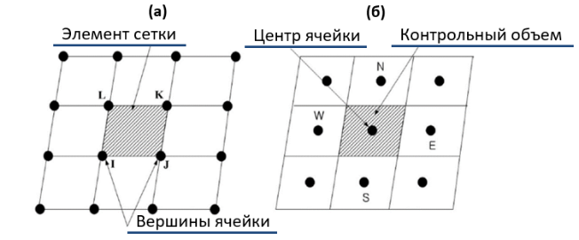

Рисунок 2.1 — Представление структурированной сетки для двух методов дискретизации: (а) схемы на основе вершин и (б) схемы,

центрированные по ячейкам.

ANSYS CFX фокусируется на одном подходе к решению уравнения движения, тогда как Ansys Fluent предлагает несколько подходов к решению (на основе плотности, а также раздельные и связанные методы на основе давления). Указанные программы — самые популярные коммерческие пакеты, которые широко применяются в инженерных задачах.

Вкратце дадим описание упомянутых методов [73].

**Дискретизация методом конечных разностей** — это один из первых методов, основанный на применении полиномов, полиномов Лежандра, разложений в ряды Фурье и Тейлора для представления дифференциальных уравнений. Данная схема мотивировала использование интегральной формы дифференциальных уравнений в частных производных, а затем — развитие методов конечных элементов и конечных объемов.

В большинстве доступных программ по CFD используется **метод конечных объемов.**

Метод конечного объема (в иностранной литературе FVM – Finite Volume Method) — это численный метод, который преобразует уравнения в частных производных в дискретные алгебраические уравнения над конечными объемами (элементами или ячейками). По аналогии с методами конечных разностей или конечных элементов, первый шаг в процесс решения — это дискретизация геометрической-расчетной области, которая в данном методе делится на неперекрывающиеся элементы или конечные объемы. Частный дифференциал уравнения затем преобразуются в алгебраические уравнения путем интегрирования их по каждому дискретному элементу. После этого решается система алгебраических уравнений и вычисляются значения зависимой переменной для каждого из элементов.

В методе конечных объемов некоторые члены уравнения сохранения энергии превратились в потоки на поверхностях и оценивают поверхности конечного объема. Метод строго консервативен, так как поток на входе в данный объем идентичен выходу из соседнего объема. Это неотъемлемое свойство делает метод предпочтительным в вычислительной гидродинамике. Еще одной важной характеристикой метода является то, что он может быть сформулирован в физическом пространстве на неструктурированных многогранных сетках. В методе конечных объемов довольно легко реализовать множество граничных условий, поскольку неизвестные переменные оцениваются в центроидах элементах объема, а не на их граничных гранях. Все эти преимущества метода позволили стать ему основным методом в вычислительной гидродинамике!

**Метод конечных элементов** изначально был разработан для выполнения механических расчетов в конструкциях, связанных с аэрокосмическим и гражданским строительством. Из этой области МКЭ достаточно быстро распространился в другие области, где нашел широкое свое применение [16,36,85,56].

Стоит заострить Ваше внимание на характерных особенностях данного метода:

— конечная модель представляет собой дискретные элементы, например, треугольной (в двухмерной постановке) и иной формы (тетраэдры), за счет которых расчётная область разбивается;

— замена уравнений в частных производных, удобными уравнениями для аппроксимации, которые основаны на различных схемах дискретизации;

— совокупность аппроксимирующих уравнений формируют систему для последующего решения и получения приближенного решения.

Неоспоримым преимуществом использования МКЭ является то, что он предлагает большую свободу в выборе дискретизации как в элементах, для дискретизации пространства, так и в базисных функциях.

Далее приведено описание основных уравнения турбулентного потока.

Представлены уравнение неразрывности и импульса, используемое для описания потока. Рассмотрены различные модели турбулентности, задание вращение ротора, граничные условия.

## 2.2 Уравнения Навье-Стокса и неразрывности

Уравнения, описывающие движение жидкости, выводятся из закона сохранения массы, количества движения и энергии. Основные уравнения впервые были описаны французским математиком Клодом Луи Навье (1785-1836) и английским математиком сэром Джорджем Габриэлем Стоксом (1819-1903).

Далее приведем уравнение Навье-Стокса в качестве основного для нашей модели [23,7]. Изменение скорости газа во времени связано со следующими членами.

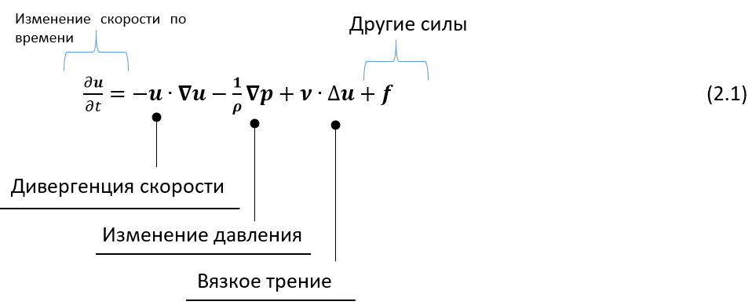

Вторым уравнением является уравнение неразрывности и, используя допущение о постоянстве плотности газа, которое приобретает вид:



Используемое далее в расчетах допущение о несжимаемости газа вполне оправдано, ввиду ее малости при скоростях значительно ниже скорости звука (<330 м/с).

В турбогенераторе наблюдается турбулентное течение газа, при котором происходит флуктуация скорости в различных направлениях.

Переход от ламинарного к турбулентному потоку происходит из-за взаимодействия нестационарных структур потока, которые возникают естественным образом внутри жидкости-газа, или по причине наличия небольших возмущений, которые существуют во многих пограничных слоях. Эти возмущения могут возникать из-за колебаний набегающего потока, а также могут быть вызваны шероховатостью поверхности или мельчайшими колебаниями поверхности. Возникновение турбулентности зависит от того, усиливаются или ослабляются данные механизмы и зависит от безразмерной группы параметров, называемой числом Рейнольдса:



где для плоской пластины характеристика длины x — расстояние от передней кромки. Число Рейнольдса представляет собой отношение силы инерции к силам вязкости. Если число Рейнольдса мало, силы инерции незначительны по сравнению с силами вязкости. Следовательно, возмущения рассеиваются, и течение остается ламинарным. Однако при большом числе Рейнольдса сил инерции может быть достаточно для усиления механизмов срабатывания, и происходит переход к турбулентности. При определении того, является ли пограничный слой ламинарным или турбулентным, часто бывает разумным предположить, что переход начинается в некотором месте xc (рисунок 2.2). Это местоположение определяется критическим числом Рейнольдса, Rexс. Известно, например, что для обтекания плоской пластины Rexс, изменяется от примерно 105 до 3∙106, в зависимости от шероховатости поверхности и уровня турбулентности набегающего потока. В случае рассмотрения внутренних течений (каналы различных сечений) в качестве характеристики длины (x) будет использоваться гидравлический диаметр, который определяется:



где A — площадь поперечного сечения канала, м2;

P — смоченный периметр канала, м.

Для круглых труб переход от ламинарного к турбулентному потоку возникает в диапазоне чисел Рейнольдса примерно от 2300 до 4000, независимо от природы жидкости, размеров трубы или средней скорости. Соответственно, когда число Рейнольдса ниже 2300, мы можем ожидать, что поток будет быть ламинарным, а когда оно превышает примерно 4000, поток будет турбулентным. Между этими двумя значениями поток называется «переходным потоком».

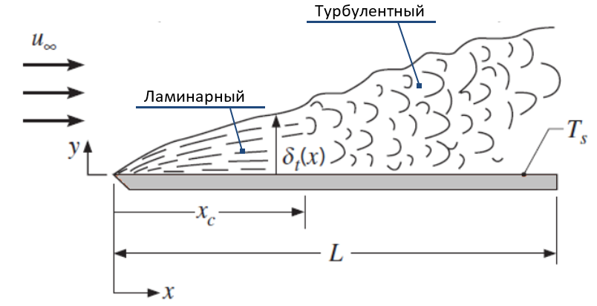

Рисунок 2.2 — Пограничный слой, переход от ламинарного

к турбулентному движению.

Турбулентное течение возможно представить в виде декомпозиции Рейнольдса [23]:



где $U$— среднее значение скорости;

— отклонение скорости.

Вектор скорости  в декартовой системе координат имеет *x*-ую компоненту, *y*-ую компоненту *v* и *z*-ую компоненту *w*:,соответственно.

Представление декомпозиции Рейнольдса показано на рисунке 2.3.

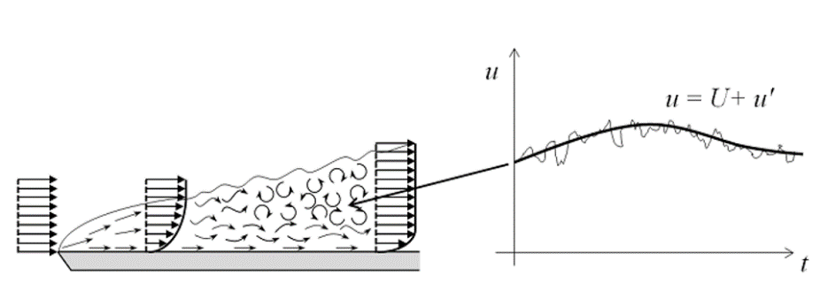

Рисунок 2.3 — Графическое представление декомпозиции Рейнольдса.

Подставим эту подстановку в уравнения для получения осредненных по Рeйнoльдсу уравнений Нaвье-Стoкса (в иностранной литературе Reynolds-averaged Navier–Stokes equations или RANS)[63,77]:

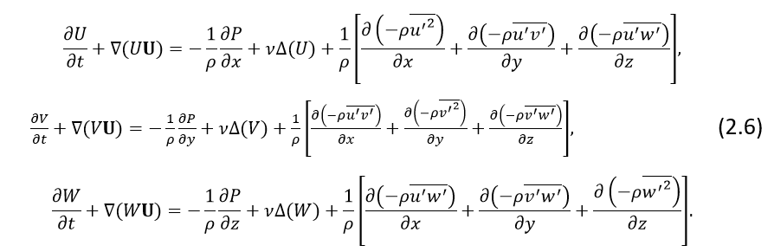

где $-ρ\overline{{u^{'}}^{2}},-ρ\overline{{v^{'}}^{2}},-ρ\overline{{w'}^{2}}$— нормальные напряжения, Па;

$-ρ\overline{u^{'}v^{'}},-ρ\overline{u^{'}w^{'}},-ρ\overline{v^{'}w^{'}}$— напряжения Рейнольдса (касательные напряжения), Па;

t — время, c;

ρ — плотность воздуха, кг/м3;

■ — кинематическая вязкость, м2/с.

При усреднении по времени уравнений Навье-Стокса появляется новый член, называемый тензором турбулентных напряжений (или тензором напряжений Рейнольдса).



Тензор напряжений Рейнольдса представляет собой корреляцию между колебательными скоростями. Это параметр неизвестен и делает систему уравнений неразрешимой, поскольку количество неизвестных больше, чем количество уравнений. Для решения уравнений необходимо смоделировать тензор напряжений Рейнольдса.

Чтобы решить (2.7) существует многообразие турбулентных моделей.

## 2.3 Модели турбулентности

Модели турбулентности RANS можно разделить на две основные группы — это интегрируемые до границы модели (низкорейнольдсные) и модели с пристеночными функциями (высокорейнольдсные). Первая группа решает уравнения практически до поверхности границы и нуждается в очень мелкой сетке с целью захватить большие градиенты в этой области. По этой причине размеры ячеек в пристенной области должны везде удовлетворять общему требованию y+ ≈1. Это требует очень мелких ячеек, большого использования памяти и длительного времени моделирования. Таким образом, представляет интерес моделирование пристеночных градиентов, а не их решение. Это достигается путем введения так называемых пристеночных функций. Следовательно, мелкая сетка в области пограничного слоя будет заменена крупной и градиенты у стенок моделируются в одной ячейке. Использование данного метода позволяет значительно снизить затрачиваемую вычислительную память и сократить время расчета. На рисунке 2.4 показано пристеночное течение. Далее кратко описаны используемые в исследовании модели турбулентности RANS в ANSYS Workbench.

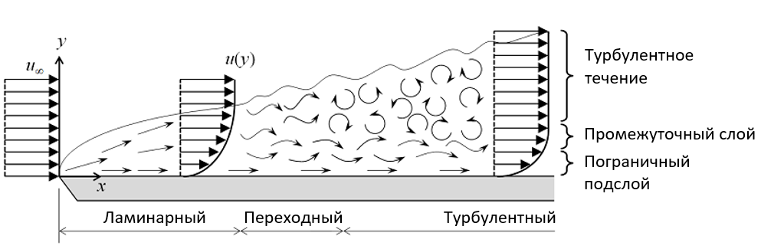

Рисунок 2.4 — Пристеночное течение [32].

Модели турбулентностей имеют важное значение в формирования точности расчета в численных методах. Базовые модели, такие как модель k–, k– позволяют проводить более быстрые и стабильные вычисления, но не могут точно предсказать весь характер турбулентности. В тоже время такие методы, как LES и DNS фактически напрямую решают систему уравнений Навье-Стокса, но трудно применимы для реальных технических задач. В зависимости от геометрии области и поведения потока внутри этой области одни модели турбулентности подходят больше, чем другие.

На эксперименте с отсасывающей трубой Джилленрам [42] показал, что предел смоделированных масштабов можно использовать для прогнозирования характеристик турбулентного потока с большей точностью. При таком подходе больше масштабов разрешается во времени и пространстве. Поскольку численное решение всех масштабов движения в потоке занимает много времени и требует мощных вычислительных средств, то можно выбрать различные подходы к моделированию турбулентности. На рисунке 2.5 представлена качественная классификация основных подходов к решению и моделированию турбулентности.

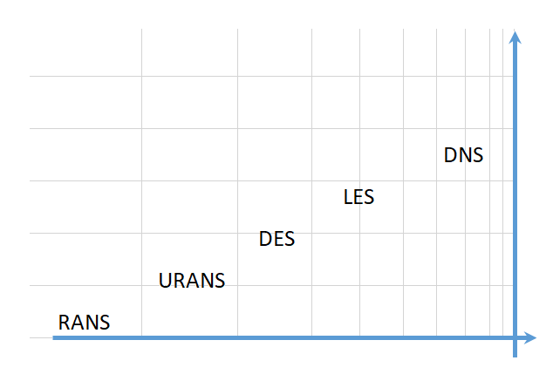

Дискретизация сетки

Точность и

время расчета

Рисунок 2.5 — Качественная классификация основных подходов к решению и моделированию турбулентности.

Наиболее быстрыми и наименее точными методами являются стационарные методы RANS (осредненные по Рейнольдсу уравнения Навье-Стокса). В тоже время RANS не принимает во внимание не стационарность течения и требует своего совершенствования. Однако стационарное моделирование RANS не требует длительного времени вычислений, и позволяет предсказать течение потока достаточно хорошо. Для нестационарных методов RANS — URANS добавляется физическое движение сетки. Было показано, что метод URANS достаточно точно предсказывает нестационарный процесс [68]. При этом вычисление занимает больше времени, так как добавляется еще одно измерение — время. Для обоих подходов необходимы два или более уравнений при моделировании турбулентности.

Для получения более подробной информации о нестационарных движениях потока используются методы моделирования больших вихрей (LES), гибридного LES/URANS (также называемого моделированием отдельных вихрей) и прямого численного моделирования (DNS). В этих продвинутых моделях моделируется мелкомасштабная турбулентность и разрешается большая турбулентность. В тоже время для этого требуется наибольшая дискретизация сетки и огромные затраты на вычислительный процесс по времени. Использование этих методов применительно к сложной геометрии систем охлаждения турбогенераторов практически невозможно, ввиду ограниченности ресурсов современной вычислительной техники.

Наиболее удобные, практичные и менее затратные по времени вычисления, при этом хорошо зарекомендовавшие себя с инженерной стороны — это методы RANS с двумя уравнениями модели турбулентности вихревой (турбулентной) вязкости, используемых для моделирования турбулентности. Обширное сравнение моделей турбулентности отражено в следующих работах авторов [67,58,87,75,65].

За прошедшее время было разработано множество различных подходов к моделированию тензора напряжений Рейнольдса. Точность и вычислительные затраты сильно различаются в зависимости от выбранной модели. Наиболее применимые в CFD задачах— это турбулентные модели с двумя уравнениями: стандартная k–, реализуемая k–, стандартная k–, k–  SST Ментера.

Модели турбулентности с двумя уравнениями используют предположение Буссинеска для моделирования тензора напряжений Рейнольдса. Предположение Буссинеска связывает тензор напряжений Рейнольдса с градиентами скорости и турбулентной вязкостью (смотреть формулу 2.7). Данное упрощение позволяет использовать вместо шести неизвестных в тензоре напряжения только одну переменную — турбулентную вязкость [59].

### *2.3.1 k–*  модели турбулентности

*a) Стандартная k–* *модель*

Модель турбулентная k–, гдеk — кинетическая энергия турбулентности, Дж/кг; — рассеяние энергии вследствие турбулентности, м2/с3. Модель k– на сегодняшний день является наиболее широко используемой и проверенной моделью с двумя уравнениями, включающей множество улучшений на протяжении многих лет. Модель полуэмпирическая и основана на феноменологическом подходе и валидации с опытом [67].

$\frac{∂k}{∂t}+U_{j}\frac{∂k}{∂x_{j}}=\frac{∂}{∂x_{j}}\left(\left(ν+\frac{ν_{t}}{σ_{k}}\right)\frac{∂k}{∂x_{j}}\right)+P_{k}-ε,$ (2.8)

$$\frac{∂ε}{∂t}+U_{j}\frac{∂ε}{∂x_{j}}=\frac{∂}{∂x_{j}}\left(\left(ν+\frac{ν_{t}}{σ_{ε}}\right)\frac{∂ε}{∂x_{j}}\right)+C_{1ε}\frac{ε}{k}P_{k}-C_{2ε}\frac{ε^{2}}{k}$$

В этих уравнениях имеется пять постоянных коэффициентов. В таблице 2.1 дана расшифровка введенных символов и приведены значения констант.

Таблица 2.1 — Характеристики стандартной k– модели*.*

|  |  |  |
| --- | --- | --- |
|  |  |  |
|  |  |  |
|  |  |  |

*б) Реализуемая k- модель*

Уравнение для k неизменно и представлено в таком же виде, как и в стандартной k– модели. При этом используется новое уравнение для турбулентной вязкости. Уравнение для скорости диссипации получено из уравнения флуктуации завихренности [57]. Форма уравнений вихревой вязкости (турбулентности) основана на ограничениях реализуемости, положительности нормальных напряжений Рейнольдса и неравенстве Шварца для турбулентных касательных напряжений, т. е. выполняются определенные математические ограничения на нормальные напряжения. Реализуемую модель способна адекватно моделировать потоки с вторичными течениями.

Далее приведено новое уравнение для турбулентной вязкости.

|  |  |
| --- | --- |
| $$\frac{∂ε}{∂t}+U_{j}\frac{∂ε}{∂x_{j}}=\frac{∂}{∂x_{j}}\left(\left(ν+\frac{ν_{t}}{σ_{ε}}\right)\frac{∂ε}{∂x_{j}}\right)+C_{1ε}Sε-C_{2ε}\frac{ε^{2}}{k+\sqrt{νε}}$$ | (2.9) |

В таблице 2.2 дана расшифровка введенных символов и приведены значения констант в уравнении.

Таблица 2.2 — Характеристики реализуемой k– модели.

|  |  |  |  |  |
| --- | --- | --- | --- | --- |
|  |  |  |  |  |
|  |  |  |  |  |
|  |  |  |  | |

### *2.3.2 k– *модели турбулентности

***а) Стандартная k– модель***

Данная модель базируется на уравнении переноса кинетической энергии турбулентности. Второе уравнение переноса записывается относительно удельной диссипации ω (ε=Cμkω).

Комбинацию уравнений для k и ω предложил Колмогоров еще в 1942 г., но широкое ее применение началось с 70-х годов и связана с именем ученого Уилкокса (Wilcox) [86], который активно занимался их продвижением. Данная модель обладает высокой точностью для пограничных слоев с неблагоприятным градиентом давления, и может быть легко интегрирована в вязкий подслой без каких-либо дополнительных демпфирующих функций. Примечательным свойством этой модели является то, что потребность в функциях демпфирования в пристеночных областях оказывается излишней.

|  |  |
| --- | --- |
|  | (2.10) |

Приведем расшифровки введенных значений констант.

|  |  |  |  |  |
| --- | --- | --- | --- | --- |
|  |  |  |  |  |

***б) k-  *SST 2003**

Рассмотрим Shear Stress Transport (SST) по Ментору турбулентную модель 2003 г. [64]. Эта модель сочетает в себе преимущества моделей k– и k– в прогнозировании аэродинамических течений и пограничных слоев при сильных неблагоприятных градиентах давления. Для моделирования этой модели используются: кинетическая энергия турбулентности, k [в м2/с2]; удельная скорость диссипации (в 1/с).

Уравнения переноса для кинетической энергии и удельной диссипации определяются следующим образом, а коэффициенты замыкания представлены в таблице 3:

|  |  |
| --- | --- |
|  | (2.11) |

Таблица 3 —k-  SST 2003 характеристики.

|  |  |  |  |  |  |
| --- | --- | --- | --- | --- | --- |
|  | | |  | | |
|  | | | | | |
| $$σ_{k1}=1,176$$ | $$σ_{k2}=1,000$$ | $$σ_{ω1}=2,000$$ | $$σ_{ω2}=1,168$$ | $$γ_{1}=0,5532$$ | $$γ_{2}=0,4403$$ |
| $$β_{1}=0,0750$$ | $$β_{2}=0,0828$$ | $$β^{*}=0,0900$$ | $$κ=0,41$$ | $$a_{1}=10$$ | $$C_{ε1}=10$$ |

В таблице y — расстояние до ближайшей стенки, νt — турбулентная кинематическая вязкость. Коэффициенты модели SST представляют собой линейную комбинацию соответствующих коэффициентов k–ε и k– моделей турбулентности.

## 2.4 Граничные условия

Для численного моделирования необходимо задать условия на границах области потока: условия входа, выхода; условия на границах стенок, условия на различных интерфейсах. Характеристики потока будут в значительной степени зависеть от качества граничных условий. Если граничные условия неверны, то прогноз потока будет менее точным или полностью неверным. В инженерной практике все больше встречается тенденция по учету большего числа компонентов генератора с целью учета взаимодействия между ними при моделировании [80]. В свою очередь, объединение различных компонентов вместе, приводит к новой проблеме граничных условий. Различные части вычислительной области часто объединяются отдельно, чтобы облегчить обработку и для создания сетки лучшего качества. Это часто создает неконформную сетку, и необходимо создать новое граничное условие, чтобы соединить различные неконформные части вместе. Таким образом, корректное задание граничных условий имеет решающее значение для получения достоверных численных результатов.

## 2.5 Взаимодействие ротора—статора

При соприкосновении вращающихся и неподвижных сред возникают сильные колебания давления, вибрация и неустойчивость течения. Для точного численного прогнозирования неустойчивости необходимо использовать подход взаимодействия ротора и статора. Ниже приведены три наиболее распространенных подхода в электромашиностроении.

*а) Подход с плоскостью смешения (в иностранной литературе используется термин The Mixing Plane Approach).*

При данном подходе усредняется поток, проходящий через интерфейс. Таким образом, достаточно использовать только один элемент источника давления и предположить, что поток является периодическим для других элементов (например, одна лопасть вентилятора или спица обода ротора). Это позволяет уменьшить вычислительную область и ускорить моделирование. Однако тангенциальные вариации потока, такие как закрутки потока, не переносятся через границу раздела из-за осреднения по окружности. Таким образом данный подход дает общее представление о потоке, но не позволяет правильно предсказать взаимодействие ротора и статора.

*б) Подход с замороженным ротором (в иностранной литературе используется термин The Frozen Rotor Approach).*

Данный способ представляет собой снимок картины течение газа в определённый момент времени и использует две системы координат, одна вращающаяся, другая — неподвижная.

Его также называют методом вращающейся системы координат (MRF — Multiple reference frame), что позволяет учесть эффект вращения ротора. Это стационарный подход, в котором решаются уравнения Рейнольдса, Навье-Стокса и не учитывает переходное взаимодействие ротора и статора.

Таким образом, в задачах, где важно учесть нестабильность следов (гидравлические турбины) во времени необходимо использовать другой метод. Результаты этого подхода напоминают моментальный снимок потока во времени. Тем не менее, это быстрый в вычислительном отношении метод, дающий хорошее представление о потоке. Подход MRF подразумевает отсутствие относительного движения сетки вращающихся и неподвижных частей. Во вращающейся системе отсчета, где вычисляется относительная скорость, уравнения импульса должны быть модифицированы с помощью сил Кориолиса и центробежных сил. В подходе MRF уравнения импульса используют смесь инерционных и относительных скоростей, и в уравнениях появляется только один дополнительный член.

*в) Метод со скользящей сеткой (в иностранной литературе используется термин Sliding grid).*

Метод со скользящей сеткой — это переходный метод, при котором сетка ротора фактически вращается относительно сетки статора. Таким образом, полностью устраняется взаимодействие между ротором и статором. Для этого требуется скользящая сетка между областями ротора и статора, которая осуществляется скользящим интерфейсам или изменением топологии.

## 2.6 Эксперимент на полномасштабной модели ротора турбогенератора

Рассмотрим здесь наш подход к верификации, используемой в методике численного расчета ротора турбогенератора с самовентиляцией обмотки ротора из подпазового канала. В качестве экспериментальных данных будем использовать результаты полномасштабного эксперимента Э.И. Гуревича и В.И. Герасимова [20].

Исследуемый ротор диаметром 1200 мм и длиной активной части 1900 мм, имеет 36 пазов с подпазовыми каналами по всей длине ротора. В эксперименте подпазовый канал имеет постоянное по длине ротора сечение. Для имитации обмотки ротора в пазы заложены наполнения из гетинакса и древеснослоистого пластика с радиальными вентиляционными каналами. В радиальных вентиляционных каналах установлены датчики скорости воздуха — калориметрические расходомеры. При вращении ротора воздух под воздействием центробежного давления поступает в подпазовые вентиляционные каналы, затем через радиальные каналы и вентиляционные отверстия в пазовых клиньях выбрасывается за пределы ротора. Фрагмент экспериментальной модели ротора и принципиальное расположение датчиков скорости воздуха показаны на рисунке 2.6.

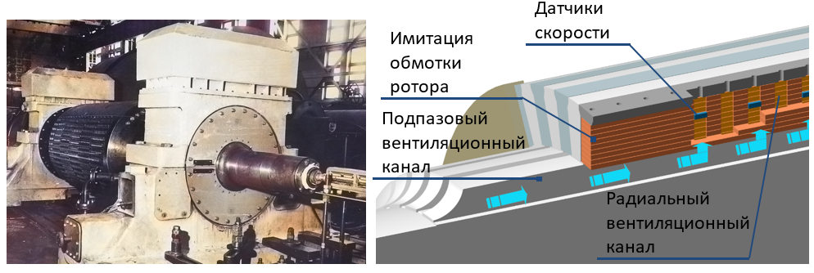

Рисунок 2.6 — Экспериментальная модель ротора и схемное представление (стрелками указано направление течения воздуха) [20].

Паз содержит 24 радиальных каналов. Датчики скорости установлены в нечетных каналах. Размеры радиального канала 25∙6=150 мм2 и подпазового канала 62∙25=1550 мм2. Величина S\*=0,43 и равна отношению площади поперечного сечения подпазового канала к общей площади радиальных каналов на выходе.

Опытные распределения скоростей воздуха в радиальной системе ротора при различной частоте вращения приведены на рисунке 2.7.

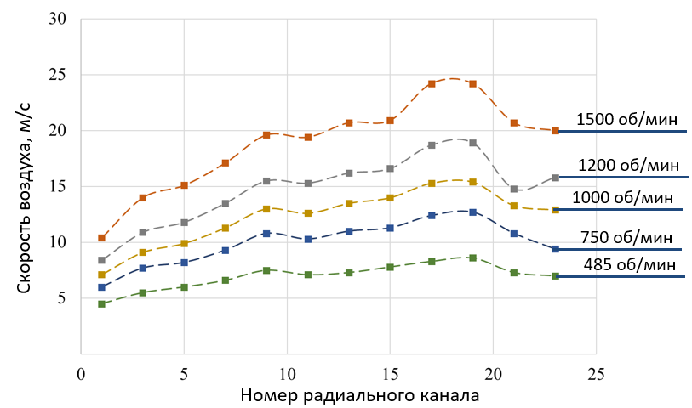

Рисунок 2.7 — Распределение скорости в радиальных каналах экспериментальной модели вдоль длины ротора при различной частоте вращения (эксперимент).

Проведенные исследования показали, что система самовентиляции ротора с радиальными каналами питаемых из подпазового канала обладает высоким потенциалом и эффективностью.

Показано, что максимальная скорость воздуха при входе в подпазовый канал (характеризует расход через систему) составляет 45% от окружной скорости ротора при использовании только самовентилирующего эффекта радиальных каналов (без учета действия вентиляторов на валу). На основании этих данных можно предположить, например, что скорость воздуха при входе в подпазовый канал двухполюсного ротора с предельным диаметром 1250 мм будет в пределах 70-90 м/с, что будет соответствовать средней скорости в радиальных каналах 30—45 м/с. Следовательно, применяемая система покажет себя эффективно при достижение приемлемого равномерного распределения температуры обмотки ротора по длине ротора. После обработки экспериментальных данных определено отношение максимальной скорости к минимальной, равное 2,2.

Последующая практика в проектировании турбогенераторов показывает выход за пределы S\*<0,43, что требует проработку и создание современных расчетных методов для прогнозирования и оптимизации системы охлаждения ротора. Данные методы должны хорошо коррелироваться с проведенными ранее экспериментальными данными.

## 2.7 Сопоставление численного моделирования с экспериментом

Любой численный расчет нуждается в сопоставлении его результатов с экспериментальными данными.

В этом разделе выполнено валидационное исследование. Во-первых, описана полномасштабная физическая модель эксперимента, которая использовалась для выполнения моделирования. Во-вторых, проведено описание применяемого метода численного моделирования и описание модели [25]. И, наконец, показан анализ и выполнено сравнение экспериментальных и численных результатов.

Последовательность реализации численного моделирования можно представить кратко в виде иллюстрации, представленной на рисунке 2.8. Для осуществления данных этапов была использована параметризация входных параметров таких как геометрии, настройка сетки, задание модели турбулентности с соответствующими настройками, решение и формирование файлов-отчетов. Параметризация выполнена используя программный код, рисунок 2.9. В системе программного продукта осуществляется запуск данного кода и происходит выполнение всех процедур автоматически.

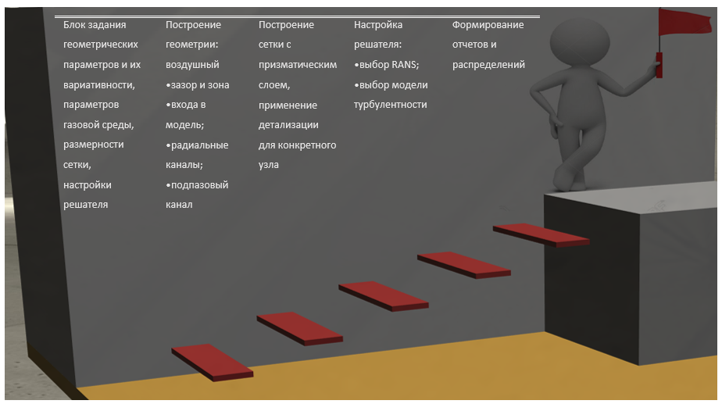

Рисунок 2.8 — Иллюстрация этапов CFD задачи.

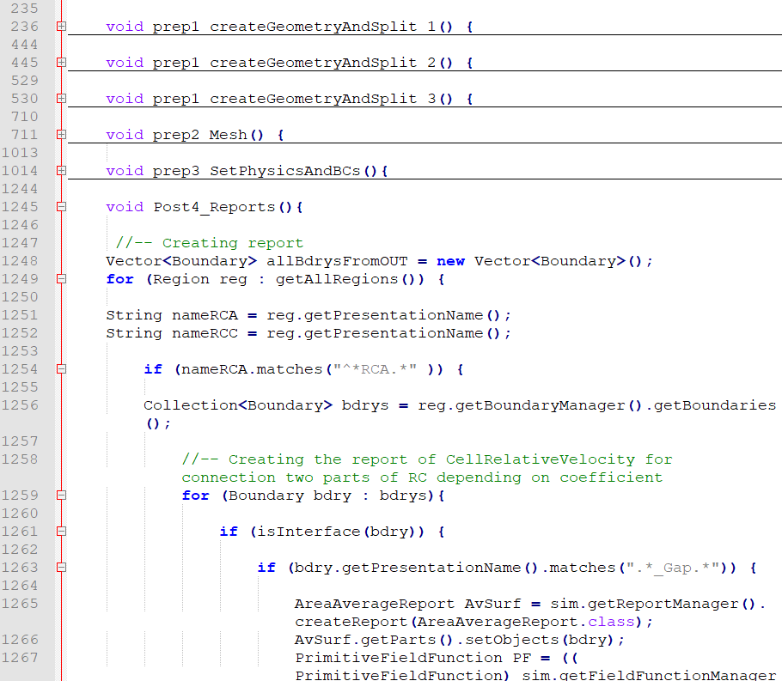

Рисунок 2.9 — Фрагменты программного кода CFD моделирования

Перейдем к описанию основных моментов верификации эксперимента с численным моделированием.

Параметры расчетной области: длина ротора 1900 мм; число радиальных каналов 24; S\* = 0,43; скорости вращения 485, 1000, 1500 об/мин. На рисунке 2.10 представлена часть расчетной модели.

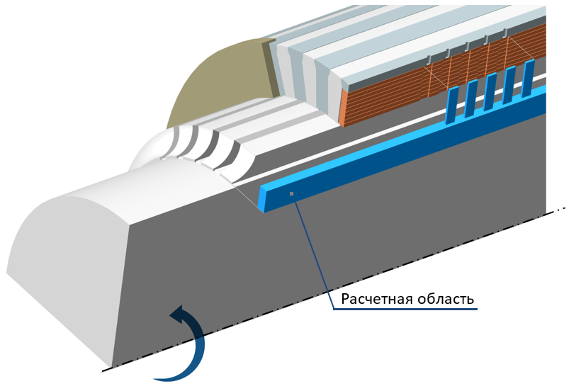

Рисунок 2.10 — Часть расчетной модели (воздух)

для численного вентиляционного расчета.

В задаче рассмотрено стационарное и изотермическое течение воздуха. Плотность воздуха принята постоянной. Для моделирования используются уравнения Рейнольдса и метод конечных объемов. Дискретизация расчетной области выполнена используя многогранную сетку в программном комплексе ANSYS Workbench [25]. Уравнения импульса и неразрывности связаны методом предиктора-корректора (SIMPLE) [61] и решаются программным продуктом в неявной форме. Чтобы решить проблему несовместимости давления и скорости для совмещенного расположения переменных используется интерполяция Рхи-Чоу (Rhie-Chow). Дискретизированные уравнения относительно одного контрольного объема связаны со смежными контрольными объемами. Итак, чтобы получить решение, необходимо решить линейную систему уравнений. Из-за большого размера задействованных матриц решение не может быть найдено напрямую, и используются итерационные методы. Для достижения этой цели использует алгебраический многосеточный метод (AMG – Algebraic Multigrid), состоящий из итераций на линейных системах разного размера (так как у нас разные сетки). Для решения трех систем уравнений (по одной для каждой компоненты скорости и одна для давления) была использована релаксационная схема метода Гаусса-Зейделя (Gauss-Seidel Method). Кроме того, для более корректного численного решения системы уравнений давлений используется метод сопряженного градиента для улучшения скорости сходимости, тогда как для уравнений скорости это не требуется, поскольку по своей природе данные уравнения характеризуется высокой скоростью сходимости.

Подпазовый канал представлял собой продольное сечение имеющее возможность менять свою форму. Это сечение было вытянуто вдоль координатной оси Y. Количество, смещение и рядность радиальных каналов осуществлялась за счет использования параметризации геометрических параметров. Например, для задания массива радиальных каналов, представленные каждые в виде блоков, использовался следующий программный код:

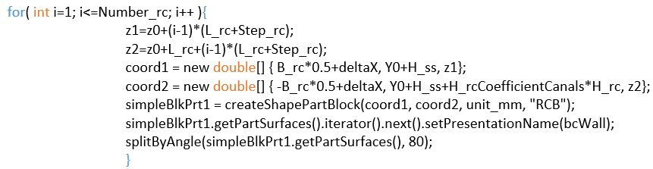

Для удобства задания граничных условий, необходимых свойств и интерфейсов, каждой поверхности, а также частям были присвоены определенные названия. Перед построением сетки была выполнена операция Imprint (отпечаток) для точного проецирования соединения всех частей модели.

Напряжения Рейнольдса определяются по нескольким турбулентным моделям. В качестве рассматриваемых турбулентных моделей были выбраны: стандартная k– модель, реализуемая k– модель, стандартная k– модель, k–  SST 2003.

Особенное внимание стоит уделить важному параметру y+, характеризующий сеточную модель, подобранную к специфике течения газа.

y+— это аналитический профиль, охватывающий вязкий подслой и буферный слой. Фактически, толщина пограничного слоя, состоящая из трех областей при удалении от стенки, начинается с вязкого подслоя, буферного слоя и турбулентного слоя. Данный параметр предназначен для покрытия только первых двух частей, и предполагается, что он будет задействован с самого начала турбулентного слоя.

В инженерной практике можно выделить следующие используемые значения:

— y+> 500 для задания внешнего слоя;

— 31 <y+ < 500 для области низкого логарифма;

— 5 <y+ < 30 для буферного слоя;

— y+ < 5 для вязкого подслоя.

Применение неправильного значения для y+ может сместить расчет с одного слоя на другой, где этого быть не должно. В связи с этим сначала была проверена модель с фиксированным y+ для всех частей модели, после этого проверена модель в постобработке и определена область с высокоскоростным градиентом и далее снова рассчитан пограничный слой для локального значения Рейнольдса. После этого было определено, где его нужно уменьшить и до какого необходимого значения в зависимости от области построения сетки. Другими словами, уменьшение y+ означает, что регионы подвергаются гораздо более интенсивному турбулентному потоку, и поэтому необходимо сблизить сетку к границе. Лучшее решение могло бы быть получено без использования y+ путем прямого построения сетки, то есть прямо от поверхности границы, но на данный момент такие методы вычислительно затратные и применяются на простой геометрии (двумерной).

В итоге y+ находился в определенных интервалах в зависимости от применяемой модели турбулентности. Например, при использовании модели турбулентности k–ω SST с учетом улучшенной обработки стенки необходимо убедиться в нахождении в области ламинарного подслоя, где профили скорости считаются ламинарными и вязкими напряжениями и доминирует над сдвигом стены, что означает (y+ < 5).

По этой причине для k–ω SST модели, особенно на поверхностях радиальных и подпазовом каналах, y+ остается ниже 5 для получения приемлемого решения (рисунок 2.11). Для моделей k– были выполнены общие рекомендации выше y+>11, но не более 50.

В качестве примера для k–ω SST модели и частоты вращения 1000 об/мин приведем первоначальную оценку желаемой высоты первой ячейки от границы стенки в радиальном канале. Для этой цели зададимся y+ = 5 и ориентировочной средней скоростью urc в радиальном канале, равной 8 м/с.

Используя экспериментальное выражение Бласиуса, определим коэффициент трения Cf и далее напряжение сдвига стенки [34]:

|  |  |
| --- | --- |
| $$С_{f}=\frac{τ_{w}}{0,5∙ρ∙u_{rc}^{2}}=0,0791∙{Re}_{rc}^{-\frac{1}{4}} =0,0791∙{4628}^{-\frac{1}{4}} =0,0096$$ | (2.12) |

где число Рейнольдса и напряжение сдвига составят, соответственно:

|  |  |
| --- | --- |
| $$Re=\frac{u_{rc}∙D_{h rc}}{ν}=\frac{u_{rc}∙4∙A_{rc}}{ν∙P_{rc}}=\frac{8∙4∙0,00015}{1,673∙{10}^{-5}∙0,062}=4628$$ $τ_{w}=0,5∙ρ∙u_{rc}^{2}∙С_{f}=0,5∙1,127∙8^{2}∙0,0096=0,346$ Па | (2.13)  (2.14) |

На основании полученных данных определим скорость сдвига и высоту первой ячейки:

|  |  |
| --- | --- |
| $$υ_{w}=\sqrt{\frac{τ_{w}}{ρ}}=\sqrt{\frac{0,346}{1,127}}=0,55 м/с$$ $${∆y}_{rc}=1000∙y^{+}∙ν∙{u_{rc}}^{-1}=1000∙5∙1,673∙{10}^{-5}∙8^{-1}=0,2 мм$$ | (2.15)  (2.16) |

То есть, начальная высота первой ячейки в настройках призматического слоя была задана 0,2 мм для радиальных каналов при построении сетки. После анализа постобработки данная величина была откорректирована. Для каждой турбулентной модели выполнялся аналогичный подход для выбора подходящей детализации сетки пограничного слоя.

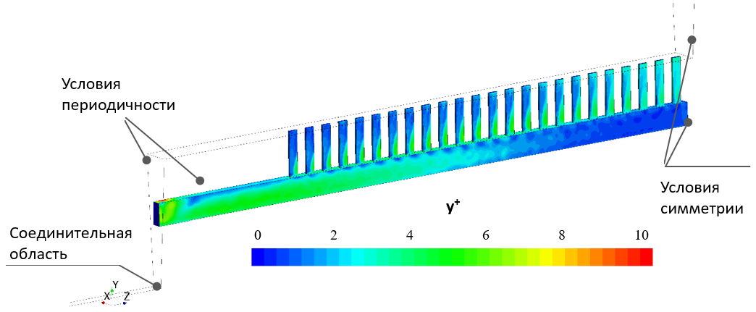

Рисунок 2.11 — Распределение y+ для SST модели турбулентности.

Вращение ротора задано методом вращающейся системы координат (MRF — Multiple reference frame). Как было отмечено в разделе 2.5, MRF представляет собой снимок картины течение газа в определённый момент времени и использует две системы координат, одна вращающаяся — это охлаждающие каналы ротора и неподвижная — это воздушный зазор и область замыкания модели.

Расчетная модель адаптирована к реальной геометрии экспериментальной модели и гидромеханике режимов. Теплофизические свойства воздуха приняты для температуры 40 °С.

**В расчете приняты граничные условия:**

— вход в подпазовый канал и выходы из радиальных каналов модели соединены областью, которая формирует замкнутый контур циркуляции воздуха. Это позволяет определить расход воздуха, создаваемый системой вращающихся каналов. (Данная область контурами показана на рисунке 2.11);

—на границе имитирующий зазора и соединительную область заданы условия периодичности;

—на границах в зазоре и подпазовом канале заданы условия симметрии в осевом (аксиальном) направлении.

## 2.8 Сравнение результатов математического моделирования и эксперимента

Проведено сопоставление результатов расчета распределения скоростей в радиальных каналах ротора для выбранных турбулентных моделей с опытом для частоты вращения 1000 об/мин. В нашем случае распределения стандартной k– модель и реализуемая k– моделей показали достаточно близкий результат, по этой причине на рисунке 2.12 показано только распределение для стандартной k–  модели.

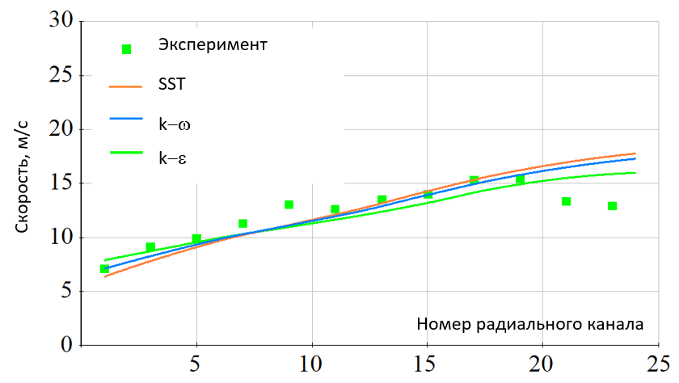

Рисунок 2.12 — Распределение скорости в радиальных каналах экспериментальной модели вдоль длины ротора для выбранных турбулентных моделей при частоте вращения 1000 об/мин

Выбранные модели турбулентности показывают хорошую корреляцию с экспериментом и незначительный разброс значений между собой. Для дальнейших расчетов выбрана SST модель.

Сопоставление численного распределения скоростей в радиальных каналах ротора с опытом при нескольких частотах вращения представлено на рисунке 2.13 а.

Наблюдается хорошая корреляция расчетных данных с опытом при незначительных расхождениях характера течения, начиная с 2.13 канала. Одной из возможных причин расхождения данных может быть наличие неплотности с торца опытной модели. Для проверки данного предположения сделан расчет модели с зазором с торца. Взята допустимая величина возможного зазора, которая составляет 5% от входного сечения.

Сравнение показано на рисунке 2.13 б. При наличии зазора появляются экстремумы в распределении и наблюдается практическая идентичность расчета с экспериментом.

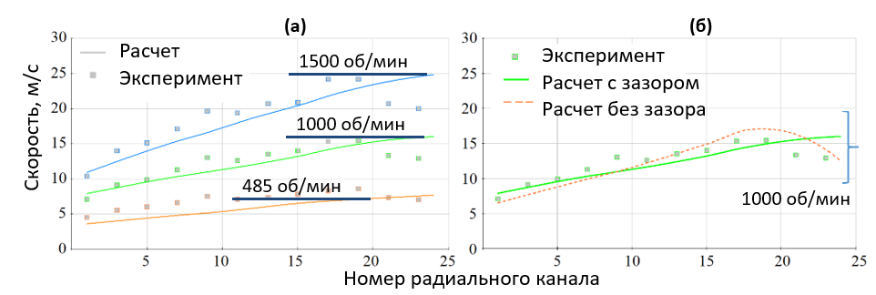

Рисунок 2.13 — Распределение скорости в радиальных каналах экспериментальной модели вдоль длины ротора: а) при различной частоте вращения; б) при наличии неплотности с торца подпазового канала при частоте вращения 1000 об/мин

Для частоты вращения 1000 об/мин покажем интегральную свертку линий (LIC Line integral convolution) — это основанный на текстуре метод визуализации векторных полей для наглядного течения воздуха в расчетной области [31]. Кабрал и Лидом впервые представили LIC для визуализации двумерных векторных полей. Обычно этот метод включает свертку изображения белого шума по линиям тока, вычисленным из векторного поля. На полученном изображении эти линии тока покрывают всю область векторного поля. Преимущество этого метода — это визуализировать большие и подробные векторные поля в разумной области отображения. По сравнению с более простыми подходами типа интеграции, которые влекут за собой следование вектору потока в каждой точке для создания линии, LIC создает все изображение на каждом шаге.

Для наиболее точного отображения направления вектора скорости был выполнено проецирования его на продольную плоскость (рассматривается тангенциальная проекция вектора скорости, рисунок 2.14).

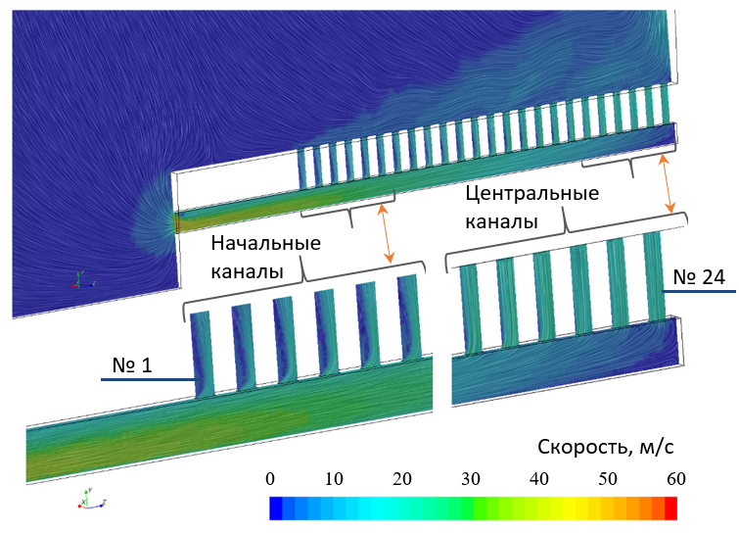

Рисунок 2.14 — Тангенциальная проекция вектора скорости в продольном сечении в виде LIC.

Помимо этого, проведена корреляция общего расхода через вентиляционную систему в сравнении с экспериментом. Результаты этого сравнения отражены на рисунке 2.15. Результаты расчета достаточно хорошо согласуются с экспериментом. При частоте вращения 1500 об/мин средняя скорость на входе в подпазовый канал составит 46 м/с,

при 3000 об/мин — 92 м/с.

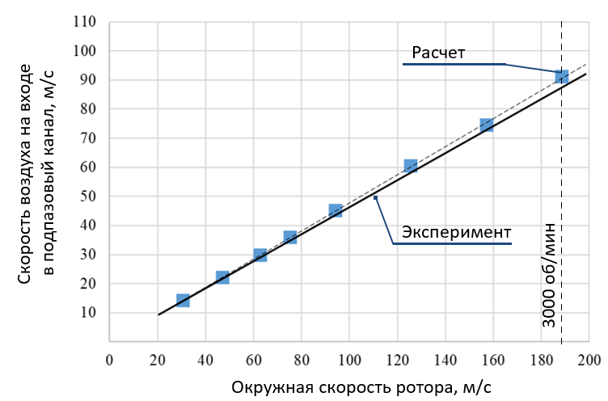

Рисунок 2.15 — Зависимость скорости воздуха на входе в подпазовый канал с окружной скоростью ротора.

# Выводы по главе 2

1. Выполнено описание наиболее использованных в практике электрических машин методов и подходов при решении задач вычислительной гидродинамики.

2. Предложен метод численного моделирования аэродинамических полей, который на стадии проектирования учитывает реальную конструкцию ротора турбогенератора и позволяет получить детальные распределения скорости воздуха в каналах вентиляционной системы ротора турбогенератора.

3. Экспериментальное исследование системы вентиляции ротора турбогенератора на полномасштабной физической модели проведенные ранее, позволили определить распределения скорости в радиальных каналах ротора и их закономерности. Соответствующие опытные данные послужили достоверной основой для верификации с численными расчетами.

4. Корректность численного моделирования вентиляционной системы ротора турбогенератора с питанием радиальных каналов из подпазового канала подтверждается хорошим совпадением расчета с результатами вращающейся полномасштабной модели как по общему расходу воздуха, так и в отношении распределения скоростей по длине ротора.

5. В исследовании рассматривались стационарные уравнения Навье-Стокса, осредненные по Рейнольдсу, которые решались с использованием метода конечных объемов и подхода замороженного ротора. Для сопоставления с экспериментом рассматривались устойчивые модели турбулентности RANS.

6. Для дальнейшей интеграции совместных тепловых задач с аэродинамической выбрана SST модель Ментера, которая показала хорошую корреляцию с экспериментом. Данная модель позволяет более тонко описывать пограничный слой, который особенно важен в задачах теплопередачи.

7. Численное моделирования аэродинамических полей продемонстрировало новый подход в проектировании, который способствует повышению качества проектирования новых мощных турбогенераторов с применяемым видом охлаждения ротора, а также при реконструкции имеющегося парка машин.

# Глава 3. Сопоставление сопряженной задачи теплопередачи (CHT) с результатами испытаний на нагревание.

Обмен тепловой энергией между средами при разных температурах называется теплообменом. Тепло передается от мест с высокой температурой к местам с низкой температурой для достижения состояния равновесия, то есть в направлении, противоположном направлению вектора градиента.

Существует три основных механизма теплообмена, представленных в таблице 3.1: теплопроводность, конвекция и излучение [30,43].

Таблица 3.1 — Механизмы теплообмена.

|  |  |  |
| --- | --- | --- |
| **Теплопроводность через твердое тело или неподвижную жидкость** | **Конвекция с поверхности** | **Чистый радиационный теплообмен между двумя поверхностями** |
|  |  |  |

Вкратце дадим описание этим трем механизмам.

**Теплопроводность** — это процесс передачи внутренней энергии через взаимодействие микроскопических частиц, которые создают проводящую субстанцию. Поток энергии происходит в направлении от высокой температуры к низкой, так как частицы с высокой температурой более активные, чем их соседи с низкой температурой. Теплопроводность имеет место быть во всех состояниях вещества: твердое, жидкое, газообразное и в плазме. В твердых веществах теплопроводность происходит вследствие колебаний молекул в соединении кристаллической решетки с рассеиванием свободных электронов.

Закон теплопроводности известен также под именем закона Фурье. Связь между тепловыми потоками и градиентом температуры установил известный французский ученый Жан-Бати́ст Жозе́ф Фурье в итоге анализа экспериментальных данных. Этот закон имеет две эквивалентные формы:

— в интегральной форме, которая рассматривает количество энергии, входящей или выходящей из тела как целое.

— в дифференциальной форме, которая рассматривает скорость потока или поток энергии локально.

$q^{''}=-λ∇T$ (3.1)

В этом выражении, q" — локальный вектор теплового потока, Вт/м2;

λ — теплопроводность материала, Вт/(м·К);

**∇T**= $\frac{dT}{dn}$— градиент температуры, К/м.

Теплопроводность материала может сильно зависеть от температуры, давления (для газов), пространственного положения и может демонстрировать анизотропное поведение (то есть изменяется в зависимости от ориентации и представляется тензором второго порядка). Отрицательный знак в выражении необходим, потому что λ больше нуля, но тепло всегда перемещается из области высоких температур в область низких температур.

Теплопроводность варьируется от материала к материалу и имеет самые большие значения для металлических твердых тел, меньше для неметаллических твердых тел, очень маленькие значения для жидкостей и чрезвычайно маленькие для газов.

В том диапазоне изменения температур и давлений, который имеет место быть в электрических машинах, можно считать, что коэффициент теплопроводности активных, конструкционных и изоляционных материалов, а также охлаждающих сред неизменны и равны некоторым усредненным значениям [21,9].

Значения коэффициентов теплопроводности некоторых типичных элементов конструкции электрических машин приведен в таблице 3.2.

Таблица 3.2 — Теплопроводность материалов.

|  |  |
| --- | --- |
| **Материал** | **Коэффициент теплопроводности, Вт/(м·К)** |
| Медь | 380 |
| Сталь конструкционная | 35 – 50 |
| Сталь электротехническая | 20 – 40 |
| Пакеты активной стали  (поперек пакета) | 0,8 – 1,7 |
| Вода | 0,600 |
| Стеклотекстолит | 0,260 |
| Водород | 0,192 |
| Воздух | 0,027 |

**Конвективная теплопередача** — это передача тепловой энергии за счет комбинированных эффектов случайного молекулярного движения (диффузии) внутри жидкости/газа и общего движения газа с одного места на другое. В инженерной практике особый интерес представляет конвективный теплообмен между движущимся газом и поверхностью. Вблизи поверхности, где скорость газа равна нулю, передача тепла происходит только за счет диффузии. Удаляясь от поверхности, тепло переносится вниз по потоку за счет движения газа и переходит в объемный поток газа.

**Конвекцию обычно описывают как естественную**, когда движение жидкости/газа происходит за счет разности плотностей малых объемов с различной температурой в поле массовых сил (гравитационное поле) [21].

Для количественной оценки возможности естественной конвекции определяется безразмерное число Рэлея, которое можно рассматривать как отношение выталкивающей и вязкой сил, умноженное на отношение количества движения и температуропроводности. Естественная конвекция становится возможной, когда число Рэлея превышает 105.

**Конвекцию обычно описывают как принудительную**, когда внешняя движущая сила перемещает газ (за счет давления-напора насоса или вентилятора, в нашем случае под действием самовентиляции каналов ротора при вращении) и обычно используется для увеличения скорости теплопередачи на поверхности при охлаждении или обогреве [21].

Конвективная теплопередача на поверхности подчиняется закону охлаждения Ньютона [21]:

${q^{''}}_{s}=α\left(T_{s}-T_{ref}\right)$ (3.2)

где: qs’’ — локальный поверхностный тепловой поток (то есть мощность на единицу площади), Вт/м2;

α — коэффициент локальной конвективной теплоотдачи, Вт/(м2·К);

Ts — это температура поверхности °C;

Tref - характерная температура газа, движущегося по поверхности °C.

Закон охлаждения Ньютона выражает линейную зависимость между локальным поверхностным тепловым потоком и разницей между локальной поверхностью и температурой газа. Эта линейная зависимость является лишь приближением: на самом деле зависимость может быть сильно нелинейной. Поскольку условия потока могут изменяться от точки к точке на поверхности, при этом qs’’ и α могут изменяться в зависимости от пространства и времени.

В случаях смешанной конвекции (то есть происходящих вместе естественной и принудительной конвекций) можно определить, какая часть вызвана принудительной конвекцией, а какая — естественной. Относительные величины чисел Рэлея (Ra), Прандтля (Pr) и Рейнольдса (Re) показывают, какая форма конвекции преобладает [21]:

Пусть тогда:

— при **RPR>>1** преобладает естественная конвекция, принудительной конвекцией можно пренебречь;

— при **RPR<<1** преобладает принудительная конвекция, естественная конвекция не учитывается;

— при **RPR~1** возникает смешанная конвекция, ни принудительная, ни свободная конвекция не доминируют, поэтому учитываются обе.

**Тепловое излучение** возникает при преобразовании тепловой энергии в электромагнитную энергию [66].

Ускорение заряда и дипольные колебания возникают вследствие теплового движения заряженных частиц в среде.

Для большинства приложений теплопередачи тепловое излучение можно рассматривать как неполяризованное из-за множественных отражений и рассеяния и некогерентное (волны или фотоны обычно не в фазе). Масштаб длины для переноса обычно намного больше длины волны излучения, поэтому может быть применено ограничивающее описание геометрической оптики (то есть длина волны приближается к нулю). Тогда излучение можно описать как лучи, переносящие энергию в определенных направлениях.

Максимальный поток, при котором излучение может испускаться с поверхности, определяется законом Стефана-Больцмана [66]:

${q^{''}}_{bb}=σ{\left(T_{s}\right)}^{4}$ (3.3)

В этом выражении qbb’’ — локальный поверхностный тепловой поток, Вт; Ts — температура поверхности, °C и σ — постоянная Стефана-Больцмана (5,67∙10-8 Вт/(м2К4)). Такая поверхность называется идеальным радиатором или черным телом. Тепловой поток, излучаемый реальной поверхностью, меньше теплового потока идеального радиатора и учитывается добавлением коэффициент излучения поверхности ε в предыдущую формулу. Данный коэффициент характеризует относительную способность поверхности излучать энергию посредством излучения и лежит в интервале от 0 до 1.

В рассматриваемом исследовании тепловое излучение не рассматривается ввиду его отсутствия в исследуемом объекте – в роторе турбогенератора.

## 3.1 Уравнения для сопряженной задачи теплопередачи

Рассмотрим управляющее уравнение теплопередачи посредствам теплопроводности и конвекции без учета теплового излучения. Уравнение выведено из законов сохранения энергии и Фурье.

На рисунке 3.1 показан контрольный объем, в котором отражены данные процессы.

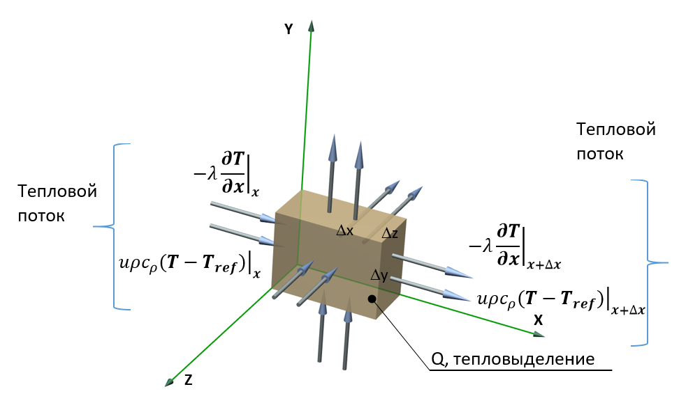

Рисунок 3.1 — Контрольный объем, показывающий приток и отток энергии посредствам проводимости (диффузия) и конвекции.

Управляющее уравнение теплопередачи имеет следующий вид:

$\frac{∂T}{∂t}+∇\left(UT\right)=\frac{1}{ρc_{p}}\left[λ_{x}\frac{∂^{2}T}{∂x^{2}}+λ_{y}\frac{∂^{2}T}{∂y^{2}}{+λ}_{z}\frac{∂^{2}T}{∂z^{2}}\right]+νΦ_{ν}+\frac{Q}{ρc}$ (3.4)

Для изотропного тела при постоянстве теплопроводности примет вид:

$\frac{∂T}{∂t}+∇\left(UT\right)=\frac{λ}{ρc_{p}}Δ\left(T\right)+νΦ_{ν}+\frac{Q}{ρc}$ (3.5)

В приведенном выше уравнении T – температура, Cp – удельная теплоемкость при постоянном давлении, t – время, **U** — вектор скорости, νΦν – скорость необратимого преобразования механической энергии во внутреннюю энергию на единицу объема за счет вязкой диссипации, и Q – производительность единицы объема или удельные объемные потери, которые представляют собой тепловыделение на единицу объема такими источниками, как например электрический нагрев обмотки ротора (i2⋅r).

В наших исследованиях вязкая диссипация Φν равна нулю, так как не рассматриваются высоко вязкостные течения, которые приводят к появлению больших градиентов скорости. В качестве примера необходимого учета данного члена уравнения может служить переработка полимеров.

Соответственно, уравнение (3.6) примет вид:

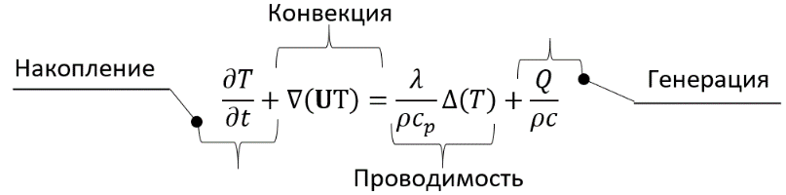

Где в левой части уравнения первый член характеризует скорость изменения накопленной энергии, второй член — скорость переноса энергии посредством конвекции. В правой части первый член характеризует скорость переноса энергии посредством теплопроводности, второй — удельные объемные потери.

Важно обратить особое внимание на физический параметр коэффициент температуропроводности, равный $a=\frac{λ}{ρc_{p}}$. Данный коэффициент существенен при анализе нестационарных тепловых процессов и показывает скорость изменения температуры— тепловую инерционность тела.

В общем случае теплофизические характеристики λ, ρ, с могут изменяться в пространстве и времени.

В численном моделировании теплопередача может быть рассчитана внутри газа, между различными потоками газа, между газом и твердым телом, а также внутри твердого тела. В исследовании мы имели дело c теплопередачей между газом и твердым телом. Сопряженная теплопередача газа с прилегающим твердым телом называется сопряженной задачей теплопередачи (CHT). Для анализа сопряженной теплопередачи уравнение энергии решается для всего газа и области твердого тела с эффективной неявной тепловой связью на границе раздела газа / твердое тело [50,79].

Используемые уравнения для сопряженной задачи теплопереноса — это уравнения неразрывности, уравнения Рейнольдса и уравнение сохранение тепловой энергии:

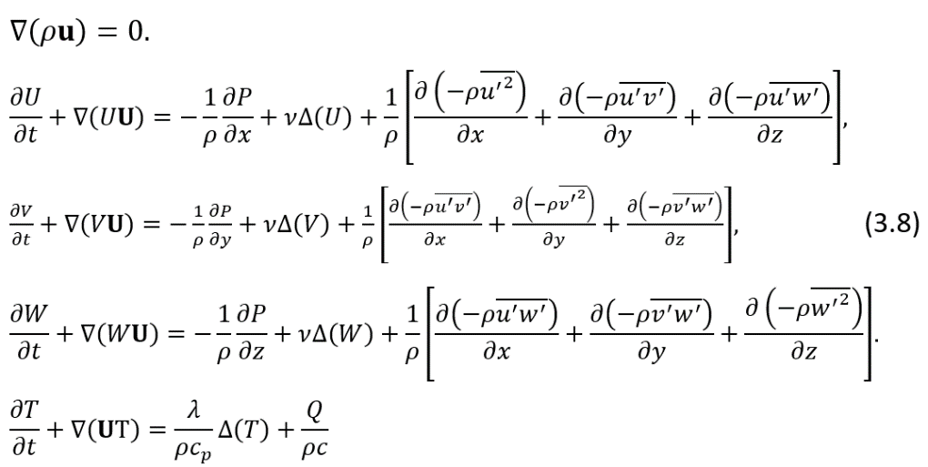

где $-ρ\overline{{u^{'}}^{2}},-ρ\overline{{v^{'}}^{2}},-ρ\overline{{w'}^{2}}$— нормальные напряжения, Па;

$-ρ\overline{u^{'}v^{'}},-ρ\overline{u^{'}w^{'}},-ρ\overline{v^{'}w^{'}}$— напряжения Рейнольдса (касательные напряжения), Па; t — время, c; ρ — плотность газа, кг/м3;  — кинематическая вязкость, м2/с; T — температура, °С; Q — удельные объемные потери, Вт/м3.

## 3.2 Коэффициенты конвективной теплопередачи в численных методах

Концептуальная центральная часть моделирования конвективной теплопередачи у стенки для турбулентных потоков проистекает из стандартных функций стенки [30,88,37,26,76]. Стандартные пристенные функции — это набор полуэмпирических функций, которые используются для удовлетворения требований физики потока в пограничном слое. Данные функции дают соотношения для T+ и uτ; ламинарных и турбулентных чисел Прандтля; безразмерной скорости пристеночного потока и турбулентной кинетической энергии.

Рассмотрим выражение для локального поверхностного теплового потока:

$q_{s}^{"}=\frac{ρ_{f}\left(y_{c}\right)C_{p,f}(y_{c})u_{τ}}{T^{+}\left(Re\left(y_{c}\right)\right)}\left(T_{s}- T_{c}\right)$ (3.9)

где: ρf — плотность газа;

Cp,f — удельная теплоемкость газа;

uτ — масштаб скорости, основанный на напряжении сдвига стенки;

T+ —безразмерная температура.

$Re=\frac{({u_{τ}y}_{c})}{ν_{f}}$— это число Рейнольдса, где yc и Tc —расстояние по нормали к поверхности и температура пристенной ячейки, соответственно.

Приравнивая члены из уравнения для конвективной теплопередачи на поверхности и выше приведенного уравнения, получаем *α* в терминах местных условий потока.

В уравнении параметры q"s, Ts, Tref являются фундаментальными по своей природе, в то время как коэффициент теплопередачи является константой пропорциональности, которая связывает три основных параметра. Параметры q"s и Ts однозначны, но при этом есть некоторая свобода **в выборе температуры газа Tref**.

В зависимости от выбора Tref коэффициент теплопередачи различается, чтобы удовлетворить уравнению. Следовательно, коэффициенты теплопередачи нельзя определить без определения эталонной температуры: существует бесконечное количество комбинаций коэффициента теплопередачи и эталонной температуры, которые дают одинаковый поверхностный тепловой поток. **В наших исследованиях за среднюю температуру газа принимается средняя температура газа в поперечном сечении радиального канала, находящегося на середине высоты проводника.**

В программах по численному моделированию, как правило определяются следующие коэффициенты теплопередачи: коэффициент локальной теплопередачи, указанный y+ коэффициент теплопередачи, виртуальный локальный коэффициент теплопередачи.

Все эти коэффициенты теплопередачи в разной степени обоснованы при стандартной обработке стенок. Локальный коэффициент теплопередачи — это коэффициент, который используется внутри решателя. Остальные три коэффициента теплопередачи вычисляются во время постобработки. В случае многофазного потока варианты коэффициентов теплопередачи и эталонных температур, взвешенные по объемной доле, определены для использования с совместным моделированием или связью с другими кодами CAE.

## 3.3 Испытания на нагревания турбогенераторов воздушного и водородного охлаждений.

Результаты численного моделирования сопоставлены с экспериментальными данными, полученными на станции службами эксплуатации и отделом натурных испытаний завода Электросила АО «Силовые Машины» для турбогенераторов с воздушным охлаждением мощностью 160 и 320 МВт, и с водородным охлаждением мощностью 500 МВт, находящихся в эксплуатации [3,8,5].

В качестве турбогенераторов воздушного исполнения выбраны турбогенераторы мощностью 160 и 320 МВт. Турбогенератор мощностью 320 МВт находится в эксплуатации на Каширской ГРЭС. Для турбогенераторов мощностью 160 МВт были взяты результаты испытаний на нагревание с различных станций, а именно, Калининградской ТЭЦ, Северо-Западной ТЭЦ, Новгородской ТЭЦ, Уренгойская ГРЭС, Челябинская ТЭЦ-3.

В качестве турбогенератора водородного охлаждения выбран турбогенератор мощностью 500 МВт, находящийся в эксплуатации на Нововоронежской АЭС.

Для проведения дальнейшего сопоставления результатов численного моделирования взяты опытные данные испытаний на нагревание турбогенераторов различной мощностью.

На рисунке 3.2 показан ротор турбогенератора 320 МВт с переменным сечением подпазового канала при сборке и блок № 3 Каширской ГРЭС.

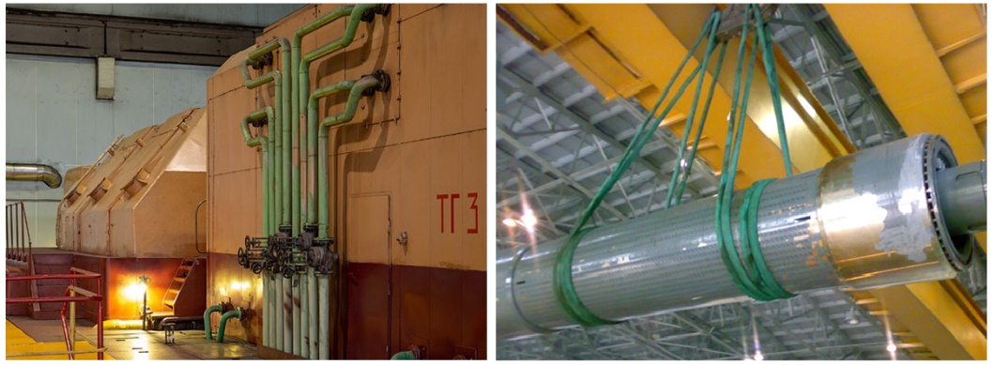

Рисунок 3.2 — Блок № 3 Каширской ГРЭС и сборка ротора турбогенератора мощностью 320 МВт [17].

Испытания на нагревание проводились при номинальных значениях коэффициента мощности и частоте вращения **в режиме перевозбуждения** (в режиме перевозбуждения турбогенератора ток статора отстает от напряжения статора – индуктивная нагрузка, рисунок 3.3).

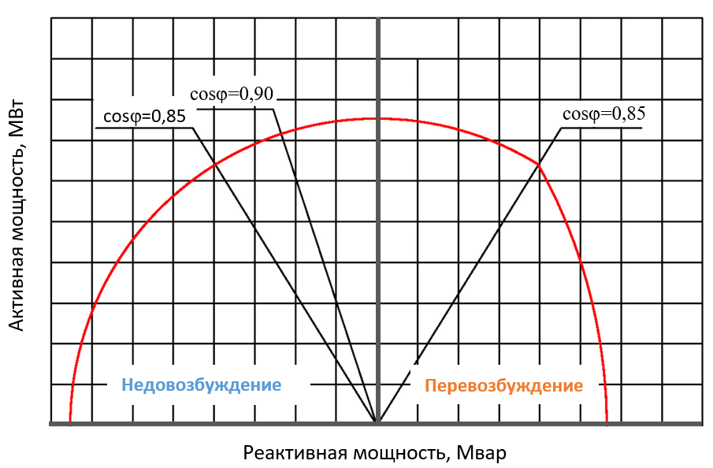

Рисунок 3.3 — Диаграмма мощности.

Для турбогенераторов воздушного охлаждения средняя температура обмотки ротора определялась по методу сопротивления ротора по формуле [80,44]:

$ϑ_{р}=\frac{250∙r_{г}}{r_{х}}-235,°$ (3.10)

где — температура обмотки ротора во время испытаний, °С;

rг — сопротивление обмотки ротора во время испытаний, Ом;

rх — сопротивление обмотки ротора приведенной к 15 °С, которое было замерено методом вольтметр-амперметр до пусков в практически холодном состоянии, Ом.

Для турбогенератора водородного охлаждения ключевым вопросом была задача достоверного определения температуры ротора турбогенератора с бесщеточной системой возбуждения.

В данных испытаниях использовался уникальный способ определения температуры обмотки ротора, предложенный Э.И. Гуревичем [8].

Для этого были использованы косвенные измерения тока ротора турбогенератора по току возбуждения возбудителя. Это позволило представить тарированную зависимость iр=f(iвв) в явной форме применительно к условиям эксплуатации. Температура обмотки ротора определялась по формуле:

$θ=123{\left(\frac{u_{р}}{i_{вв}}\right)}^{1,67}-23$ (3.11)

Таким образом, для точного определения температуры обмотки ротора турбогенератора в произвольном режиме эксплуатации необходимо измерить в этом режиме ток возбуждения возбудителя iвв и падение напряжения на контактных кольцах ротора uр.

Тепловые испытания проводились с неизменными рабочими параметрами до достижения установившегося теплового состояния генератора. Критерием установившегося состояния служило изменение температуры не более 2°С в час.

По результатам испытаний на нагревание были построены характеристики превышения температуры обмотки ∆☺р над температурой холодного газа от квадрата тока ротора. Кроме того, были определены превышения температуры обмотки статора и сердечника активной стали статора для номинального тока статора. По результатам данных испытаний было определено среднее превышение температуры обмотки ротора над температурой входящего в ротор газа (роторное превышение) для режима номинальной нагрузки.

На рисунке 3.4 в качестве примера показана экспериментальная зависимость повышения температуры обмотки ротора турбогенератора 320 МВт.

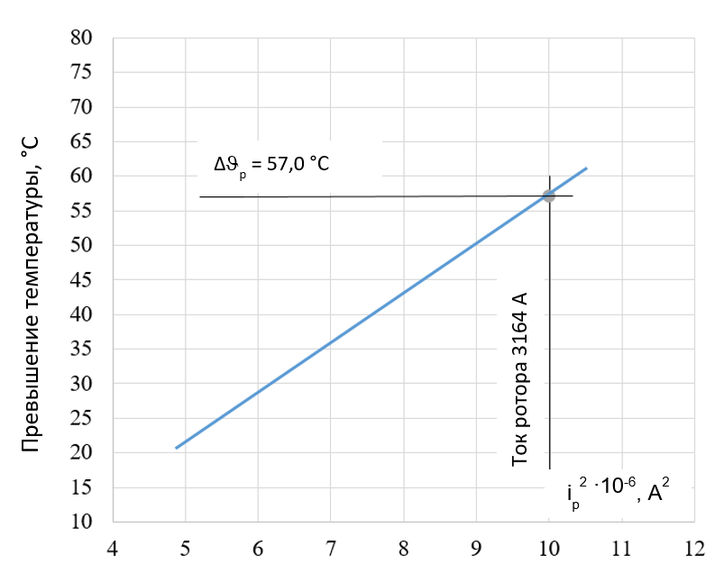

Рисунок 3.4 — Превышение температуры обмотки ротора над температурой холодного воздуха (входящего в подпазовый канал) от квадрата тока ротора.

## 3.4 Численное моделирование сопряженной задачи теплопередачи.

Последовательность решения сопряженной задачи теплопередачи численно, представлено в таблице 3.3.

Для реализации алгоритма выполнена параметризация входных параметров таких как геометрии, настройка сетки, задание модели турбулентности с соответствующими настройками, объемных плотностей потерь, свойств материалов, решение и формирование отчетов в виде программного кода.

В системе программного продукта осуществляется запуск данного кода и происходило выполнение всех процедур автоматически. Фрагменты кода показаны на рисунке 3.5.

Таблица 3.3 — Этапы решения численной задачи теплопереноса.

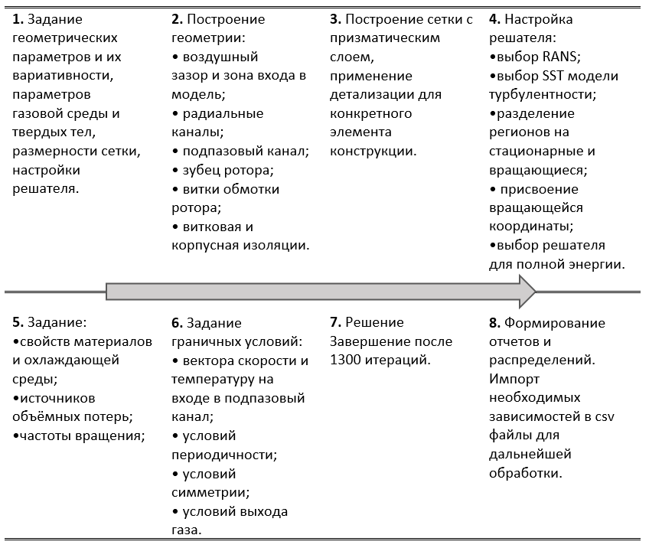

~~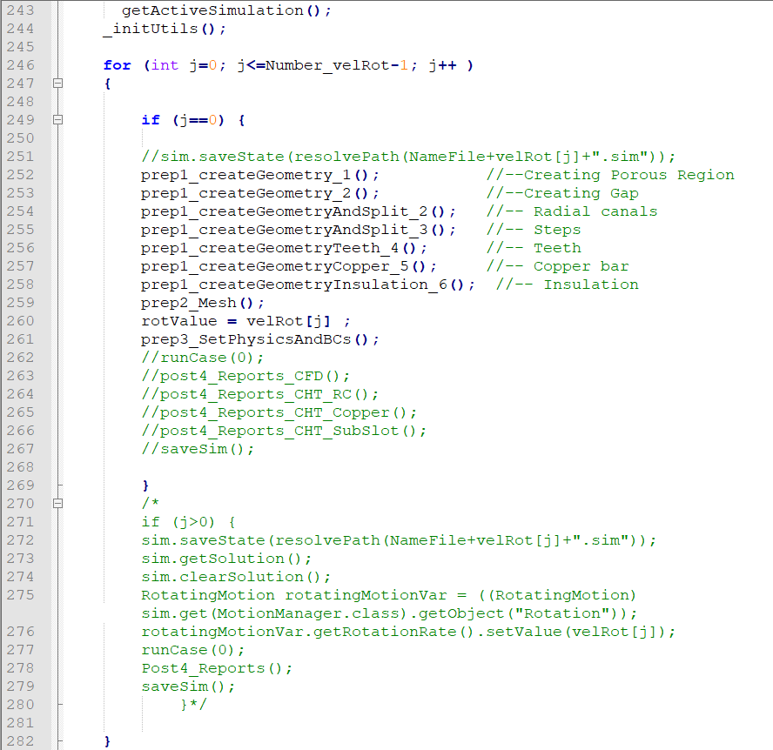~~

Рисунок 3.5 — Фрагменты макроса CHT моделирования.

Перейдем к описанию основных моментов верификации экспериментов с численным моделированием для турбогенераторов воздушного и водородного исполнения. Вначале охарактеризуем общие моменты в постановке задач.

Исследованы температурные поля пазовой части роторов турбогенераторов.

Для построения модели широко использовались примитивы и трёхмерные объекты, полученные вытягиванием сечений вдоль конкретных направлений; для расположения сечений в определенных геометрических плоскостях использовались функции перемещений плоскостей сечений; помимо этого, использовался набор булевых операции, таких как объединение и вычитание объектов. Например, для реализации прорезей в медных проводниках полностью вычитались объемы радиальных каналов. Проводники и межвитковая изоляция формировались за счет использования плоскость разрезания (slice function) с меняющимся шагом сплошной шины ротора вдоль радиального направления. Профиль подпазового канала в теле бочки ротора формировался за счет использования продольного сечения, вытянутого вдоль горизонтальной оси, при этом одна грань (низ подпазового канала) этого сечения, имела возможность быть подразбита на отдельные участки (и иметь разный наклон к оси вращения), в зависимости от необходимости создания конкретного профиля. Фактически построение геометрии было разбито на шесть последовательных этапов:

• область воздушного зазора;

• радиальные каналы;

• подпазовый канал;

• область зубцов ротора (одно пазовое деление);

• создание проводников и межвитковой изоляции;

• сознание корпусной изоляции.

Как было отмечено ранее (смотреть раздел 2, CFD), для точного создания проекций смежных тел использовался метод “Imprint” с изначальным присвоением каждой поверхности и телу идентификационного имени.

Принципиальный вид расчетной модели ротора для исследуемых турбогенераторов представлен на рисунке 3.6 и включает: газ подпазового и радиальных каналов; обмотку, состоящей из проводников; корпусную изоляцию обмотки и магнитопровод. Для каждого типа генератора происходила актуализация геометрических и физических параметров.

**Необходимо обратить внимание на важное допущение**. Если расчетная область для аэродинамической задачи в точности соответствует физически существующей системе каналов (подпазовый канал и радиальные ответвления), то для совместной тепловой задачи в интересах корректности ее условий однозначности требуется принять и оговорить следующее допущение. При построении тепловой модели мы выделяем из реальной конструкции обмотки ротора ту её основную зону, отвод тепла от которой производится только упомянутой системой раздачи. При этом мы пренебрегаем термической связью этой основной зоны с участками торцевой зоны ротора, охлаждаемыми при помощи аксиальных вентиляционных каналов. Иными словами, в области, близлежащей к торцам ротора, мы устанавливаем нулевое граничное условие второго рода (тепловой поток равен нулю). Такое же нулевое граничное условие второго рода уместно сформулировать для секущей плоскости посередине длины ротора – отсутствие теплообмена здесь диктуется условиями симметрии. Изучение аксиально-радиальной схемы раздачи на начальном участке бочки ротора не входило в рассмотрение диссертационной работы, в тоже время проведенные другими авторами исследования в этой области показывают справедливость принятых допущений, ввиду своей автономности радиальной системы охлаждения [89,33]. В тоже время появление зон с повышенным тепловыделением на аксиально-радиальной части вполне возможна и требует детальной проработки по созданию благоприятных условий по снижению температуры проводников в ней посредством оптимизационных расчетов.

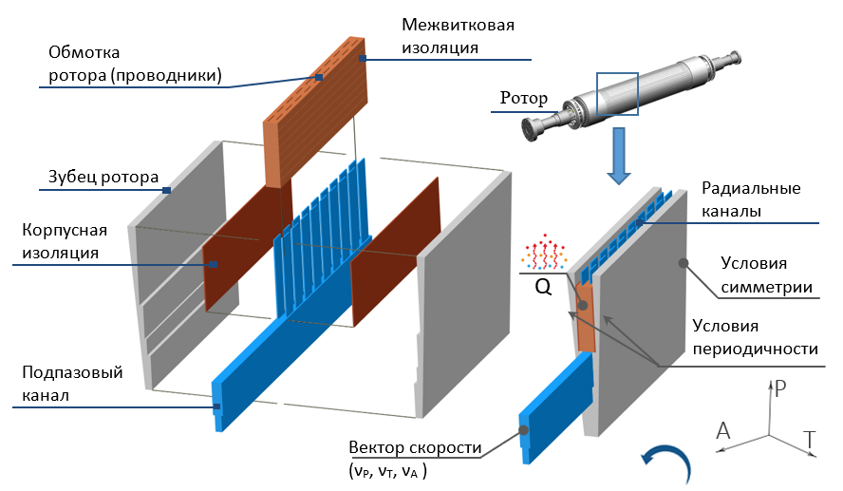

Рисунок 3.6 — Расчетная модель (часть) и граничные условия

### 3.4.1 Методика численной сопряженной задачи теплопередачи

Моделирование сопряженной задачи теплопередачи проводилось с использованием уравнений Рейнольдса, неразрывности и сохранения тепловой энергии, используя многогранную сетку и метод конечных объемов в ANSYS Workbench. Для газовой среды применялись все ранее описанные алгоритмы CFD постановки (раздел) [26].

В качестве модели турбулентности выбрана модель переноса напряжения сдвига (SST) Ментера, как было отмечено ранее данная модель сочетает в себе преимущества k–ε и k– модели для прогнозирования аэродинамических потоков и, в частности, для прогнозирования пограничных слоев при сильных неблагоприятных градиентах давления.

Вращение задавалось методом вращающихся координат. Сеточная модель была построена для установки безразмерного расстояния до стенки y+ в интервале от 1 до 5 в радиальных и подпазовом каналах. Для достижения этой цели был применен призматический слой на поверхностях каналов. Для остальных стенок числовой области y+ лежит в интервале от 10 до 30. Численная модель адаптирована к реальной геометрии экспериментальной модели и гидродинамике режимов.

### 3.4.2 Граничные условия и источники потерь

Рассмотрим граничные условия и источники потерь, которые были приняты в исследовании (смотреть рисунок 3.6).

* на входной поверхности расчетной области определена аксиальная составляющая скорости, которая рассчитывалась через расход, а температура была установлена 40 °C;
* расход рассчитывался отдельно на этапе моделирования газодинамической постановки задачи;
* на выходе из соединительной области задано условие выравнивания давления газа с окружающим газом;
* условия периодичности задаются на границе зазора между статором и ротором, и областью зубьев;
* условия симметрии (тепловой поток равен нулю) задаются в осевом направлении на поверхностях посередине длины ротора (смотреть рисунок 5);
* в области, близлежащей к торцам ротора, установлено нулевое граничное условие второго рода (тепловой поток равен нулю);
* начальная температура для газа и всех твердых тел принята 40°С;
* тепловое излучение отсутствует в роторе турбогенератора.

В качестве источников тепловыделения в обмотке ротора задаются объемные плотности тепловых потоков Q в каждом проводнике, рассчитанные для номинального режима нагрузки.

В отличии от прямоугольной формы паза, где плотность тока одинаковая в каждом проводнике, плотность тока при трапецеидальной форме паза различна в проводниках и определена по выражению:

, А/мм2 (3.12)

где $i_{р}$— ток ротора, А; $S_{i}$— площадь поперечного сечения каждого проводника, мм2.

Площадь поперечного сечения равна:

, мм2 (3.13)

где k=0 для нижнего проводника, для остальных проводников равно 1 и номер проводника (i) с принятой нумерацией, начинающейся со дна паза, лежит в интервал

$1≤i≤N_{пр}$;

$b_{пр. верх,пр.низ}$— ширина нижнего и верхнего проводника, соответственно, мм;

$h_{пр}$— высота проводника, мм;

$b_{из}$— толщина межвитковой изоляции, мм.

Объем каждого проводника в пазу за вычетом объема радиальных каналов и учета начального смещения из-за наличия аксиально-радиальной схемы охлаждения определяется по выражению:

, мм3 (3.14)

Объемная плотность потерь определяется по выражению:

, Вт/м3(3.15)

где $ρ_{р}$— удельное электрическое сопротивление обмотки ротора, Ом· мм2/м;

— начальное смещение из-за наличия аксиально-радиальной схемы охлаждения, мм;

$L_{р}$— половина длины пазовой части ротора, мм;

$L_{рк},b_{рк},N_{рк}$— длина (мм), ширина (мм) и количество радиальных каналов.

Отвод тепла, выделяемого в обмотке ротора, происходит через радиальные каналы ротора, параллельно основному стоку передача тепла осуществляется через корпусную изоляцию и далее в зубец, а также конвективным путем с поверхности подпазового канала.

Для газа и всех твердых тел принята 40°С, в качестве начальной. В алгоритме использовалась детализация ~ 3·106 элементов и 1300 итераций.

Основные геометрические параметры приведены в таблице. Теплофизические свойства газа и параметры модели приведены в таблицах 3.4 и 3.5.

В турбогенераторе водородного охлаждения газ представляет собой смесь водорода (97%) с углекислым газом (3%), находящиеся под давлением.

Плотность газа $ρ_{газ}$ определялась по выражению [62,49]:

$ρ_{газ}=0,97∙ρ_{H2}+0,03∙ρ_{CO2}$, (3.16)

где: ρH2, CO2 — плотность газов.

Все остальные параметры среды, такие как теплопроводность, динамическая вязкость и другие параметры, также пересчитывались по вышеприведенному соотношению.

Таблица 3.4 — Основные геометрические параметры для численного моделирования.

| **Тип охлаждения** | **воздушное** | | | **водородное** |
| --- | --- | --- | --- | --- |
| **Активная мощность, МВт** | **160** | | **320** | **500** |
| Диаметр ротора, мм | 1115 | | 1240 | 1800 |
| Форма паза | трапецеидальный | прямоугольный | | трапецеидальный |
| Число проводников | 9 | 9 | 7 | 8 |
| Высота проводника, мм | 12,6 | 12 | 18 | 18 |
| Ширина обмотки ротора, верх, мм | 40,5 | 36 | 34 | 47 |
| Ширина обмотки ротора, низ, мм | 28,5 | 36 | 34 | 36 |
| Ширина корпусной изоляции на одну сторону, мм | 1,6 | 1,6 | 1,5 | 1,5 |
| Высота межвитковой изоляции, мм | 1 | 1 | 1 | 1 |
| Число радиальных каналов (до середины) и шаг | 32 шаг 54 мм | | 76 шаг 54 мм | 23 шаг 54 мм и 7 шаг 108 мм |
| Форма подпазового канала | переменная | | | постоянная |
| Типы расположения | однорядное, шахматное | | двурядное | однорядное |
| Ширина радиального канала, мм | 3 | | | 4 |
| Длина радиального канала, мм | 38 | | | 36 |
| Высота подпазового канала, мм | 58 | 65 | 75 (37) | 54 |
| Ширина подпазового канала, мм | 23 | 23 | 23 (15) | 25 |
| S\* | 0,37 | 0,41 | 0,26 | 0,31 |

В скобках () указаны размеры нижней прямоугольной части подпазового канала если канал состоит из двух входных сечений, отличающихся между собой площадью.

Таблица 3.5 — Теплофизические свойства газа и параметры модели.

| **Тип охлаждения** | **воздушное** | | | **водородное** |
| --- | --- | --- | --- | --- |
| **Активная мощность, МВт** | **160** | | **320** | **500** |
| Ток ротора, А | 1600 | | 3160 | 3900 |
| Частота вращения, об/мин | 3000 | | | 1500 |
| Объемная плотность теплового потока (в случае трапецеидального паза нижний — верхний виток), МВт/м3 | 0,52–0,30 | 0,36 | 0,69 | 0,92–0,57 |
| Расход воздуха/газа на один подпазовый канал и половину пазовой части ротора, м3/с | | | | |
| за счет самовентиляции | 0,1123 | 0,1351 | 0,2012 | 0,0736 |
| за счет самовентиляции и при наличии действия вентилятора (≈20%) | - | - | - | 0,0883 |
| Теплопроводность, Вт/(м∙К) | | | | |
| — зубец ротора | 50 | | | |
| — обмотка ротора | 385 | | | |
| — витковая и корпусная изоляции\* | 0,26 | | | |
| — воздуха/газа | 0,0273 | | | 0,187 |
| Удельное сопротивление обмотки ротора, Ом∙м/мм2 | 0,025 | | | |
| Плотность воздуха / газа  (при избыточном давлении), кг/м3 | 1,127 | | | 0,382 |
| Избыточное давление для газа, атм. | - | - | - | 3 |

\* При моделировании использовалось среднее значение теплопроводности изоляции [40].

### 3.4.3 Геометрии каналов охлаждения

Геометрия охлаждающих каналов исследуемых турбогенераторов представлена на рисунке 3.7. Необходимо обратить внимание на геометрические особенности профиля подпазового канала:

— для турбогенератора 160 МВт геометрия ступенчатого профиля содержит два перехода по длине ротора;

— для турбогенератора 320 МВт геометрия ступенчатого профиля содержит три перехода по длине ротора;

— для турбогенератора 500 МВт профиль подпазового канала имеет постоянное сечение вдоль длины ротора.

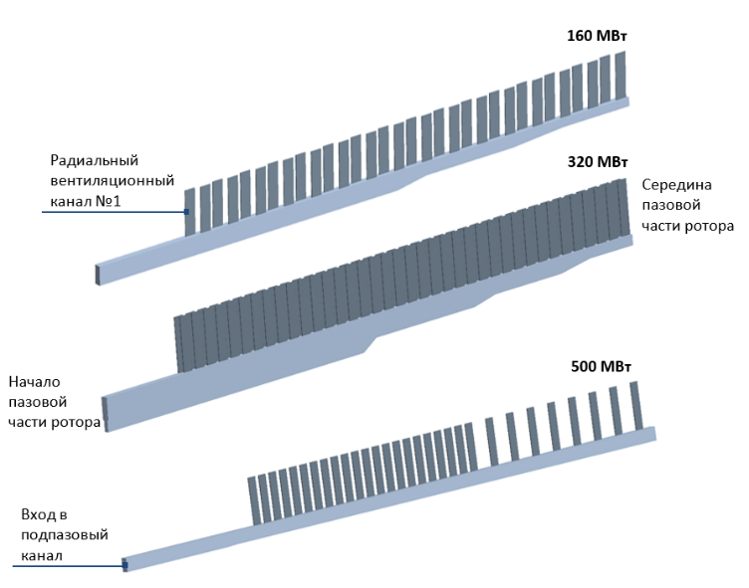

Рисунок 3.7 — Вид охлаждающих каналов ротора для валидации

### 3.4.3 Верификация расчета

Для корректного сравнения заданы удельный объемный тепловой поток обмотки ротора, соответствующий режиму испытаний, и номинальная частота охлаждающей среды.

Геометрия и физические свойства материалов при моделировании были максимально приближены к эксперименту (теплопроводность изоляции, анизотропные свойства обмотки ротора в следствии наличия межвитковой изоляции). Для сравнения с опытными данными по результатам расчета определено среднее превышение температуры обмотки ротора над температурой входящего газа в ротор для режима номинальной нагрузки. Результаты испытаний на нагревание генератора подтверждают корректность соответствующих численных решений в отношении масштаба среднего превышения температуры. Сопоставление результатов приведено в таблице 3.6.

Поскольку измерению подлежит средняя температура обмотки, а численное моделирование имеет дело лишь с пазовой частью, то для корректного сравнения расчетных и опытных значений температуры потребовалось учитывать вклад лобовой зоны обмотки ротора с аксиальными каналами в эту среднюю температуру. Такой учет сделан при посредстве приближенного теплового расчета участков обмотки с аксиальными каналами [19].

Таблица 3.6 — Сопоставление результатов расчета с испытаниями на нагревание для номинального тока ротора.

|  |  |  |  |  |  |  |
| --- | --- | --- | --- | --- | --- | --- |
| **Турбогенератор мощностью, МВт** | **Форма**  **паза** | **Электростанция,**  **ст. №** | **Превышение температуры обмотки ротора над входящим газом, °С** | | |  |
| **Опыт** | **Расчет, среднее значение** | |  |
| **пазовая часть** | **всей обмотки\*** |
| 160 | **Трапецеидальный** | Калининградская ТЭЦ,  ст.№11 | 41,0 | 44,1 | 43,0 |  |
| Калининградская ТЭЦ,  ст.№12 | 37,0 |  |
| Северо-Западная ТЭЦ | 44,5 |  |
| **среднее** | 40,8 | 5,1 |
| **Прямоугольный**  **C:\Users\DEWESoft\AppData\Local\Microsoft\Windows\INetCache\Content.Word\Pic_rec_copper.png** | Новгородской ТЭЦ,  ст. № 4 | 39,6 | 40,9 | 39,8 |  |
| Уренгойская ГРЭС,  ст.№1 | 37,0 |  |
| Челябинская  ТЭЦ-3,  ст.№3 | 47,0 |  |
| **среднее** | 41,2 | 3,5 |
| 320 | **Прямоугольный**  **C:\Users\DEWESoft\AppData\Local\Microsoft\Windows\INetCache\Content.Word\Pic_rec_copper.png** | Каширская ГРЭС,  ст.№3 | 57,0 | 52,9 | 55,2 | 3,3 |
| 500 | **Трапецеидальный**  **C:\Users\DEWESoft\AppData\Local\Microsoft\Windows\INetCache\Content.Word\Pic_trap_copper.png** | Нововоронежской АЭС,  ст.№5 | 32,0 | 36,0 | 33,4 | 4,2 |

*\** учет лобовой зоны обмотки ротора с аксиальными каналами

### 3.4.4 Анализ результатов

Проведенные исследования позволили провести анализ по определению степени неравномерности температуры обмотки ротора вдоль длины ротора подпазового канала. Основные результаты представлены таблице 3.7 и на рисунке 3.8. Скорость газа в радиальном канале определялась на середине высоты радиального канала через массовый расход.

Таблица 3.7 — Основные результаты расчета.

| **Тип охлаждения** | **воздушное** | | | | **водородное** |
| --- | --- | --- | --- | --- | --- |
| **Активная мощность, МВт** | **160**  **Трапецеидальный паз** | **160**  **Прямоугольный паз** | | **320** | **500** |
| отношение максимальной к минимальной скорости в радиальном канале | 45/17  2,65 | | 53/23  2,30 | 37/14  2,64 | 36/13  2,80 |
| подогрев газа в радиальном канале: |  | |  |  |  |
| — в первом | 29,0 | | 27,0 | 39,0 | 28,0 |
| — в центральном | 14,0 | | 14,0 | 19,0 | 17,0 |
| подогрев газа в подпазовом канале | 16,0 | | 13,0 | 13,0 | 7,0 |
| максимальная температура верхнего проводника ротора | 92,0 | | 91,5 | 109,0 | 102,0 |

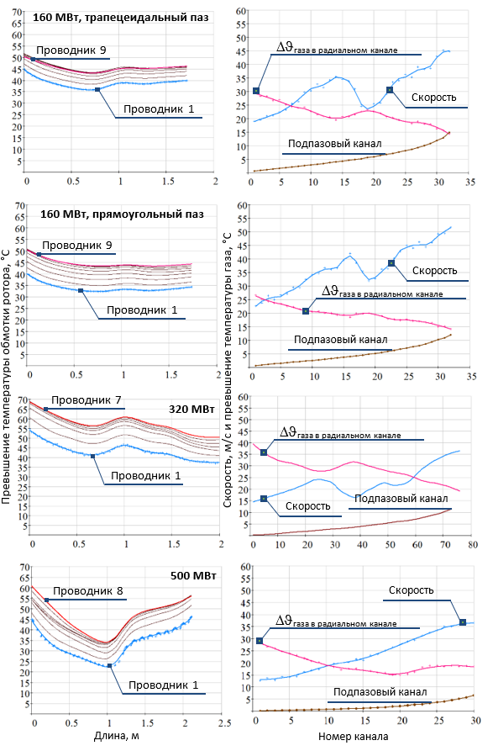

Рисунок 3.8 — Распределение превышения температуры проводников обмотки ротора над температурой входящего газа 40 °С, подогрева газа и скорости в радиальных каналах обмотки ротора вдоль длины ротора.

При анализе результатов расчета определено, что распределение температуры вдоль длины ротора становится более равномерным при использовании подпазового канала переменного сечения, а именно, состоящего из нескольких сужающихся ступеней к центру ротора по сравнению с подпазовым каналом постоянного сечения. При этом во всех рассмотренных генераторах закономерно наблюдается расположение максимума температуры обмотки ротора на участке начальных каналов. Принятая мера использования радиальных каналов с различным шагом при постоянном подпазовом канале показывает наличие существенной неравномерности температуры обмотки ротора вдоль его длины с явно выраженным местом перехода локального минимума с участка на котором происходит удвоение шага между радиальными каналами.

Необходимо обратить особое внимание на заметное снижение подогрева воздуха вдоль длины подпазового канала в генераторе водородного охлаждения. Для номинального тока ротора величина подогрева составила менее 10 °С.

Помимо этого, наблюдается отчетливая обратная зависимость подогрева воздуха по отношению к распределению скорости, что хорошо согласуется с физическими представлениями процесса теплопереноса.

На примере турбогенераторов воздушного и водородного охлаждения показы эпюра распределения температуры обмотки ротора вдоль его длины на рисунке 3.9.

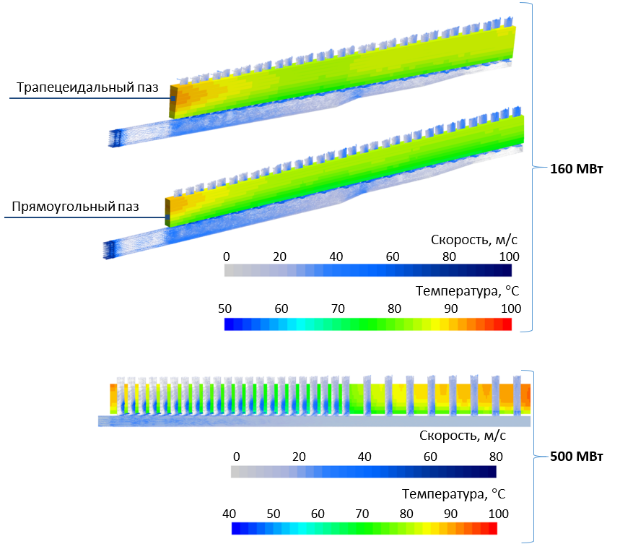

Рисунок 3.9 — Распределение температуры проводников обмотки ротора вдоль длины ротора (для генератора водородного охлаждения показано продольное сечение).

На рисунке 3.10 показаны эпюры распределения температуры воздуха для турбогенератора 320 МВт в радиальных каналах и скорость в начальных и центральных каналах. В первых каналах наблюдается умеренное вихреобразование, с возможным появлением обратного течения воздуха из зазора, в тоже время в центральных каналах присутствует однонаправленное и достаточное выровненное течение воздуха [55].

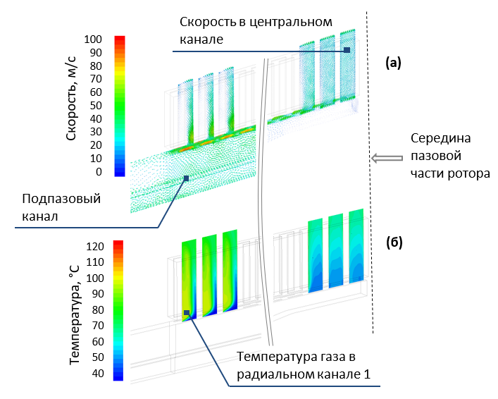

Рисунок 3.10 — Распределения скорости в начальных и центральных каналах (а) и температуры воздуха в радиальных каналах (б) на примере турбогенератора мощностью 320 МВт.

## 3.5 Способы по снижению нагрева обмотки ротора турбогенератора мощностью 320 МВт.

Выполнено исследование температурного поля пазовой части ротора турбогенератора воздушного охлаждения мощностью 320 МВт при различных вариантах профиля подпазового канала посредствам численного решения сопряженной задачи теплопередачи [53,55].

Высота и ширина входного сечения в подпазовый канал принимается заданной на основе механических напряжений, индукции в зубце и ярме ротора.

В исследовании рассмотрены следующие конфигурации профиля подпазового канала: постоянный; ступенчатый; плавно сужающийся к центру ротора до 6% (5,9 мм) входного сечения; плавно сужающийся к центру ротора до 17% (16,9 мм) входного сечения. Геометрия ступенчатого профиля соответствует геометрии генератора, находящегося в эксплуатации, и содержит три перехода по длине ротора. На рисунке 3.11 показаны исследуемые профили подпазового канала.

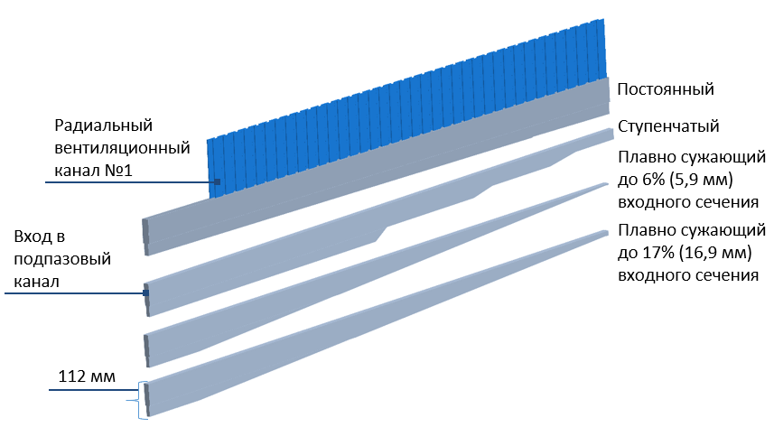

Рисунок 3.11 — Исследуемые профили подпазового канала.

В качестве критериев оценки степени неравномерности скорости воздуха в радиальных каналах и температуры обмотки ротора выбраны их средние, минимальные и максимальные значения, а также их отношения.

Проведены исследования по определению степени неравномерности температуры обмотки ротора вдоль длины ротора в зависимости от геометрии подпазового канала. Основные результаты отражены в таблице 3.8 и представлены на рисунке 3.12.

Таблица 3.8 — Результаты исследований.

|  |  |  |  |  |  |  |  |
| --- | --- | --- | --- | --- | --- | --- | --- |
| **Профиль подпазового канала** | **Отношение скорости** | | **Отношение температуры** | | **Температура, °С** | | |
| **υмакс/υмин** | **υмакс/υср** | **ϑмакс/ϑмин** | **ϑмакс/ϑср** | **ϑмакс** | **ϑмин** | **ϑср** |
| П | 3,75 | 1,65 | 1,63 | 1,28 | 121,0 | 74,1 | 94,9 |
| СТ | 2,85 | 1,65 | 1,41 | 1,17 | 109,1 | 77,0 | 92,9 |
| ПС, 6% (5,9 мм) | 1,74 | 1,36 | 1,33 | 1,12 | 106,1 | 80,0 | 94,4 |
| ПС, 17% (16,9 мм) | 2,35 | 1,84 | 1,22 | 1,07 | 100,7 | 82,4 | 93,7 |

П — постоянный профиль подпазового канала;

СТ — ступенчатый подпазовый канал;

ПС — плавносужающийся к центру подпазовый канал, например, до 6% входного сечения (5,9 мм высота сужения в центре ротора).

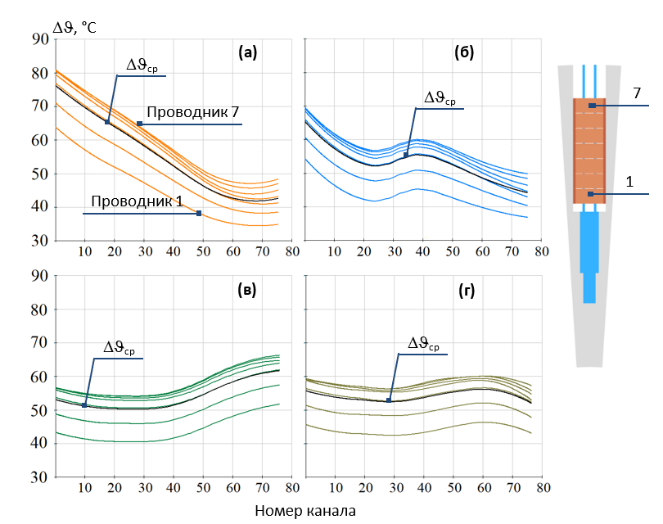

Рисунок 3.12 — Распределение превышения температуры проводников обмотки ротора над температурой входящего воздуха вдоль длины ротора в зависимости от профиля подпазового канала: а) постоянный, б) ступенчатый, в) плавно сужающийся до 6% (5,9 мм) входного сечения, г) плавно сужающийся до 17% (16,9 мм) входного сечения. Δϑср— средняя температура обмотки ротора вдоль его длины.

При анализе исполнения системы с подпазовым каналом постоянного профиля с радиальными ответвлениями в пазовой части обмотки ротора выявлен основной недостаток — существенная неравномерность распределения скоростей воздуха в радиальных каналах ротора (отношение максимальной к минимальной скорости равно 3,75) от торца к центральной части и приводит к продольной неравномерности температурного поля обмотки ротора (отношение максимальной к минимальной температуре равно 1,63). Данное обстоятельство является серьезным ограничением для снижения средней и максимальной температуры обмотки ротора вдоль пазовой его длины, особенно для турбогенераторов предельной мощности. В начальных радиальных каналах при постоянном подпазовом канале наблюдаются зоны с возможным появлением обратных течений из зазора.

При применении альтернативного решения — это применение подпазового канала ступенчатого продольного профиля по расчетным данным, приводит к выравниванию скоростей (отношение максимальной к минимальной скорости равно 2,85) практически без снижения общего расхода воздуха через ротор. Данный вариант применяется в производстве и турбогенераторы с таким исполнением ротора находятся в эксплуатации.

Как было отмечено ранее при использовании подпазового канала ступенчатого профиля появляется возможность уменьшить локальные максимумы температуры обмотки ротора.

Наибольший интерес вызывает применение плавно сужающего к центру ротора подпазового канала. При сужении канала к центру ротора до 6% от его входного сечения достигается значительное снижение степени неравномерности скорости и, как следствие, подогрева воздуха в радиальных каналах. Отношение максимальной к минимальной скорости в радиальном канале равно 1,33; подогрев воздуха в первом канале 29,0 °С, в центральном 23,0 °С, максимальная температура верхнего проводника ротора составляет 106,1 °С. На рисунке 3.13 показано распределение подогрева температуры воздуха и скорости в радиальных каналах обмотки ротора вдоль длины ротора в зависимости от профиля подпазового канала. При этом скорость воздуха в радиальном канале определялась в середине высоты радиального канала.

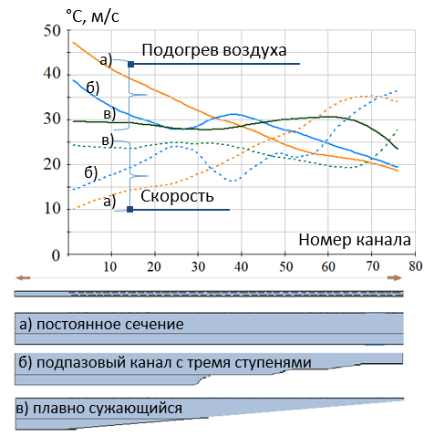

Рисунок 3.13 — Распределение подогрева воздуха и скорости в радиальных каналах обмотки ротора вдоль длины ротора в зависимости от профиля подпазового канала: а) постоянный, б) ступенчатый, в) плавно сужающийся до 6% входного сечения.

Необходимо отметить, что при достижении значительной равномерности скорости воздуха в радиальных каналах на неравномерность распределения температуры обмотки ротора начинает заметно оказывать влияние подогрев воздуха в подпазовом канале (величина подогрева воздуха в центральной части ротора подпазового канала составит 14°С. Поэтому, создавая искусственную неравномерность воздуха в радиальных каналах таким образом, чтобы компенсировать данный подогрев, можно достичь большего снижения температуры обмотки ротора. Данное решение легло в основу плавно сужающего подпазового канала к центру ротора до 17% (наилучшее найденное нами значение) от его входного сечения, рисунок 3.14.

**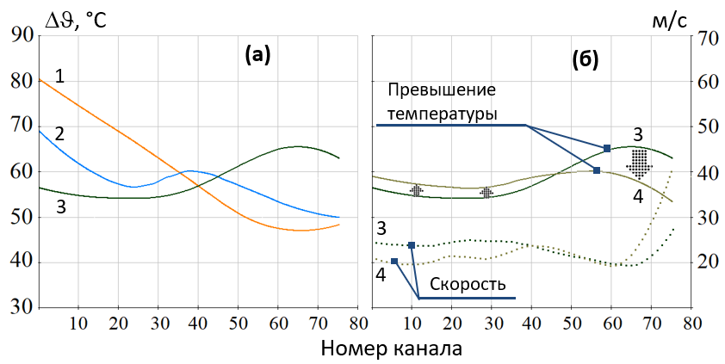**

Рисунок 3.14 — Распределение превышения температуры верхнего проводника (максимальное превышение) обмотки ротора над температурой входящего воздуха вдоль длины ротора в зависимости от профиля подпазового канала: а) и б) 1 — постоянный, 2 — ступенчатый, 3 — плавно сужающийся до 6% входного сечения, 4 — плавно сужающийся до 17% входного сечения. б) пунктирной линией обозначена скорость.

На рисунке 3.15 показаны эпюры распределения температуры обмотки ротора вдоль длины ротора подпазового канала ступенчатого и плавно сужающийся до 17% входного сечения профиля.

**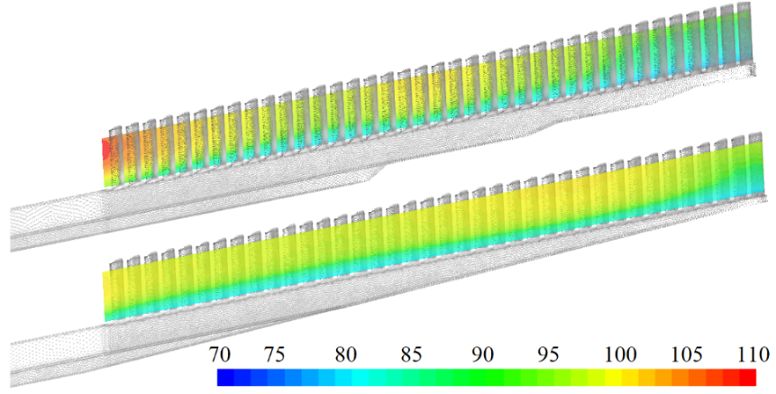**

°С

**(б)**

**(а)**

°С

Рисунок 3.15 — Распределение температуры обмотки ротора (показано продольное сечение) вдоль длины ротора в зависимости от профиля подпазового канала: а) ступенчатый, б) плавно сужающийся до 17% входного сечения.

При использовании плавно сужающего к центру ротора подпазового канала до 17% от его входного сечения профиля наблюдается снижение максимальной температуры обмотки ротора на 8,4°С по сравнению со ступенчатым профилем.

# Выводы по главе 3

1. Представлен метод численного моделирования сопряженных задач теплопередачи, который на стадии проектирования турбогенератора учитывает реальную конструкцию ротора и дает возможность получить детальные распределения скорости газа и температуры активных и конструктивных узлов ротора в расчетной области.

2. Численное исследование теплового состояния пазовой части ротора с газовым охлаждением хорошо согласуется с результатами натурных испытаний турбогенераторов воздушного и водородного охлаждения различной мощности на электростанциях.

3. В начальных радиальных каналах наблюдается умеренное вихреобразование, с возможным появлением обратного течения газа из зазора, в тоже время в центральных каналах присутствует однонаправленное и достаточное выровненное течение газа

4. Распределение температуры в пазовой части обмотки ротора турбогенератора с воздушным охлаждением обладает существенно большей равномерностью при переменном сечении подпазового канала по сравнению с постоянным сечением. Степень равномерности скорости в радиальных каналах увеличена приблизительно на 30%, температура обмотки ротора снижена на 12°С.

5. Показано, что для турбогенератора мощностью 320 МВт выравнивание скоростей радиальных каналов не дает равномерного распределения температуры, так как подогрев воздуха в подпазовом канале порождает новую неравномерность температуры, в противоположном направлении. При этом температура нарастает от торца бочки к ее середине. При компенсации подогрева воздуха, посредством создания искусственной неравномерности распределения воздуха в радиальных каналах, возможно снизить максимальное значение температуры обмотки ротора до 100°С. Для достижения этого результата необходимо использовать сужение подпазового канала до 17% от его входного сечения.

6. Необходимо обратить особое внимание на заметное снижение подогрева воздуха вдоль длины подпазового канала в генераторе водородного охлаждения. Для номинального тока ротора величина подогрева составила менее 10 °С.

# Глава 4. Сравнение конструкций обмотки ротора системы воздушного и водородного охлаждений в турбогенераторах максимальной мощности

В разделе отражены исследования, направленные на изучение влияния основных геометрических параметров подпазового и радиальных каналов на распределение скорости газа и температуры обмотки ротора вдоль его длины турбогенератора с воздушным охлаждением мощностью порядка 350 МВт (двухполюсный) и турбогенератора порядка 1200 МВт (четырехполюсный) с водородно-водяным охлаждением [83,54]. Оценена эффективность теплообмена по средствам решения задачи сопряженной теплопередачи численно.

Моделирование сопряженной задачи теплопередачи проводилось с использованием уравнений Рейнольдса, неразрывности и сохранения тепловой энергии, используя многогранную сетку и методом конечных объемов в ANSYS Workbench. Для газовой среды применялись все ранее описанные алгоритмы CFD постановки (раздел) [26].

Напряжения Рейнольдса определены с использованием модели переноса напряжения сдвига (SST) Ментера. Вращение задавалось методом вращающихся координат.

Сеточная модель была построена для установки безразмерного расстояния до стенки y+ в интервале от 1 до 5 в радиальных каналах и подпазовом канале. Для достижения этой цели был применен призматический слой на поверхностях каналов. Для остальных стенок числовой области y+ лежит в интервале от 10 до 30.

Исследования проведены для предельных размеров паза ротора, которые были ограничены механическими и электромагнитными нагрузками турбогенератора максимальной мощности. Геометрические параметры охлаждающих каналов варьировались. Часть аксиально-радиальной схемы (длина данной схемы составляет около 350 мм для турбогенератора воздушного охлаждения и 550 мм — для турбогенератора с водородно-водяным охлаждением) до охлаждения радиальной части в исследованиях не рассматривается, поскольку функционирует самостоятельно и практически не оказывает влияния на начальную температуру граничной стенки обмотки ротора в радиальной схеме, представленной на рисунке 4.1.

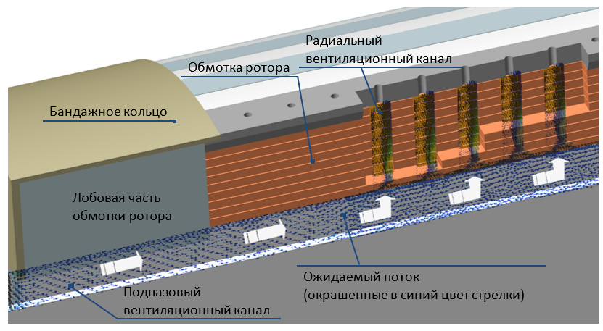

Рисунок 4.1 — Фрагмент радиальной системы охлаждения.

## 4.1 Граничные условия и источники потерь

На входной поверхности подпазового канала задана аксиальная составляющая скорости, которая рассчитывалась через расход газа, а температура была установлена 40 °C. Расход газа для каждого варианта определялся отдельно по результатам решения аэродинамической задачи численным методом.

На выходе из соединительной области было задано условие выравнивания давления газа с окружающим газом. Условия периодичности заданы на границе зазора между статором и ротором, и областью зубьев. Условия симметрии заданы в осевом направлении на поверхностях посередине длины ротора.

В качестве источника тепла в обмотке ротора задавался объемный тепловой поток. Диапазон объемного теплового потока указан в таблице 4.1 и зависит от расположения проводников в радиальном направлении и количества радиальных каналов.

Таблица 4.1 — Диапазон объемного теплового потока в проводниках.

|  |  |
| --- | --- |
| Способ охлаждения,  мощность турбогенератора | Объемный тепловой поток, МВт/м3 |
| воздушное, 350 МВт | 0,35–0,72 |
| водородно-водяное, 1200 МВт | 1,11–1,55 |

В расчёте для всех вариантов проводники обмотки ротора представлены, как и в реальной геометрии, в виде проводников, разделенных межвитковой изоляцией.

Тепло, выделяемое в обмотке ротора, отводится через радиальные каналы ротора и параллельно основному стоку через корпусную изоляцию и дальше в зубец ротора. Тепло также отводится за счет конвекции с поверхности подпазового канала и поверхности бочки ротора. Начальная температура газа и всех твердых тел установлена 40 °С.

Численная модель включает воздух подпазового и радиальных каналов; проводники ротора с межвитковой изоляцией, пазовая изоляция; сердечник ротора. В алгоритме использовано детализация ~ 3 · 106, сходимость потребовала 1300 итераций.

## 4.2 Сравнение конструкций обмотки ротора системы воздушного охлаждения двухполюсного турбогенератора максимальной мощности.

Исследования выполнены для определения температурного поля ротора турбогенератора с воздушным охлаждением (пазовая часть). Основные параметры моделирования показаны ниже в таблице 4.2.

Таблица 4.2 — Основные параметры моделирования.

|  |  |  |
| --- | --- | --- |
| Ток ротора, А | 2930 |  |
| Плотность тока в зависимости от расположения витка  (для прямоугольного паза одинаковая в каждом проводнике) | |
| Диаметр ротора, мм | 1250 |
| Форма паза | Трапецеидальный  Прямоугольный |
| Число проводников | 6 |
| Высота проводника, мм | 18 |
| Ширина обмотки ротора, верх, мм | 45 (37,5) |
| Ширина обмотки ротора, низ, мм | 30 (37,5) |
| Высота межвитковой изоляции, мм | 1 |
| Теплопроводность, Вт/(м∙К) |  |
| — зубец ротора | 50 |
| — обмотка ротора | 385 |
| — витковая и корпусная изоляции | 0,26 |
| удельное сопротивление обмотки ротора, Ом∙м/мм2 | 0,025 |
| Число радиальных каналов | 40, 60, 80 |
| Типы расположения: однорядное, двурядное, двурядное-шахматное | |
| Ширина радиального канала, мм | 3 |
| Длина радиального канала, мм | 38 |
| Высота подпазового канала, мм | 75 и 90 |
| Ширина подпазового канала, мм | 20 |
| Шаг радиальных каналов, мм | 68 |

В скобках () указана ширина обмотки ротора для прямоугольной формы паза. При моделировании использовалось среднее значение теплопроводности изоляции, определенное в результате экспериментов, которые подробно отражены в имеющейся литературе [40].

Средняя объемная плотность тепловых потерь в вариантах с 1 по 6 одинаковая (0,515 МВт/м3), в вариантах с 7 по 12 больше базовых на 2,5% (0,527 МВт/м3), в вариантах 13 по 15 больше базовых на 4,9% — 0,540 МВт/м3 (из-за возрастания электрического сопротивления вследствие изъятой меди из дополнительного числа радиальных каналов).

### 4.2.1 Анализ результатов

Проведены исследования по установлению корреляции между степенью неравномерности температуры обмотки ротора вдоль длины ротора при изменении геометрии вентиляционных каналов. Конфигурация №1 принята как исходная. Основные результаты представлены в таблице 4.3.

Из приведённых ниже результатов необходимо обратить особое внимание на максимальную температуру от которой напрямую зависит срок службы турбогенератора в эксплуатации [21]. Соответственно, при снижении максимальной температуры и уменьшению ее отношения к средней повышается качество проектируемого генератора. С этой точки зрения качество конструкции тем выше, чем меньше отношение максимальной температуры к средней. Помимо этого, возникающий в роторе тепловой небаланс может в значительной мере привести к повышенным вибрациям ротора [15].

Подробный анализ исследований представлен далее в следующих разделах.

Таблица 4.3 — Основные результаты исследований.

|  |  |  |  |  |  |  |  |  |  |  |  |  |  |
| --- | --- | --- | --- | --- | --- | --- | --- | --- | --- | --- | --- | --- | --- |
| Вариант | Профиль подпазового  канала | Высота подпазового канала, мм | *S\** | Число радиальных каналов | Расход воздуха/скорость на входе в подпазовый канал, м3/с и м/с | Скорость воздуха в радиальных каналах, м/с | | | | Превышение температуры  обмотки ротора (проводника с максимальной температурой) над входящим воздухом, °С | | | |
| υмакс | υмин | υср | υмакс/ υмин | ☺макс | ☺мин | ☺ср | ☺макс/☺ср |
| 1 | П | 75 | 0,33 | 40  (1 ряд) | 0,122  81,05 | 39,9 | 15,9 | 26,4 | 2,51 | 93,4 | 80,1 | 84,6 | 1,10 |
| 1\* | П | 0,122  81,05 | 39,9 | 15,9 | 26,4 | 2,51 | 95,2 | 83,6 | 86,3 | 1,10 |
| 2 | ПС,  22 мм | 0,115  76,74 | 37,2 | 20,3 | 24,7 | 1,84 | 98,4 | 76,4 | 88,3 | 1,11 |
| 3 | ПС,  37 мм | 0,119  79,47 | 39,8 | 19,8 | 25,7 | 2,01 | 92,4 | 78,9 | 85,4 | 1,08 |
| 4 | П | 90 | 0,39 | 40  (1 ряд) | 0,136  75,57 | 42,8 | 17,7 | 29,9 | 2,42 | 85,0 | 72,9 | 77,0 | 1,10 |
| 5 | ПС,  22 мм | 0,136  75,53 | 40,7 | 25,5 | 29,6 | 1,59 | 86,5 | 68,2 | 78,1 | 1,11 |
| 6 | ПС,  44 мм | 0,146  81,10 | 50,2 | 26,3 | 31,7 | 1,91 | 82,1 | 72,6 | 76,4 | 1,07 |
| 7 | П | 90 | 0,28 | 60  (2 ряда) | 0,151  83,88 | 38,0 | 10,6 | 21,7 | 3,60 | 80,5 | 60,6 | 70,4 | 1,14 |
| 8 | ПС,  11 мм | 0,144  79,81 | 30,2 | 16,4 | 21,0 | 1,84 | 87,2 | 56,0 | 72,2 | 1,21 |
| 9 | ПС,  22 мм | 0,144  79,98 | 38,2 | 15,5 | 20,7 | 2,46 | 81,7 | 59,0 | 72,0 | 1,14 |
| 10 | ПС,  33 мм | 0,148  81,98 | 37,4 | 17,5 | 21,4 | 2,14 | 76,1 | 61,1 | 70,3 | 1,08 |
| 11 | ПС,  44 мм | 0,142  78,64 | 36,8 | 14,0 | 20,4 | 2,64 | 75,4 | 63,7 | 70,8 | 1,07 |
| 12 | ПСШ,  44 мм | 0,142  79,09 | 39,9 | 15,3 | 20,6 | 2,61 | 76,0 | 67,0 | 71,1 | 1,07 |
| 13 | П | 90 | 0,21 | 80  (2 ряда) | 0,147  81,45 | 39,8 | 7,0 | 15,4 | 5,69 | 86,4 | 52,6 | 71,8 | 1,20 |
| 14 | ПС,  22 мм | 0,142  79,11 | 31,0 | 10,6 | 15,3 | 2,92 | 78,6 | 54,2 | 67,7 | 1,16 |
| 15 | ПС,  44 мм | 0,152  84,29 | 36,3 | 9,1 | 16,2 | 4,00 | 69,9 | 59,7 | 64,7 | 1,08 |

В таблице приняты следующие обозначения:

П — постоянный профиль подпазового канала;

ПС — плавносужающийся к центру подпазовый канал, например, на высоту 22 мм;

ПСШ — плавносужающийся к центру подпазовый канал с шахматным расположением радиальных каналов;

S\* — отношение площади подпазового канала на входе в расчетную область к суммарной площади радиальных каналов.

В варианте №1\* рассматривается прямоугольное сечение паза.

### 4.2.2 Особенности представления обмотки ротора в численном моделировании

Выполнены исследования с разным представлением обмотки ротора и их сравнение при задании геометрии обмотки ротора:

• в виде реальных проводников с межвитковой изоляцией;

• в виде сплошной шины с анизотропными свойствами с целью уменьшения детализации расчетной области и упрощения моделирования.

В первом варианте в каждом проводнике ротора была задан объемный тепловой поток, значение которого варьировалось в зависимости от расположения проводника низ-верх в пазу.

Во втором варианте обмотка ротора, состоящая из изолированных друг от друга проводников, представлена в виде единого стержня с анизотропными по теплопроводности свойствами. Радиальная компонента теплопроводности определялась по формуле:

$λ=\left(h_{пр}+h_{из}\right)\left(\frac{h_{пр}}{λ_{пр}}+\frac{h_{из}}{λ_{из}}\right),$ (4.1)

где *h*пр, *h*из —высота проводника обмотки ротора и изоляционной прокладки, м;

λпр, λиз —теплопроводности меди и межвитковой изоляции, Вт/(м·К).

По результатам расчета (рисунки 4.2 и 4.3) определено, что задание обмотки ротора в виде сплошной шины с анизотропной теплопроводностью вполне оправдано при прямоугольном пазе ротора, так как наблюдается вполне удовлетворительная схожесть распределений.

В тоже время использование такой упрощенной замены для трапецеидального паза с умеренной трапецеидальностью приведёт к значительным искажениям результатов как со стороны пиковых значений, так и перепада температуры между верхними-нижними проводниками.

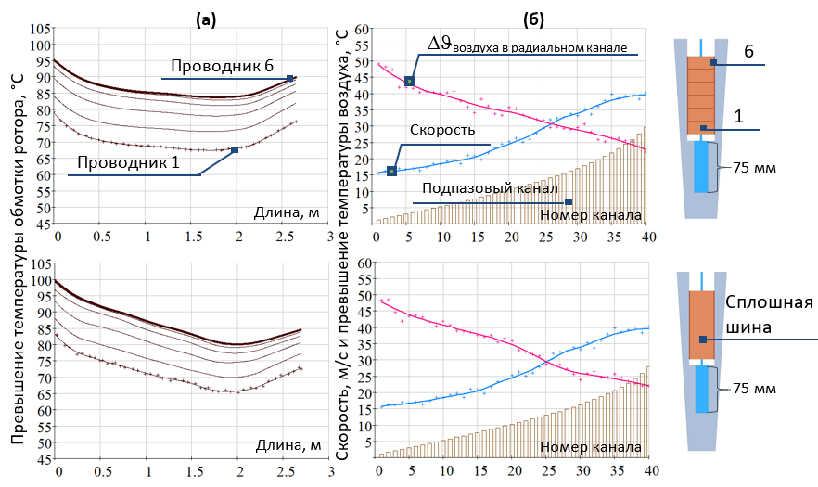

Рисунок 4.2 — Распределение превышения температуры обмотки ротора над температурой входящего воздуха (а), скорости воздуха и подогрева воздуха в радиальных каналах, подогрева воздуха в подпазовом канале над температурой входящего воздуха (б) вдоль длины ротора для прямоугольного паза при реальной геометрии обмотки ротора в виде проводников и в виде анизотропной сплошной шины.

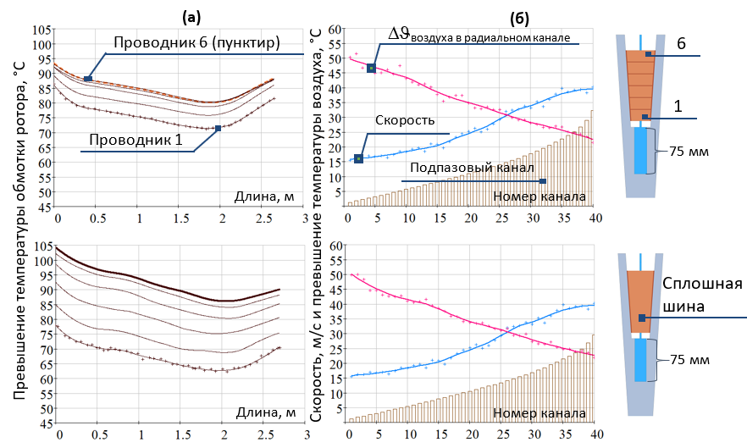

Рисунок 4.3 — Распределение превышения температуры обмотки ротора над температурой входящего воздуха (а), скорости воздуха и подогрева воздуха в радиальных каналах, подогрева воздуха в подпазовом канале над температурой входящего воздуха (б) вдоль длины ротора для трапецеидального паза при реальной геометрии обмотки ротора в виде проводников и в виде анизотропной сплошной шины.

### 4.2.3 Сравнение трапецеидального паза с прямоугольным

В разделе представлены результаты сравнения конфигураций формы паза № 1 и № 1 \*, то есть прямоугольного и трапецеидального сечений с постоянным профилем подпазового канала. Основные результаты представлены на рисунке 4.4.

В трапецеидальном пазе объемный тепловой поток в нижнем проводнике примерно вдвое больше, чем в верхнем. Тепловая нагрузка и пропорциональный ей конвективный перепад в 1,4 раза выше. Соответственно, происходит уменьшение разницы температур между верхним и нижним проводниками по сравнению с эквивалентным прямоугольным пазом практически в два раза.

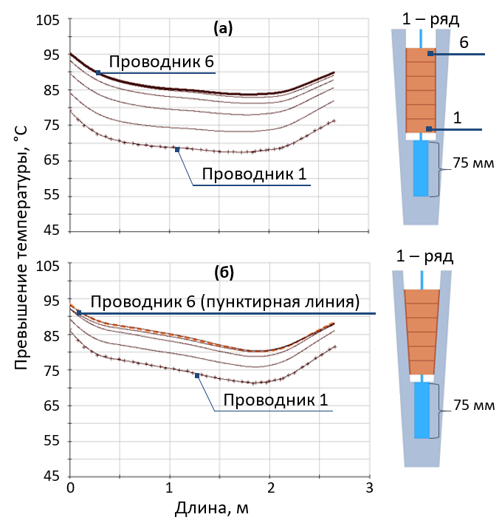

Рисунок 4.4 — Распределение превышения температуры ротора над температурой холодного (входящего) воздуха вдоль длины ротора при постоянном подпазовом канале (высота 75 мм) и однорядном расположении радиальных каналов: а) прямоугольный паз; б) трапецеидальный паз.

Как известно, перемещение обмотки тем больше, чем чаще оно происходит в процессе эксплуатации генератора и чем больше относительное смещение друг относительно друга витков. Если принять коэффициент линейного расширения меди равным 16·10-6 °С-1, то при перепаде температуры нижнего – верхнего витков 20 °С относительное смещение витков друг относительно друга составит 0,3 мм на каждый метр активной длины ротора. Следует отметить, что температура эксплуатации довольно часто превосходит температуры ее изготовления. По этой причине при возникновении существенного перепада температуры между проводниками при работе генератора может происходить дополнительно их смещение, которое может привести к разрушению изоляции.

### 4.2.4 Подпазовый канал постоянного сечения

Результаты исследования конфигураций с постоянным профилем подпазового канала (высота 75 мм и 90 мм) показаны на рисунке 4.5.

Максимальная температура ротора для конфигурации №1 составила 93,4 °C. Увеличение расхода воздуха (≈11%) произошло за счет изменения высоты канала подпазового паза с 75 до 90 мм. В результате происходит снижение температуры обмотки ротора.

Значительный подогрев воздуха (более 28°C) наблюдается в подпазовом канале для конфигураций с однорядными радиальными каналами по сравнению с двурядным исполнением (около 23°C).

Подогрев воздуха в подпазовом канале заметно влияет на распределение температуры обмотки ротора. В интервале радиальных каналов от 1 до 30 для однорядных и от 1 до 22 для двухрядных наблюдается практически линейное снижение температуры обмотки ротора.

В тоже время происходит постепенное повышение температуры обмотки ротора с 30-го для однорядного и 22-го для двухрядного радиального канала за счет влияния подогрева воздуха в подпазовом канале. Положение минимального значения распределения температуры обмотки ротора практически сохраняется неизменным для рассмотренных конфигураций с постоянным подпазовым каналом.

Снижение температуры обмотки ротора происходит с увеличением количества радиальных каналов за счет увеличения поверхности теплообмена в радиальном канале и общего расхода воздуха. Такая закономерность выполняется несмотря на то, что объемный тепловой поток в обмотке ротора увеличивается из-за уменьшения объема меди и снижении скорости в радиальных каналах.

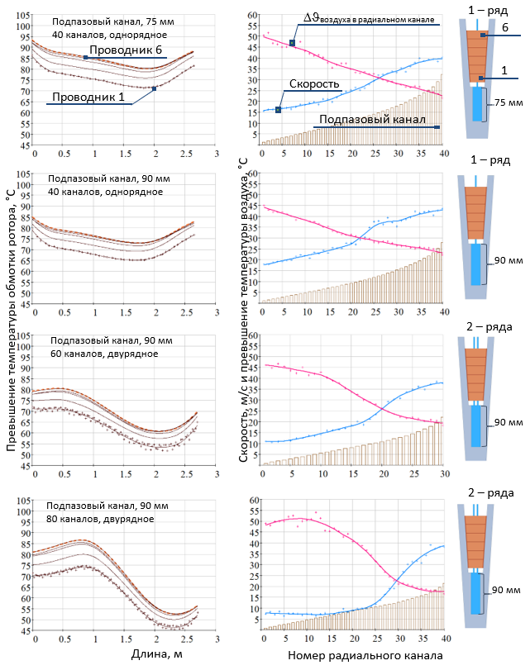

Рисунок 4.5 — Распределение превышения температуры проводников ротора над температурой холодного (входящего) воздуха, нагрева и скорости воздуха в радиальных каналах, подогрева воздуха в подпазовом канале, вдоль длины ротора с постоянным профилем подпазового канала в разных конфигурациях.

### 4.2.5 Сравнение коэффициентов теплоотдачи в первых и центральных радиальных каналов

Важный и хорошо известный физический эффект был продемонстрирован на примерах конфигураций 1, 2 и 3. Известно, что в относительно коротком проточном канале (стационарном или вращающемся) возникают начальные возмущения. Это возмущение вызывает срыв пограничного слоя и увеличение местного коэффициента теплоотдачи. Значительная энергия способствует более радикальному срыву пограничного слоя и более заметному увеличению теплоотдачи на входном участке первого радиального канала. Эта энергия передается соответствующим вторичным потокам.

Для каждой конфигурации наблюдается схожий характер распределения кривых коэффициента теплопередачи, полученных на основе исследований.

По этой причине на рисунке 4.6 показаны средние кривые рассмотренных вариантов, отражающие универсальность эффекта.

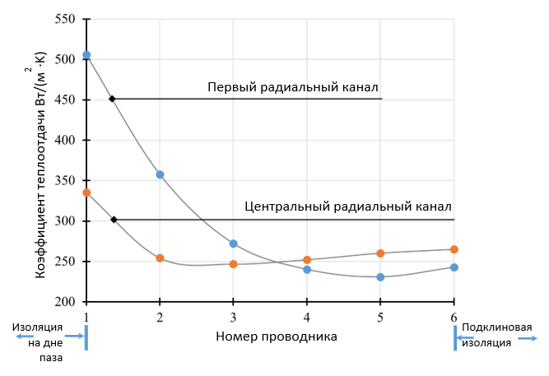

Рисунок 4.6 — Распределение коэффициента теплоотдачи по длине радиального канала для первого и центрального радиальных каналов.

Коэффициент теплоотдачи () находился по формуле [27]:

$α=\frac{\left(q^{"}∙a\right)}{\left|a\right|∙\left[T_{воздух}-T_{стенки}\right]},Вт/\left(м^{2}K\right)$ (4.2)

где

$\left(q^{"}∙a\right)∙{\left|a\right|}^{-1}$— амплитуда вектора теплового потока нормального к границе, Вт/м2;

Tвоздух, Tстенки — средняя температура воздуха и стенки, соответственно, °C.

За среднюю температуру воздуха принимается средняя температура воздуха в поперечном сечении радиального канала, находящегося на середине высоты проводника. На рисунке 4.7 показано сравнение распределения теплового потока между первым и центральным охлаждающими каналами вдоль длины радиального канала в конфигурациях номер 1. Уверенное нарастание разности температур верхнего и нижнего проводников в направлении от торца ротора к центру (при этом скорости у торцов ротора — минимальные), подтверждает рассматриваемый эффект, в противном случае разность температур вблизи торца верх-низ была бы наибольшей.

В качестве примера приведены расчеты для варианта №1. Результаты отражены в таблицах 4.4 и 4.5.

Таблица 4.4 — Определение объемной плотности потерь в проводниках.

|  |  |  |  |  |  |
| --- | --- | --- | --- | --- | --- |
| Номер проводника | Площадь сечения проводника,  мм2 | Плотность тока в проводнике,  А/мм2 | Потери в проводнике,  Вт | Объемная плотность потерь в проводнике,  Вт/м3 |  |
| 6 | 788,5 | 3,72 | 749,6 | 358765,5 |  |
| 5 | 743,1 | 3,94 | 795,4 | 404912,6 |
| 4 | 697,7 | 4,20 | 847,2 | 460573,3 |
| 3 | 652,3 | 4,49 | 906,1 | 528554,8 |
| 2 | 606,9 | 4,83 | 973,9 | 612782,1 |
| 1 | 561,5 | 5,22 | 1052,7 | 718877,8 |

Таблица 4.5 — Определение коэффициента теплоотдачи.

|  |  |  |  |  |  |
| --- | --- | --- | --- | --- | --- |
| Номер проводника | Сток тепла в радиальный канал,  Вт | Плотность стока тепла в радиальный канал,  Вт/м2 | Средняя температура на границе стенки проводника,  °С | Средняя температура воздуха в сечении по середине проводника,  °С | Коэффициент теплоотдачи,  Вт/м·К |
| Канал №1 | | | | | |
| 6 | 12,1 | 8194,2 | 131,1 | 98,8 | 253,6 |
| 5 | 11,5 | 7803,0 | 132,1 | 99,3 | 238,4 |
| 4 | 11,8 | 8007,2 | 132,2 | 99,8 | 246,7 |
| 3 | 12,8 | 8643,9 | 130,8 | 100,2 | 282,0 |
| 2 | 14,6 | 9906,5 | 127,7 | 100,6 | 365,9 |
| 1 | 17,9 | 12107,7 | 124,2 | 98,9 | 478,6 |
| Канал №40 (середина) | | | | | |
| 6 | 15,4 | 10452,4 | 127,2 | 88,6 | 271,0 |
| 5 | 16,5 | 11211,9 | 127,6 | 85,8 | 268,1 |
| 4 | 17,1 | 11606,3 | 127,8 | 82,9 | 258,7 |
| 3 | 17,6 | 11942,7 | 127,4 | 79,9 | 251,4 |
| 2 | 18,4 | 12499,2 | 125,3 | 76,5 | 256,1 |
| 1 | 24,3 | 16470,1 | 120,7 | 71,7 | 336,0 |

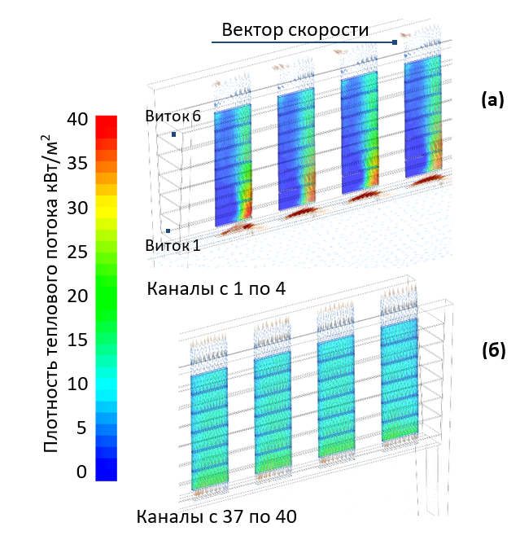

Рисунок 4.7 — Распределение теплового потока по длине радиального канала в зависимости от охлаждающих каналов в конфигурации № 1: (а) охлаждающие каналы с 1 по 4; (б) охлаждающие каналы с 37 по 40.

Помимо этого, если коэффициент теплоотдачи определить аналитически, то получим следующее значение:

(4.3)

То есть для определения средней температуры обмотки можно представить ее в виде тепловыделяющей материальной точки, игнорируя наличие подпазового канала. Тогда широко используемая на производстве экспресс методика теплового расчета, оперирующая несколько иллюзорным средним коэффициентом теплоотдачи при нулевом начальном подогреве, дает вполне удовлетворительные результаты и пригодна для использования.

Суммарное значение потерь, отводящихся через путь зубец-подпазовый канал и зазор, равно 1816,2 Вт (34,1% от 5324,9 Вт) из них в подпазовый канал 1534,1 Вт и 282,1 Вт в зазор.

### 4.2.6 Эффект плавносужающего подпазового канала

Процесс снижения максимальной температуры с плавным сужением к центру ротора подпазового канала показан на примере конфигурации с 60 двухрядными каналами. На рисунке 4.8 показано распределение превышения температуры проводника обмотки ротора с наибольшей температурой над температурой холодного (входящего) воздуха вдоль длины ротора для конфигураций с 7 по 12.

Температура обмотки ротора выравнивается по длине ротора, когда подпазовый канал плавно сужается к центру ротора от 11 мм до 44 мм (примерно на середине высоты подпазового канала). В то же время для выравнивания температурного поля необходимо выбрать распределение скоростей таким образом, чтобы максимально эффективно компенсировать подогретый воздух вдоль длины подпазового канала.

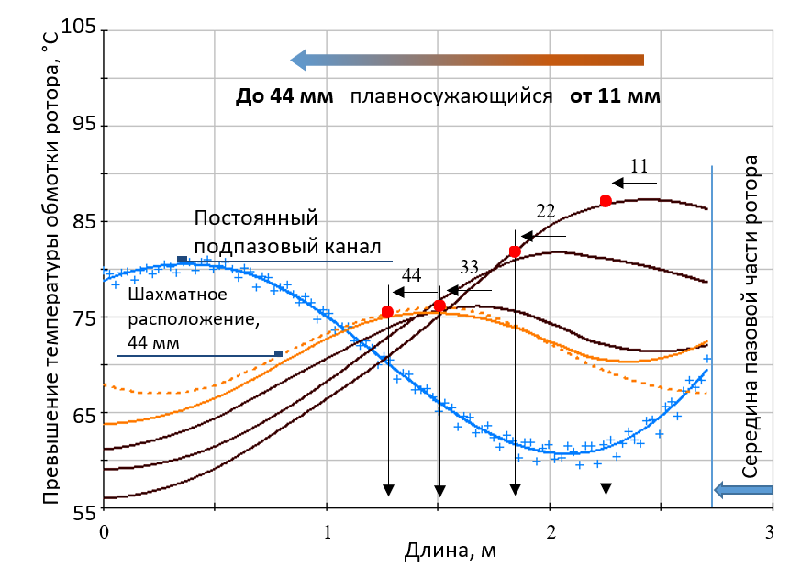

Рисунок 4.8 — Распределение превышения температуры проводников ротора над температурой холодного (входящего) воздуха вдоль длины ротора при различных профилях подпазового канала для конфигураций 7-12 при количестве радиальных каналов 60.

Плавно сужающийся к центру ротора подпазовый канал позволяет уменьшить неравномерность температурного поля обмотки ротора в большей степени, чем постоянный, при этом максимальная температура обмотки ротора на 18°С (конфигурация № 7) ниже по сравнению с исходной конфигурацией №1.

В конфигурациях с 4 по 8 средний и максимальный рост температуры составит ≈ 90% от конфигураций с однорядным расположением каналов при высоте подпазового канала 90 мм. Замечено, что повышение температуры между верхним и нижним проводниками уменьшается, когда температура выравнивается по длине ротора.

Исследования также показали, что за счет сглаживания подпазового канала происходит смещение экстремума максимальной температуры по длине ротора. Это свойство является важным знанием для проектировщика, поскольку оно показывает чувствительность системы и расположение локального максимума температуры.

### 4.2.7 Общие наблюдения

На рисунках 4.9 и 4.10 показано распределение температуры обмотки ротора вдоль длины ротора в исходной конфигурации и конфигурации № 7 (канал плавно сужается к центру ротора на 44 мм). Как видно при рассмотрении различных вариаций исследуемой системы охлаждения ротора, можно существенно выровнять и снизить температуру обмотки ротора.

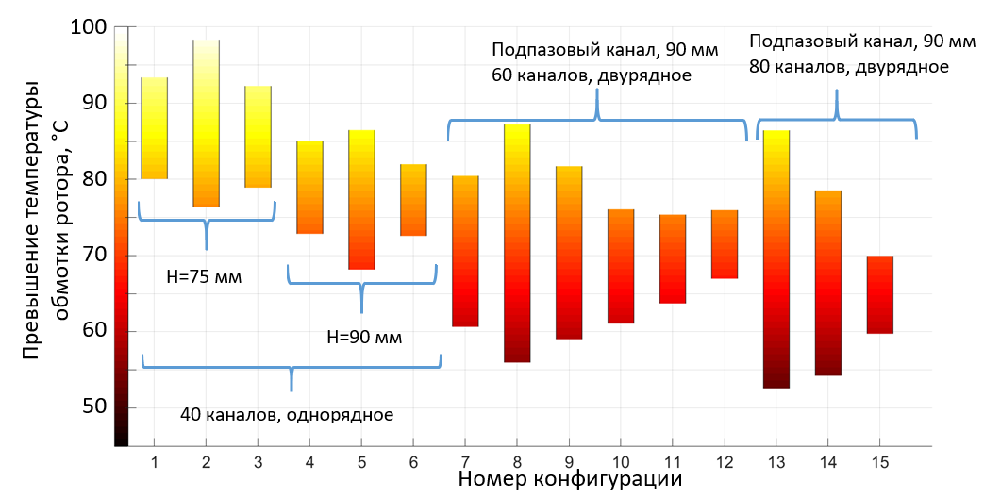

Рисунок 4.9 — Проекция на ось вращения перепада температуры проводника (максимальное превышение) обмотки ротора над температурой входящего воздуха вдоль длины ротора в зависимости от формы подпазового канала.

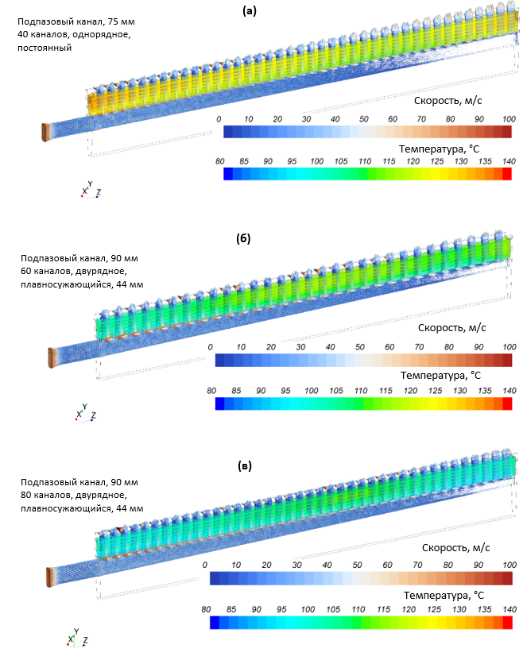

Рисунок 4.10 — Распределение температуры проводников обмотки ротора вдоль длины ротора в зависимости от конфигураций.

## 4.3 Сравнение конструкций обмотки ротора системы водородного охлаждения в четырехполюсном турбогенераторе предельной мощности

Проведены исследования температурного поля пазовой части ротора турбогенератора с водородным охлаждением. Основные параметры моделирования приведены в таблице 4.6.

Таблица 4.6 — Основные параметры моделирования.

|  |  |  |
| --- | --- | --- |
| Частота вращения, об/мин | 1500 |  |
| Ток ротора, А | 7800 |
| Плотность тока в зависимости от расположения проводника | |
| Диаметр ротора, мм | 1900 |
| Форма паза | трапецеидальный |
| Число проводников | 6 |
| Высота проводника, мм | 24 |
| Ширина обмотки ротора, верх, мм | 50 |
| Ширина обмотки ротора, низ, мм | 42 |
| Высота межвитковой изоляции, мм | 1 |
| Теплопроводность, Вт/(м∙К) |  |
| — зубец ротора | 50 |
| — обмотка ротора | 385 |
| — витковая и корпусная изоляции | 0,26 |
| удельное сопротивление обмотки ротора, Ом∙мм2/мм | 0,025 |
| Плотность газа, кг/м3 | 0,6373 |
| Избыточное давление газа, атм. | 5 |
| Число радиальных каналов | 40, 20(2) 30(2), 40(2) |
| Типы расположения: однорядное, (двурядное) | |
| Ширина радиального канала, мм | 3 |
| Длина радиального канала, мм | 38 |
| Высота подпазового канала, мм | 90 |
| Ширина подпазового канала, мм | 35 |

### 4.3.1 Анализ результатов

Проведены исследования по установлению корреляции между степенью неравномерности температуры обмотки ротора вдоль длины ротора при изменении геометрии охлаждающих каналов. Основные результаты представлены в таблице 4.7.

Подробный анализ представлен далее в последующих разделах. Необходимо заметить, что высота подпазового канала во входном сечении для всех вариантов принята 90 мм.

Таблица 4.7 — Основные результаты исследований.

| **Вариант** | **Подпазового**  **канала** | ***S\**** | **Общее число радиальных каналов до середины ротора** | **Расход газа/скорость на входе в подпазовый канал, м3/с и м/с** | **Средняя скорость газа в радиальных каналах, м/с** | | | | **Превышение температуры**  **обмотки ротора (проводника с максимальной температурой) над входящим газом, °С** | | | |
| --- | --- | --- | --- | --- | --- | --- | --- | --- | --- | --- | --- | --- |
| **υмакс** | **υмин** | **υср** | **υмакс/ υмин** | **☺макс** | **☺мин** | **☺ср** | **☺макс/☺ср** |
| 1 | П | 0,69 | 40  (1 ряд) | 0,181  57,52 | 44,8 | 33,1 | 39,6 | 1,36 | 63,5 | 39,8 | 43,4 | 1,46 |
| 2 | ПС,  11 мм | 0,161  51,07 | 41,4 | 33,7 | 35,1 | 1,23 | 61,2 | 44,2 | 46,6 | 1,31 |
| 3 | ПС,  22 мм | 0,167  53,01 | 42,7 | 33,2 | 36,0 | 1,29 | 60,4 | 42,6 | 45,6 | 1,33 |
| яя4 | ПС,  33 мм | 0,169  53,53 | 43,6 | 33,9 | 36,7 | 1,29 | 61,1 | 41,4 | 45,5 | 1,34 |
| 5 | ПС,  44 мм | 0,176  55,84 | 43,4 | 33,2 | 38,1 | 1,31 | 61,3 | 40,3 | 44,3 | 1,38 |
| 6 | П | 0,69 | 40  (2 ряда) | 0,175  55,53 | 43,7 | 29,6 | 38,1 | 1,47 | 52,8 | 43,6 | 46,5 | 1,14 |
| 7 | ПС,  11 мм | 0,165  52,30 | 40,6 | 34,6 | 36,0 | 1,17 | 50,6 | 47,2 | 48,0 | 1,05 |
| 8 | ПС,  22 мм | 0,169  53,80 | 40,9 | 35,5 | 37,2 | 1,15 | 48,4 | 45,2 | 47,2 | 1,03 |
| 9 | ПС,  33 мм | 0,170  54,07 | 42,6 | 33,8 | 36,8 | 1,26 | 49,8 | 44,2 | 47,1 | 1,06 |
| 10 | ПС,  44 мм | 0,172  54,49 | 46,6 | 34,3 | 38,0 | 1,36 | 50,4 | 43,7 | 47,0 | 1,07 |
| 11 | П | 0,46 | 60  (2 ряда) | 0,201  63,87 | 37,2 | 19,5 | 29,4 | 1,91 | 46,7 | 30,5 | 36,5 | 1,28 |
| 12 | ПС,  11 мм | 0,191  60,67 | 33,9 | 26,6 | 28,1 | 1,27 | 38,3 | 35,2 | 36,9 | 1,04 |
| 13 | ПС,  22 мм | 0,194  61,53 | 37,5 | 24,6 | 27,7 | 1,53 | 38,6 | 32,8 | 36,8 | 1,05 |
| 14 | ПС,  33 мм | 0,198  62,80 | 37,2 | 24,1 | 27,6 | 1,55 | 39,5 | 31,6 | 37,3 | 1,06 |
| 15 | ПС,  44 мм | 0,200  63,49 | 37,7 | 24,3 | 29,1 | 1,55 | 39,8 | 31,2 | 36,2 | 1,10 |
| 16 | П | 0,35 | 80  (2 ряда) | 0,210  66,64 | 32,4 | 12,5 | 23,1 | 2,60 | 46,7 | 24,5 | 33,7 | 1,39 |
| 17 | ПС,  11 мм | 0,189  60,09 | 27,9 | 18,3 | 20,2 | 1,52 | 36,2 | 31,5 | 33,7 | 1,07 |
| 18 | ПС,  22 мм | 0,203  64,47 | 31,4 | 17,9 | 22,0 | 1,76 | 35,2 | 26,7 | 32,5 | 1,08 |
| 19 | ПС,  33 мм | 0,200  63,49 | 33,8 | 18,3 | 21,8 | 1,84 | 36,5 | 26,1 | 33,2 | 1,10 |
| 20 | ПС,  44 мм | 0,212  67,44 | 36,5 | 17,4 | 22,7 | 2,09 | 36,0 | 24,6 | 31,8 | 1,13 |

В таблице приняты следующие обозначения:

П — постоянный профиль подпазового канала;

ПС — плавносужающийся к центру подпазовый канал, например, на высоту 22 мм;

S\* — отношение площади подпазового канала на входе в расчетную область к суммарной площади радиальных каналов.

Средняя объемная плотность тепловых потерь в вариантах с 1 по 10 одинаковая (1,296 МВт/м3 и принято для сравнения как базовые), в вариантах с 11 по 15 больше базовых на 1,6% (1,317 МВт/м3), в вариантах с 16 по 20 больше базовых на 3,2% — 1,339 МВт/м3 (из-за возрастания электрического сопротивления вследствие вынутой меди из дополнительного числа радиальных каналов).

### 4.3.2 Сравнение однорядного и двурядного исполнений

Проведена оценка влияния однорядного и двурядного расположения радиальных каналов на распределение скорости газа и температуры проводников вдоль длины ротора. Рассмотрено одинаково число радиальных каналов равное 40 для обоих случаев.

При однорядном исполнении радиальных каналов сужение дает положительный эффект начиная с 0,5 метра (с 5 канала) и практически, не оказывает влияния на распределение температуры обмотки ротора на первых радиальных каналах (до 5 канала). Степень неравномерности газа снижается с 1,4 (постоянный подпазовый канал) до 1,2 (сужение до 11 мм).

Создавая рядность радиальных каналов при сохранении их количества наблюдается снижение максимуму температуры обмотки ротора примерно на 10°С и появляется непосредственная отзывчивость температурного поля на выравнивание скорости в радиальные каналы вдоль длины ротора за счет применения плавносужающегося к центру подпазового канала. Данные наблюдения продемонстрированы на рисунке 4.11.

Значения расхода газа практически сохраняются неизменными при сравнении однорядного и двурядного расположения радиальных каналов. Средняя скорость газа на входе в подпазовый канал составит 54,0 м/с.

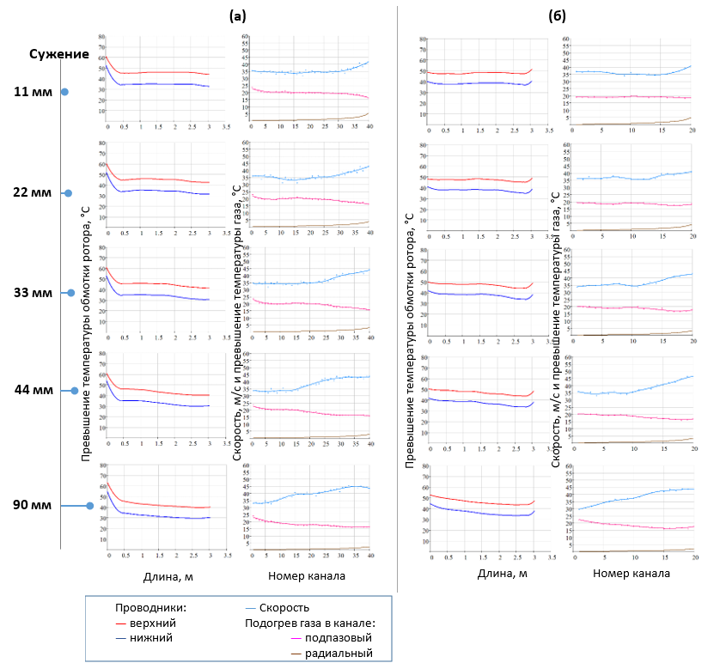

Рисунок 4.11 —Распределение превышения температуры проводников ротора над температурой холодного (входящего) газа, нагрева и скорости воздуха в радиальных каналах, подогрева воздуха в подпазовом канале, вдоль длины ротора при однорядном и двурядном расположении радиальных каналов.

### 4.3.3 Влияние числа радиальных каналов при двурядном исполнении

Рассмотрим картину распределения температуры проводника вдоль продольной длины ротора при двурядном расположении радиальных каналов в зависимости от их количества, рисунок 4.12. Выбраны вариации радиальных каналов с количеством радиальных каналов 20, 30 и 40.

При двурядном исполнении радиальных каналов сужение оказывает значительный эффект. При этом для количества радиальных каналов, равного 30 и 40, выравнивание скорости в радиальных каналах является первоочередным для создания выравненного температурного поля ротора вдоль его длины. В нашем случае сужение до 11 мм ( ~1/8 или 12% от высоты подпазового канала на входе).

При увеличении числа радиальных каналов при двурядном исполнении с 20 до 40 происходит снижение средней температуры обмотки. При этом сужение подпазового канала оказывает более заметное влияние на распределение температуры.

Заметим, что дальнейшее увеличение каналов не приводит к уменьшению температуры проводников и вызвано тем, что с увеличением числа каналов возрастанию поверхности охлаждения (снижение температуры) противостоит снижение скорости газа в каналах, что [54] приводит к уменьшению коэффициента теплоотдачи (повышение температуры). При увеличении числа каналов также встречно оказывают влияние следующие факторы: возрастание омических потерь из-за снижения объема меди и увеличение расхода газа из-за снижения гидравлического сопротивления в каналах.

Величина подогрева газа в подпазовом канале незначительна и не превышает 6°С.

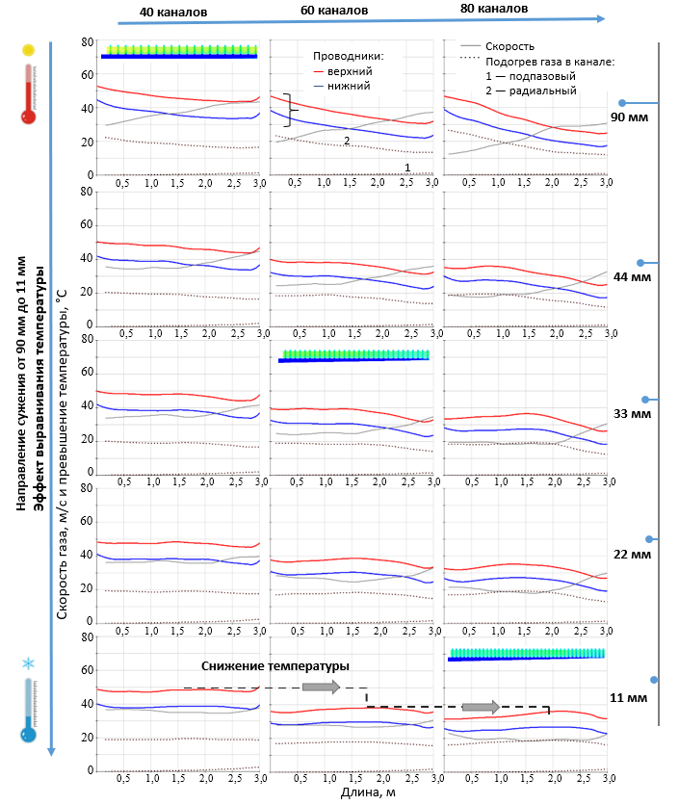

Рисунок 4.12 — Распределение превышения температуры проводников ротора над температурой холодного (входящего) газа, нагрева и скорости воздуха в радиальных каналах, подогрева воздуха в подпазовом канале, вдоль длины ротора с двурядным расположением радиальных каналов при варьировании плавносужающегося подпазового канала.

### 4.3.4 Сравнение коэффициентов теплоотдачи в первых и центральных радиальных каналов

Физический эффект, показанный в разделе 4.2.5, также свойствен и для турбогенератора с водородно– водяным охлаждением. Обнаруженная закономерность усиленной теплоотдачи наблюдается на участке нижних витков. Как отмечено ранее, предельные различия присущи условиям течения газа для пары каналов — ближайшего и наиболее удаленного от входа в подпазовый канал. В первый поступает струя газа, которая вырвалась из мощного потока в питающем канале, вследствие чего в ответвлении возникают сильные вторичные течения. В удаленный радиальный канал газ попадает из потока, движущегося крайне медленно, и вихреобразование здесь не так активно. По этой причине в первом радиальном канале происходит более интенсивный процесс деформации пограничного слоя, чем в удаленном. За счет этого коэффициент теплоотдачи (прежде всего – локальный, вблизи входа, но также и средний по каналу) в ближайшем к началу канале должен быть выше, чем в удаленном.

Для каждой конфигурации наблюдается схожий характер распределения кривых коэффициента теплопередачи, полученных на основе исследований. По этой причине на рисунке 4.13 показаны средние кривые рассмотренных вариантов, отражающие универсальность эффекта.

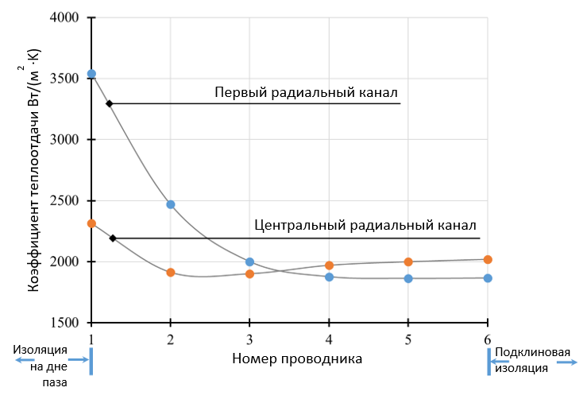

Рисунок 4.13 — Распределение коэффициента теплоотдачи по длине радиального канала для первого и центрального радиальных каналов для турбогенератора с водородно– водяным охлаждением.

## 4.4 Влияние конфигурации подпазового канала и рода хладагента на степень неравномерности распределения температуры проводников обмотки

Проведем итоговый анализ применительно к двум гипотетическим конструкциям ротора турбогенераторов мощностью порядка 350 МВт (двухполюсный) с воздушным охлаждением и порядка 1200 МВт (четырехполюсный) с водородно-водяным охлаждением, которые были исследованы ранее. По результатам выполненных исследований рассмотрим перспективные конструкции с плавно уменьшающимся по сечению подпазовым каналом [55,6,84,82] и двурядным исполнением радиальных каналов (60 каналов до середины ротора), причем рассмотренные градации профиля подпазового канала характеризуются конечной (посередине ротора) высотой подпазового канала в интервале от 11 до 55 мм. На рисунке 4.14 представлен эффект выравнивания температуры обмотки ротора в зависимости от сужения подпазового канала.

Как видим, встречное воздействие подогрева газа в подпазовом канале, усиливаемое фактором неравномерной теплоотдачи в радиальных каналах, по отношению к основному фактору – неравномерности скоростей – при воздушном охлаждении наблюдается сильнее, по сравнению с водородным. Отсюда следует, что учет фактора нарастания температуры воздуха по длине подпазового канала при проектировании систем с воздушным охлаждением может **играть значимую роль в отношении оценки неравномерности нагрева обмотки ротора**. Более того, можно говорить о некотором рациональном уровне неравномерности скоростей газа (отношение максимальной скорости к минимальной от 2,0 до 2,5), которому соответствует минимальная неравномерность нагрева пазовой части обмотки ротора.

В турбогенераторах с водородным охлаждением из-за значительно меньшего подогрева газа в подпазовом канале **выравнивание температуры обмотки ротора требует более равномерного, чем при воздушном охлаждении, распределения скоростей газа в радиальных каналах** (отношение максимальной скорости к минимальной от 1,2 до 1,5), что практически осуществимо лишь в конструкции с равномерным снижением поперечного сечения подпазового канала.

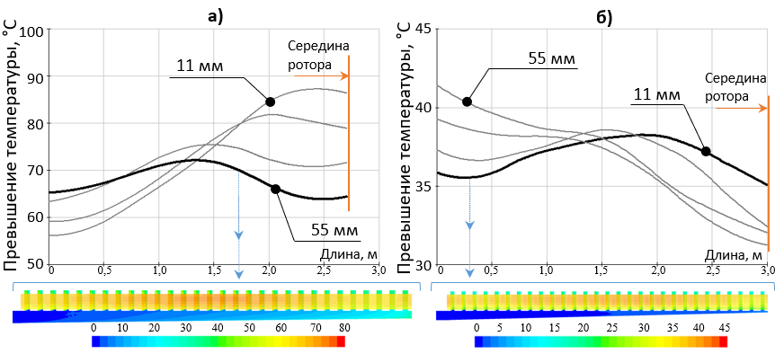

Рисунок 4.14 — Распределение превышения температуры обмотки ротора проводника с максимальной температурой над температурой холодного (входящего) газа вдоль длины ротора с различными профилями подпазового канала в конфигурациях для турбогенератора: а) воздушного охлаждения свыше 300 МВт, б) водородного охлаждения свыше 1200 МВт.

# Выводы по главе 4

1. Для анализа температурного поля обмотки ротора выполнено решение сопряженной задачи теплопередачи. Данный метод учитывает реальную конструкцию ротора турбогенератора и позволяет получить подробные распределения скорости воздуха, а также температуру активных и конструктивных элементов ротора в расчетной области.

*Для ротора турбогенератора воздушного охлаждения.*

2. Доказано, что при оценке теплового состояния обмотки ротора допустима замена ее реальной геометрии на сплошную шину с анизотропной теплопроводностью при использовании прямоугольного паза ротора. В то же время использование такой упрощенной замены для трапецеидального паза с умеренной трапецеидальностью приведёт к значительным искажениям результатов, как со стороны пиковых значений, так и перепада температуры между верхними-нижними проводниками

3. Применение трапецеидальной формы паза позволило вдвое уменьшить разницу температур между верхним и нижним проводниками по сравнению с эквивалентной прямоугольной формой паза.

4. Увеличение расхода воздуха (≈11%) происходит за счет изменения высоты подпазового канала с 75 мм до 90 мм. В результате уменьшается максимальное и среднее превышение температуры обмотки ротора.

5. При переходе к двухрядному расположению каналов увеличение расхода воздуха происходит за счет уменьшения сопротивления радиальных каналов. Несмотря на уменьшение скорости, среднее конвективное падение уменьшается, так как поверхность теплопередачи увеличивается. В конфигурациях с 4 по 8 средний и максимальный превышение температуры составит ≈ 90% от конфигураций с однорядным расположением каналов при высоте подпазового канала 90 мм.

6. Показано, что в начальных радиальных каналах происходит сильная закрутка потока. Это возмущение вызывает срыв пограничного слоя и увеличение местного коэффициента теплоотдачи.

7. При использовании сглаживания подпазового канала до 44 мм максимальная температура обмотки ротора составит 75,4 ºС, что более чем на 18 ºС ниже, чем в исходном случае.

8. Исследования также показали, что при сглаживании подпазового канала происходит смещение максимальной температуры по длине ротора, что является приятной особенностью для проектировщика.

*Для ротора турбогенератора водородного охлаждения.*

9. При однорядном исполнении радиальных каналов сужение дает положительный эффект начиная с 0,5 метра (с 5 канала) и практически, не оказывает влияния на распределение температуры обмотки ротора на первых радиальных каналах (до 5 канала).

10. При двурядном исполнении радиальных каналов сужение оказывает значительный эффект. При этом для количества радиальных каналов (двухрядное расположение) 30 и 40, выравнивание скорости в радиальных каналах является первоочередным для создания выравненного температурного поля ротора вдоль его длины. В нашем случае сужение до 11 мм ( 12% от высоты подпазового канала на входе).

11. Увеличение количества радиальных каналов с 30 до 40 не приводит к дальнейшему уменьшению температуры обмотки ротора, ввиду наличия противонаправленных эффектов.

12. Подогрев газа в подпазовом канале незначителен и не превышает 6°С.

13. Показано, что для четырехполюсного турбогенератора предельной мощности можно подобрать такую конструкцию охлаждения ротора, которая позволит разрешить проблему температурной неоднородности в пазовой части.

# Заключение

В диссертационной работе рассмотрены способы исследования эффективности газового охлаждения ротора турбогенератора с самовентиляцией из подпазового канала посредством решения аэродинамических и сопряженных задач теплопередачи численными методами.

На основании выполненных исследований получены следующие основные результаты:

1. Математическое моделирование процессов течения газа и формирования температурного поля в обмотке ротора турбогенератора с самовентиляцией из подпазовых каналов существенно пополняет знание внутренних свойств конструкции, что, с одной стороны, расширяет возможности её совершенствования, а с другой позволяет избежать при проектировании избыточного термического резерва.

2. Установлено, что общий расход газа практически пропорционален площади поперечного сечения питающего канала, чем подтверждено решающее влияние этой площади на производительность системы.

3. Показано, что характерная для данной вентиляционной системы неравномерность распределения скоростей газа в радиальных каналах вдоль длины ротора подлежит значимому смягчению за счет равномерного уменьшения высоты подпазового канала в направлении движения газа.

4. Доказано, что влияние неравномерности скоростей газа в радиальных каналах на распределение температуры по длине пазовой части обмотки ротора сглаживается встречным воздействием подогрева газа в подпазовом канале и интенсификации вынужденной конвекции в ближайших к началу системы радиальных каналах. Эти эффекты играют особенно благоприятную роль при воздушном охлаждении; с их учетом, в частности, установлено, что наилучшие термические свойства (т.е. наименьшее отличие максимальной температуры обмотки от средней) присущи конструкции, в которой сохраняется умеренная неравномерность скоростей, когда отношение максимальной скорости к минимальной находится в пределах от 2,0 до 2,5.

5. Разность температуры верхних и нижних проводников обмотки в пазу ротора, обусловленная подогревом газа в радиальных каналах, повсеместно сглаживается благодаря начальному возмущению газового потока и соответствующему усилению теплоотдачи с поверхности нижних проводников. Этот эффект особенно ощутим в каналах на начальном участке системы, что способствует значительному снижению разности температур в наиболее нагретой зоне обмотки вблизи от торца ротора.

6. Показано, что применение системы самовентиляции ротора из подпазовых каналов для турбогенераторов наибольшей мощности (двухполюсных свыше 300 МВт при воздушном охлаждении и четырехполюсных свыше 1200 МВт при водородно-водяном охлаждении) дает возможность получить благоприятные показатели теплового состояния обмотки ротора, а именно, отношение максимального превышения температуры пазовой части обмотки к среднему в пределах 1,15-1,20 (предполагается, что в таких машинах применяются трапецеидальные пазы в роторе).

**Рекомендации и перспективы дальнейшей разработки**

Дальнейшее развитие научного исследования возможно в следующих направлениях:

– дополнение разработанного алгоритма аксиально-радиальной схемой раздачи на начальном участке бочки ротора и охлаждения подбандажной зоны ротора;

— в целях дальнейшего распространения данной конструктивной схемы на турбогенераторы наибольшей мощности требуется изучить с прочностных позиций возможность сглаживания геометрических форм входного окна подпазового канала и/или принятия конструктивных и технологических мер по расширению канала.

# Список литературы

1. Алексеев А.Е. Конструкция электрических машин / А.Е. Алексеев. – Л.,М.: ГЭИ, 1949. 392 с.
2. Алексеев Б.А. Проблемы электрических машин на сессии СИГРЭ / Б.А. Алексеев, Л.Г. Мамиконянц, Ф.А. Поляков, Ю.Г. Шакарян // Электричество. 2009. № 3. С. 60 – 67.
3. Антонюк О.В. Разработка и обоснование новых конструкций мощных турбогенераторов с газовым охлаждением/ Диссертация на соискание ученой степени кандидата технических наук: 05.09.01 – Л. 2016, С. 187.
4. Антонюк О.В. Повышение единичной мощности турбогенераторов с использованием новых материалов и технологий / О.В. Антонюк, Т.Н. Карташова, М.Б. Ройтгарц // "Новое в Российской электроэнергетике". 2013. №5. С.5-17.
5. Боган А.Ю. Опытные тепловые характеристики турбогенераторов нового поколения с воздушным охлаждением / А.Ю. Боган, Э.И. Гуревич, Ю.В. Пафомов // С.-Пб: Электросила.Сборник № 42. - 2003. - С. 51-55.
6. Верховцев Д. А. О тепловом состоянии обмотки ротора турбогенератора с самовентиляцией из подпазового канала/ Д.А. Верховцев, Э.И. Гуревич, Н.В. Коровкин // Электрические станции, 2021, № 5, с.38-43.
7. Верховцев Д.А. Оптимизация системы воздушного охлаждения статора гидрогенератора/ Д.А. Верховцев, С.Л. Гулай, С.А. Красницкая, Н.В. Коровкин // ИЗВЕСТИЯ РАН. ЭНЕРГЕТИКА 2020, № 5, с. 105–115.
8. Гуревич Э.И. Определение температуры обмотки ротора турбогенератора с бесщеточной системой возбуждения при испытании на электростанции/ Гуревич Э.И. Шишкина К.А. // Сборник "Электросила", №39. 2000.
9. Гуревич Э.И. Тепловые испытания и исследования электрических машин. Л.: Энергия, 1977, С.294.
10. Жерве Г.К. Обмотки электрических машин / Г.К. Жерве. – М.: Энергоатомиздат, 1989. С. 400.
11. Иванов-Смоленский А.В. Электрические машины / А.В. Иванов-Смоленский. – М.: Энергия, 1980. 496 с.
12. Коровкин Н.В. Оптимизация параметров гидрогенератора/ Н.В. Коровкин, С.Л. Гулай, Д.А. Верховцев // ИЗВЕСТИЯ РАН. ЭНЕРГЕТИКА 2019, № 4, с. 1–9.
13. Линдорф Л.С. Эксплуатация турбогенераторов с непосредственным охлаждением / Л. С. Линдорф, Л. Г. Мамиконянц. – М.: Энергия, 1972. 351 с.
14. Лютер Р.А. 50 лет советского турбогенераторостроения / Р.А. Лютер, В.В. Романов, Г.М. Хуторецкий// журнал «Электросила», 31, 1976 г.
15. Лямин А.А. К методу визуализации полигармонических колебаний конструкций/ А.А. Лямин, С.Л. Гулай, Д.А. Верховцев и С.Д. Чишко// Электрические станции 2020, № 8, с.43-46.
16. Павлейно М. А. Волновые процессы в кабельных и воздушных линиях передачи: учебно-методическое пособие / Павлейно М. А., Самусенко А. В.// Санкт-Петербургский гос. ун-т, Физ. фак., Науч.-образовательный центр "Электрофизика". - Санкт-Петербург: [б. и.], 2007. - 147 с.
17. Попов А. «Russos» Каширская ГРЭС — первенец плана ГОЭЛРО, <https://russos.livejournal.com/1491992.html>
18. Прандтль Л. Гидро- и аэромеханика /Л. Прандтль, О. Титьенс // Пер. с нем. – М.–Л.: ОНТИ НКТП. – Т.2. 1935. C. 283.
19. Титов В.В. Турбогенераторы / В.В. Титов, Г.М. Хуторецкий, Г.А. Загородная и др.// Под ред. P.A. Лютера и Н.П. Иванова – Л.: Энергия. 1968. С. 895.
20. Филиппов И.Ф. Распределение среды по однотипным ответвлениям неподвижных и вращающихся систем / И.Ф. Филиппов // Сборник «Электросила». - 2001. № 40. С. 67-80.
21. Филиппов И.Ф. Теплообмен в электрических машинах / И.Ф. Филиппов // Л.: Энергоатомиздат. – 1986. – C. 256.
22. Хуторецкий Г.М. Опыт интенсификации охлаждения турбогенераторов мощностью 500 МВт на АЭС / Г.М. Хуторецкий, Э.И. Гуревич, А.Г. Петров // "Электрические станции". 1983. №11. С. 9-16.
23. Anderson John D. Jr Computational Fluid Dynamics: The Basics with Applications / John D. Anderson, Jr// McGRAW- HILL, 1995. P.547.
24. Anderson K. R. STAR CCM+ CFD Simulations of Enhanced Heat Transfer in High-Power Density Electronics Using Forced Air Heat Exchanger and Pumped Fluid Loop Cold Plate Fabricated from High Thermal Conductivity Materials /Kevin R. Anderson, Matthew Devost, Watit Pakdee, Niveditha Krishnamoorthy //Journal of Electronics Cooling and Thermal Control, 2013, 3, 144-154.
25. ANSYS FLUENT 12.0 Theory Guide
26. ANSYS FLUENT 12.0 User's Guide, 2009.
27. Antonjuk O. Series of air-cooled turbogenerators of power up to 410 MVA / O. Antonjuk, T. Kartashova, M. Roytgarts // International Conference POWER-GEN Europe. 2009. Cologne, Germany.
28. Arrao A. S., Yagielski J. R. GE’s Modular Generators / Anthony S. Arrao, John R. Yagielski // General Electric Company, Schenectady, New York USA, November 2015.
29. Belyaev N.A., Korovkin N.V., Frolov O.V. and Chudnyi V.S. Methods for optimization of power-system operation modes / N.A. Belyaev, N.V. Korovkin, O.V. Frolov and V.S. Chudnyi // Russian Electrical Engineering 84(2), pp. 74-80, 2013.
30. Bergman T.L. Fundamentals of Heat and Mass Transfer / Bergman T.L., Lavine A.S., Incropera, F. P. and DeWitt, D. P. // 7th Ed., Wiley & Sons, NY. 2011.
31. Cabral B. Imaging Vector Fields Using Line Integral Convolution /B. Cabral, L.C. Leedom // Proceedings of ACM SigGraph 93, August 2-6 1993. Anaheim, California. P.263-270.
32. Cengel Y. Fluid Mechanics: Fundamentals and Applications/ Yunus Cengel and John Cimbala /The McGraw-Hill Companies, Inc., NY, 2006
33. DING H. Research on Relativity of Flow Rate Distribution inside the Rotor Domain for a Large-Scale Air-cooled Turbo-Generator /XIN JIANG, ZHEN-JIANG LI , ZHENG-HUI LI// IEEE access, 2019, Vol.7, p.174889-174897.
34. Durst F. Wall shear stress determination from in turbulent pipe and channel flows/F. Durst, H. Kikura, I. Lekakis, J. Jovanovic and Q. Ye /Experiments in Fluids 20 (]996) 417-428 Springer-Verlag, 1996.
35. Fechheimer C.J. An experimental and analytical study of turbogenerator rotor ventilation, Transaction AIEE 1950, v 69, p11.
36. Ferziger J.H. Computational methods for fluid dynamics /J.H. Ferziger, M. Perić // 3rd ed., New York: Springer, 2002. P.426.
37. FLUENT User’s Guide. Fluent Inc., Portland, OR, 2003, pp. 300–400.
38. Franc J. Ventilation system with skewed rotor cooling ducts of 40‑MW synchronous machine: a case study / J. Franc, R. Pechanek, V. Kindl, and M. Zavrel // Electrical Engineering, vol. 101, pp. 203–211, April 2019.
39. Ginet C. The Turbogenerator – A Continuous Engineering Challenge / C. Ginet, R. Joho, M. Verrier. // 2007 IEEE Lausanne Power Tech. 2007. 1-5 July.
40. Gurevich E.I. Measurement of the temperature of a stator winding with fiber-optic sensors in bench tests of a turbogenerator/ E.I. Gurevich, A.A. Lyamin, and I.S. Shelemba// in Power Technology and Engineering, Vol. 44, No. 3, September, 2010.
41. Gurevich E.I. A dynamic method for the test diagnostics of local thermal defects in the stator winding of a turbogenerator with water cooling / E.I. Gurevich, A.G. Filin // Power Technology and Engineering. 2009. Т. 43. № 4. С. 261-266.
42. Gyllenram W. Analytical and Numerical Studies of Internal Swirling Flows / W. Gyllenram // PhD thesis, Division of Fluid Dynamics, Chalmers University of Technology, 2008.
43. Holman J.P. Heat Transfer, Eighth SI Metric Edition, McGraw Hill, 2001.
44. IEEE Guide for Test Procedures for Synchronous Machines Including Acceptance and Performance Testing and Parameter Determination for Dynamic Analysis, IEEE Standard 115-2019.
45. Jeon S. Full Surface Heat Transfer Characteristics of Stator Ventilation Duct of a Turbine Generator/ Shinyoung Jeon, Changmin Son,Jangsik Yang, Sunghoon Ha and Kyeha Hwang // Energies 13(16):4137, August 2020.
46. Jeong W. Comparison of effects on technical variances of computational fluid dynamics (CFD)software based on finite element and finite volume methods / W. Jeong, J. Seong // International Journal of Mechanical Sciences, January 2014. 78. P.19–26.
47. Joho R. Large Air-cooled Turbogenerators - Extending the Boundaries / R. Joho, C. Picech, K. Mayor // Alstom, CIGRE. 2006. Paper A1-106.
48. Joho R. Type-tested Air-cooled Turbo-generator in the 500 MVA Range / R. Joho, J. Baumgartner, T. Hinkel, C. Stephan, M. Jung // CIGRE Session. 2000. P. 11-101.
49. Jones Frank E. The Air Density Equation and the Transfer of the Mass Unit, JOURNAL OF RESEARCH of the Notional Bureau of Standards, Vol. 83 , No. 5, September- October 1978.
50. Jungreuthmayer C. A detailed heat and fluid flow analysis of an internal permanent magnet synchronous machine by means of computational fluid dynamics, IEEE Trans. Ind. Electron., vol. 59, no. 12, pp. 4568–4578, Dec. 2012.
51. Keck H. Thirty Years of Numerical Flow Simulation in Hydraulic Turbomachines / H. Keck, M. Sick // Acta Mechanica, September 2008. P.211-229.
52. Kitajima T. The World’s Largest Capacity Turbine Generators with Indirect Hydrogen-Cooling / T. Kitajima, H. Ito, S. Nagano, Y. Kazao // CIGRE 40th Meeting in Paris. July 2004. Report A1-106.
53. Korovkin N. V. Rotor Air-Cooling Efficiency of Powerful Turbogenerator / Nikolay V. Korovkin, D. Verkhovtsev, and S. Gulay // IEEE Trans. on Energy Conversion, vol. 36, Issue 3, pp. 1983–1990, Sept. 2021.
54. Korovkin N. V. Analysis of the Temperature Non-Uniformity of the Rotor Winding of a Powerful Air-Cooled Turbogenerator/Nikolay V. Korovkin; Dmitry Verkhovtsev; Stanislav Gulay; Maksim Maiantcev; Andrei Liamin// 2021 3rd International Youth Conference on Radio Electronics, Electrical and Power Engineering (REEPE), IEEE, 11-13 March 2021.
55. Korovkin N. V. Rotor cooling efficiency of a powerful air-cooled turbogenerator. Scientific research of the SCO countries synergy and integration /Nikolay V. Korovkin, Dmitry Verkhovtsev, Stanislav Gulay// Beijing, China 2020, DOI 10.34660/INF.2020.11.82.005.
56. Kumar A. CFD modeling of gas–liquid–solid fluidized bed / A. Kumar// Rourkela, India: B. Tech, NIT. 2009.
57. Launder B. E. Lectures in Mathematical Models of Turbulence /B.E. Launder, D.B. Spalding // Academic Press, 1972.
58. Lien F.S. Computational Modeling of 3D Turbulent Flow in s-diffuser and Transition Ducts / F.S. Lien and M.A. Leschziner//. 2nd International Symposium of Engineering Turbulence Modeling and Experiments, 2:217-228, 1993.
59. Lien F.S. Computational Modeling of 3D Turbulent Flow in s-diffuser and Transition Ducts / F.S. Lien and M.A. Leschziner. // Proceedings of the Second International Symposium on Engineering Turbulence Modelling and Measurements, Florence, Italy, 31 May –2 June, 1993. P.217-228.
60. Lu Y. Simulation and Analysis of Thermal Fields of Rotor Multi-Slots for Non-salient Pole Motor / Y. Lu, L. Liu, and D. Zhang // IEEE Trans. on Industrial Electronics, vol. 62, no. 12, Dec. 2015.
61. Mangani L. heat transfer applications in turbomachinery / L. Mangani. C. Bianchini// 2007 OpenFOAM Conference November, 26-27, 2007 - London United Kingdom.
62. McCarty R. D. Selected Properties of Hydrogen (Engineering Design Data)/ R. D. McCarty, J. Hord, H. M. Roder //Nat. Bur. Stand. (U.S.), Monogr. 168, 523 pages (Feb. 1981).
63. McDonough James M. Introductory Lectures on Turbulence: Physics, Mathematics and Modeling / James M. McDonough // Mechanical Engineering Textbook Gallery. 2., 2007. [Online]. Available: <https://uknowledge.uky.edu/me_textbooks/2>.
64. Menter F. R. Ten Years of Industrial Experience with the SST Turbulence Model / F. R. Menter, M. Kuntz, and R. Langtry // Turbulence, Heat and Mass Transfer 4, ed:, Begell House, Inc.,2003. P.625 – 632.
65. Menter F.R. Two-Equation Eddy-Viscosity Turbulence Models for Engineering Applications / F.R. Menter // AIAA Journal, Vol.32. Issue 8. August 1994. P.1598-1605.
66. Modest Michael F. Radiative Heat Transfer, Second Edition, Academic Press. 2003.
67. Moradnia P. CFD of Air Flow in Hydro Power Generators / P. Moradnia // Licentiate thesis, Division of Fluid Dynamics, Chalmers University of Technology, 2010.
68. Muntean S. 3D Numerical Analysis of the Unsteady Turbulent Swirling Flow in a Conical Diffuser Using Fluent and OpenFOAM / S. Muntean, H. Nilsson, and R.F. Susan-Resiga //. 3rd IAHR International Meeting of the Workgroup on Cavitation and Dynamic Problems in Hydraulic Machinery and Systems – Brno, October 14-16, 2009. C4:155.
69. Nagakura K. Development of the world's largest hydrogen indirectly cooled turbine generator, K. Nagakura, T. Otaka, M. Kakiuchi, Y. Gunji, Shinya Nakayama, D. Murata, Y. Kabata, H. Hatano less, Published 2009 Engineering 2009 International Conference on Electrical Machines and Systems.
70. Nagakura K. Development of the world's largest hydrogen indirectly cooled turbine generator/ K. Nagakura, T. Otaka, M. Kakiuchi, Y. Gunji, Shinya Nakayama, D. Murata, Y. Kabata, H. Hatano// International Conference on Electrical Machines and Systems Engineering, 2009.
71. Nagano S. Development of World's Largest Hydrogen-Cooled Turbine Generator / S. Nagano, T. Kitajima, K. Yoshida, Y. Kazao, D. Murata, K.Nagakura // IEEE PES Summer Meeting, Chicago. 2002.
72. Nomination Document for The Yallourn Power Station, March 2011
73. Peiro J. Finite difference, finite element and finite volume methods for partial differential equations/ J. Peiro, S. Sherwin // Handbook of materials modeling. January 2005. P.2415–2446.
74. Petit O. Numerical Investigations of Unsteady Flow in a Centrifugal Pump with a Vaned Diffuser/ Olivier Petit and Håkan Nilsson //Hindawi Publishing Corporation International Journal of Rotating Machinery Volume 2013, Article ID 961580, 14 pages.
75. Shih T.H. A New k- Eddy Viscosity Model for High Reynolds Number Turbulent Flows / T.H. Shih, W. Liou, A. Shabbir, Z. Yang, and J. Zhu. // Computers and Fluids, Vol.24. Issue 3, March 1995. P.227-238.
76. STAR-CCM+ User Guide Version 7.02.008, CD-adapco, 2011.
77. Sumer B.M. Lecture notes on turbulence / B.M. Sumer // Technical University of Denmark, 2007, available at: <http://www.external.mek.dtu.dk/personal/bms/turb_book_update_30_6_04.pdf>.
78. Thomas Н. Thermal Optimization of Radially air-cooled rotor for a pumped storage hydro power motor generator, applying advanced 3D conjugate heat transfer simulations / H. Thomas // CIGRE SC. 2019. A1.
79. Thomas Н. Thermal Optimization of Radially air-cooled rotor for a pumped storage hydro power motor generator, applying advanced 3D conjugate heat transfer simulations, CIGRE SC A1, 2019.
80. Traxler-Samek G. Cooling airflow, losses, and temperatures in large air-cooled synchronous machines / G. Traxler-Samek, R. Zickermann, and A. Schwery // IEEE Trans. Ind. Electron. January 2010. Vol. 57. No. 1. P. 172–180.
81. Turbo generator market - growth, trends, covid-19 impact, and forecasts (2021 - 2026) [Online]. Available: https://www.mordorintelligence.com/industry-reports/global-turbo-generator-market-industry
82. Uprate of Air-Cooled Generators, Siemens AG 2018, Article-No. PSPG-B10274-00-7600, [Online]. Available: https://assets.new.siemens.com/siemens/assets
83. Verkhovtsev D. Numerical simulation of the rotor winding temperature field with self-ventilation from the sub-slot duct / D Verkhovtsev and S Gulay // 2019 IOP Conf. Ser.: Mater. Sci. Eng. 643 012021.
84. Verkhovtsev D. A. On the Thermal State of the Rotor Winding of a Turbo-Generator with Self-Ventilation from the Sub-Slot Channel /D. A. Verkhovtsev, E. I. Gurevich, and N. V. Korovkin //Power Technology and Engineering, vol. 55, pp. 576–581, Dec. 2021.
85. Versteeg H.K. An Introduction to Computational Fluid Dynamics / H.K. Versteeg and W. Malalasekera // The Finite Volume Method. Addison-Wesley, 2nd edition, 2007.
86. Wilcox\* David C. Reassessment of the Scale-Determining Equation for Advanced Turbulence Models / David C. Wilcox\*// AIAA JOURNAL. November 1988. Vol. 26. No. 1.
87. Yakhot V. Development of Turbulence Models for Shear Flows by a Double Expansion Technique / V. Yakhot, S.A. Orszag, S. Thangam, T.B. Gatski, and C.G. Speziale. // Physics of Fluids, 4(7), 1992.
88. Yoo W. Full surface heat transfer characteristics of rotor ventilation duct of a turbine generator / Wonkyung Yoo, Shinyoung Jeon, Changmin Son, Jang-sik Yang // Applied Thermal Engineering, 94, 2015.
89. Zhou G.-H. Ventilation Cooling Design for a Novel 350-MW Air-Cooled Turbo Generator / G.-H. Zhou, L. Han, Z.-N. Fan, H.-B. Zhang, X.-C. Dong, J. Wang, Z. Sun, and B.-D. Zhang // IEEE Access, vol. 6, pp. 62184-62192, October 2018.